PATVIRTINTA
Lietuvos automobilių kelių direkcijos
prie Susisiekimo ministerijos
direktoriaus
2014 m. rugsėjo 8 d.
įsakymu Nr. V-276
KELIO STATINIŲ IŠ GOFRUOTŲ METALO LAKŠTŲ PROJEKTAVIMO IR STATYBOS TAISYKLĖS T KSGL 14
I SKYRIUS. BENDROSIOS NUOSTATOS
- Kelio statinių iš gofruotų metalo lakštų projektavimo ir statybos taisyklės T KSGL 14 (toliau – taisyklės) taikomos projektuojant, rekonstruojant ir statant statinius iš gofruotų metalo lakštų valstybinės reikšmės keliuose. Taisyklės taip pat gali būti taikomos ir vietinės reikšmės keliuose, kitose eismo zonose, geležinkeliuose, išskyrus geležinkelio statinius, kuriais traukiniai važiuoja didesniu kaip 160 km/h greičiu.
- Šios taisyklės yra kelių ir gatvių tiesimo bei kitų eismo zonų įrengimo (statybos) sutarties sudėtinė dalis, jeigu jos nurodomos sutarties konkrečiosiose sąlygose.
- Techniškai ir ekonomiškai pagrindus, prisilaikant šių taisyklių nuostatų, gali būti taikomos ir kitų tipų, formų ir angų konstrukcijos, atitinkančios ne tik taisyklėse nurodytus, bet ir kitus standartus, užtikrinančius ne prastesnę gaminių ir statinių kokybę.
- Kiekvieno statybos produkto, kuriam taikomas darnusis standartas arba dėl kurio išduotas Europos techninis įvertinimas, atveju CE ženklas yra vienintelis ženklas, kuriuo patvirtinama statybos produkto atitiktis deklaruotoms eksploatacinėms savybėms, susijusioms su esminėmis charakteristikomis, kurioms taikomas tas darnusis standartas arba Europos techninis įvertinimas.
Valstybė narė nedraudžia ar netrukdo savo teritorijoje arba savo atsakomybe tiekti rinkai arba naudoti CE ženklu paženklintus statybos produktus, jeigu jų deklaruotos eksploatacinės savybės atitinka tokio naudojimo toje valstybėje narėje reikalavimus.
- Kiekvienas statybos produktas, kuris neturi darniųjų techninių specifikacijų, įvežtas iš Europos Sąjungos valstybės narės, iš valstybės, pasirašiusios Europos ekonominės erdvės sutartį, arba iš Turkijos, gali būti be apribojimų tiekiamas į Lietuvos Respublikos rinką, jeigu jis buvo pagamintas Europos Sąjungos valstybėje narėje, valstybėje, pasirašiusioje Europos ekonominės erdvės sutartį, arba Turkijoje, teisėtais būdais arba teisėtai importuotas į šias valstybes iš trečiųjų šalių ir jį leidžiama tiekti į rinką toje valstybėje. Šio statybos produkto laisvo judėjimo apribojimai pateisinami, jeigu neužtikrinamas lygiavertis jo apsaugos lygis arba visuomenės dorovės, viešosios tvarkos ar visuomenės saugumo, žmonių, gyvūnų ar augalų sveikatos ir gyvybės apsaugos, nacionalinių meno, istorijos ar archeologijos vertybių apsaugos bei pramoninės ir komercinės nuosavybės apsaugos sumetimais.
II SKYRIUS. NUORODOS
- Taisyklėse pateiktos nuorodos į šiuos dokumentus:
  - statybos techninį reglamentą STR 2.06.02:2001 „Tiltai ir tuneliai. Bendrieji reikalavimai“, patvirtintą Lietuvos Respublikos aplinkos ministro 2001 m. birželio 15 d. įsakymu Nr. 319;
  - statybos taisykles ST 188710638.07 „Automobilinių kelių metalinių ir plastikinių vandens pralaidų kartotiniai konstrukciniai sprendiniai“, patvirtintas Lietuvos automobilių kelių direkcijos prie Susisikimo ministerijos generalinio direktoriaus 2004 m. gruodžio 20 d. įsakymu Nr. V-303;
  - LST EN ISO 898-1 „Tvirtinimo detalių iš anglinio ir legiruotojo plieno mechaninės savybės. 1 dalis. Nurodytų klasių varžtai, sraigtai ir smeigės. Stambusis ir smulkusis sriegiai”;
  - LST EN ISO 898-2 „Anglinio ir legiruotojo plieno tvirtinimo detalių mechaninės savybės. 2 dalis. Nustatytų stiprumo klasių veržlės. Stambusis ir smulkusis sriegiai”;
  - LST EN ISO 1461 „Lydalinės cinko dangos ant geležies ir plieno gaminių. Reikalavimai ir bandymų metodai“;
  - LST EN 1991-2 „Eurokodas 1. Poveikiai konstrukcijoms. 2 dalis. Tiltų eismo apkrovos”;
  - LST EN ISO 2808 „Dažai ir lakai. Plėvelės storio nustatymas”;
  - LST ISO 3898 „Konstrukcijų projektavimo pagrindai. Žymėjimo sistema. Bendrieji žymenys”.
  - LST EN ISO 4624 „Dažai ir lakai. Adhezijos bandymas atplėšiant”;
  - LST ISO 8930 „Bendrieji konstrukcijų patikimumo principai. Terminai”;
  - LST EN 10025-2 „Karštai valcuoti konstrukcinio plieno gaminiai. 2 dalis. Nelegiruotojo konstrukcinio plieno techninės tiekimo sąlygos”;
  - LST EN 10149-2 „Plokštieji karštai valcuotieji aukštos takumo ribos plienų gaminiai šaltajam formavimui. 2 dalis. Termomechaninio valcavimo plienų tiekimo sąlygos”;
  - LST EN ISO 12944-2 „Dažai ir lakai. Plieninių konstrukcijų apsauga nuo korozijos apsauginėmis dažų sistemomis. 2 dalis. Aplinkos klasifikacija”;
  - LST EN ISO 12944-5 „Dažai ir lakai. Plieninių konstrukcijų apsauga nuo korozijos apsauginėmis dažų sistemomis. 5 dalis. Apsauginės dažų sistemos”.

III SKYRIUS. PAGRINDINĖS SĄVOKOS
- Šiose taisyklėse vartojamos pagrindinės sąvokos ir jų apibrėžtys atitinka LST ISO 8930 [4.10] ir LST ISO 3898 [4.8] pateiktas sąvokas ir jų apibrėžtis.
IV SKYRIUS. ŽYMENYS IR SUTRUMPINIMAI
- Šiose taisyklėse vartojami žemiau nurodyti sutrumpinimai:
SK 200 – tai konstrukcija surenkama iš plieninių gofruotų lakštų (toliau – lakštų), kurių bangos ilgis 200 mm, o aukštis 55 mm.
SK 381 – tai konstrukcija surenkama iš lakštų, kurių bangos ilgis 381 mm, aukštis 140 mm.
- Šiose taisyklėse vartojami tokie pagrindiniai žymenys:
a – minimalus atstumas tarp angų;
b – atstumas tarp svambalų;
Hi – vidinis konstrukcijos aukštis;
h – minimalus konstrukcijos užpylimo aukštis;
k – sinergijos faktorius;
L – konstrukcijos lakšto ilgis;
L_{a} – konstrukcijos apatinis ilgis;
L_{V}– vamzdžio saugaus eksploatavimo laikotarpis;
L_{Z}– cinko sluoksnio apsaugos laikotarpis;
L_{D}– papildomo dažų sluoksnio apsaugos laikotarpis;
L_{M}– plieno susidėvėjimo laikas;
m – pilnų žiedų skaičius ilgyje;
n – žingsnis;
R – vidinis konstrukcijos spindulys;
Si – vidinis konstrukcijos plotis arba vidinis diametras;
t – konstrukcijos lakšto storis;
W – konstrukcijos lanko ilgis;
Q – tėkmės debitas;
x – konstrukcijos vertikalaus laiptelio aukštis.

V SKYRIUS. KONSTRUKCIJŲ CHARAKTERISTIKOS
I SKIRSNIS. KONSTRUKCIJŲ TIPAI IR GEOMETRIJA
- Projektavimo ir statybos taisyklėse T KSGL 14 aprašomas objektas – konstrukcijos surenkamos iš plieninių gofruotų lakštų (toliau – konstrukcijos).
- Šiose taisyklėse aprašomos dviejų tipų konstrukcijos: SK 200 ir SK 381. Galima projektuoti ir kitokių tipų konstrukcijas (kitokio bangos ilgio), tačiau skaičiavimus reikia atlikti remiantis šiose taisyklėse pateiktais metodais arba gamintojo patvirtintais metodais.
- Standartinės SK 200 ir SK 381 konstrukcijų formos: apvali, deformuoto profilio (tunelinė, elipsinė) ir arkinė.
- Esant tam tikriems apribojimams gali būti parenkamos ir nestandartinės formos SK 200 ir SK 381 konstrukcijos.
- Konstrukcijų formos panaudojimas:
  - apvalios formos konstrukcijos dažniausiai naudojamos esant vidutiniam arba dideliam užpylimo aukščiui nepriklausomai nuo upės tėkmės debito;
  - tunelinės formos konstrukcijos – esant ribotam užpylimo aukščiui bei vidutiniam arba dideliam upės tėkmės debitui;
  - elipsinės konstrukcijos – esant ribotam upės vagos pločiui arba ribotam užpylimo aukščiui bei vidutiniam upės tėkmės debitui;
  - arkinės – esant dideliam upės vagos pločiui, dideliam tėkmės debitui bei mažam užpylimo aukščiui;
  - nestandartinės formos dažniausiai naudojamos rekonstruojant, t.y. į seną konstrukciją įtraukiant naują plieninę gofruotą konstrukciją.
- Konstrukcijų skerspjūvio formos ir tipai, nurodant pagrindinius skerspjūvio išmatavimus, pateikti 1 lentelėje.
- Detalūs konstrukcijų skerspjūvių geometriniai parametrai pateikti 1 priede.

1 lentelė. Konstrukcijų skerspjūvio formos ir tipai
Konstrukcijos skerspjūvio vaizdas | Sperspjūvio forma ir konstrukcijos tipas | Vidiniai skerspjūvio išmatavimai, m
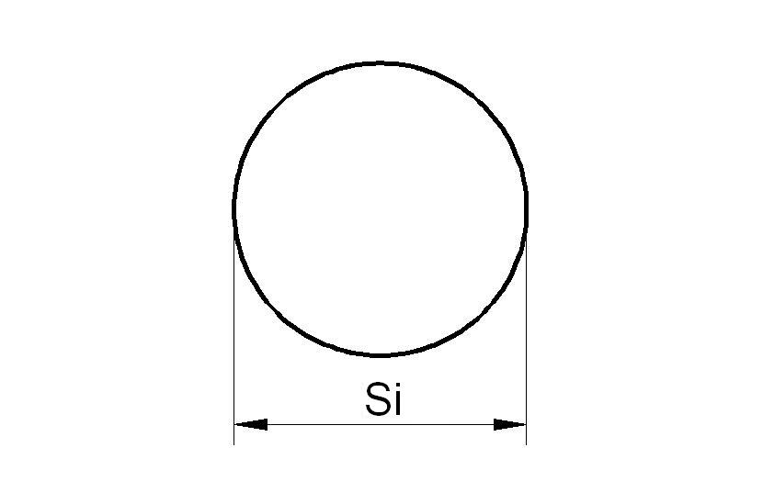 | Apvali  SK 200  VC1 ÷ VC80 | Si  1,52 ÷ 7,43
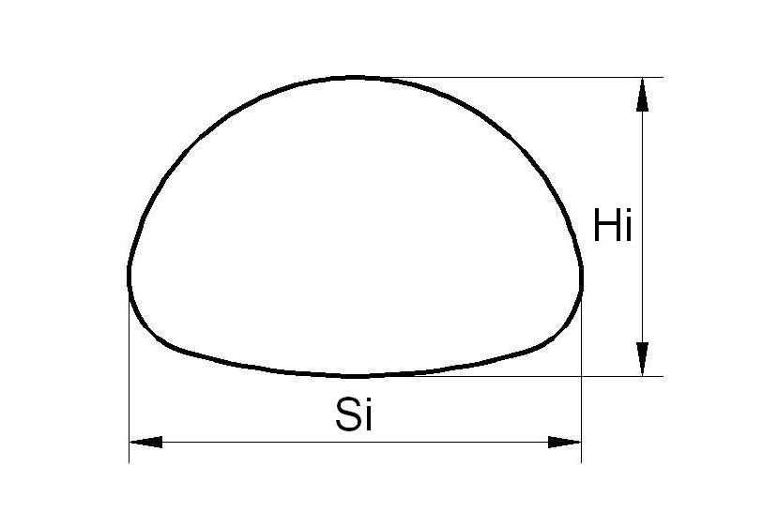 | Žemo profilio tunelinė  SK 200  VM1 ÷ VM50  VN1 ÷ VN35 | Si x Hi  1,80x1,50 ÷ 12,03x8,59  2,14 x 1,64 ÷ 10,40 x 5,48
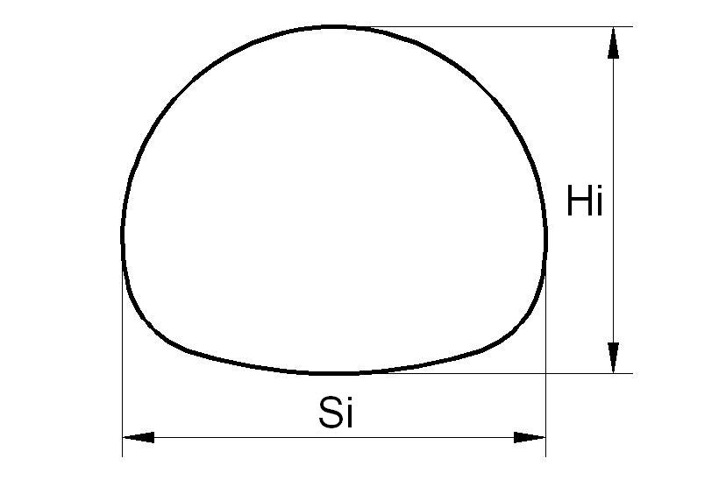 | Aukšto profilio tunelinė  SK 200  VF1 ÷ VF8  VR1 ÷ VR25  VT1 ÷ VT35 | Si x Hi  1,96 x 1,92 ÷ 4,55 x 4,04  2,84 x 2,50 ÷ 8,51 x 6,79  2,83 x 2,68 ÷ 9,24 x 8,14
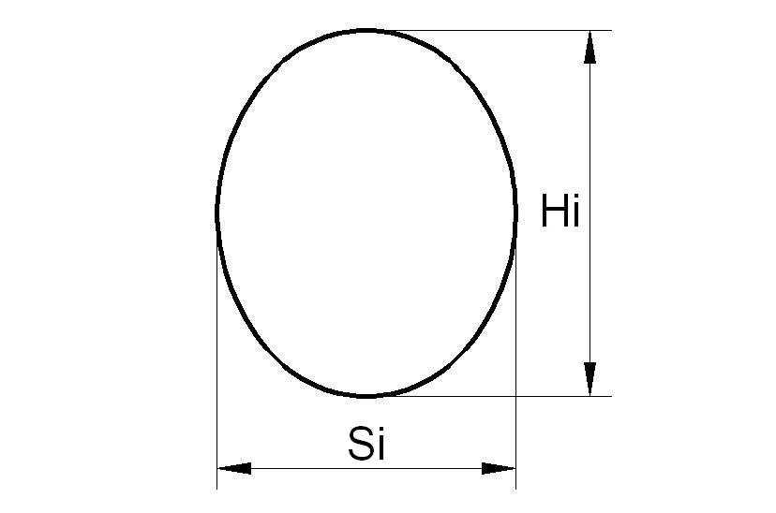 | Vertikali elipsinė  SK 200  VE1 ÷ VE35  VG1 ÷ VG35 | Si x Hi  1,52 x 1,68 ÷ 6,75 x 7,49  1,43 x 1,76 ÷ 6,32 x 7,85
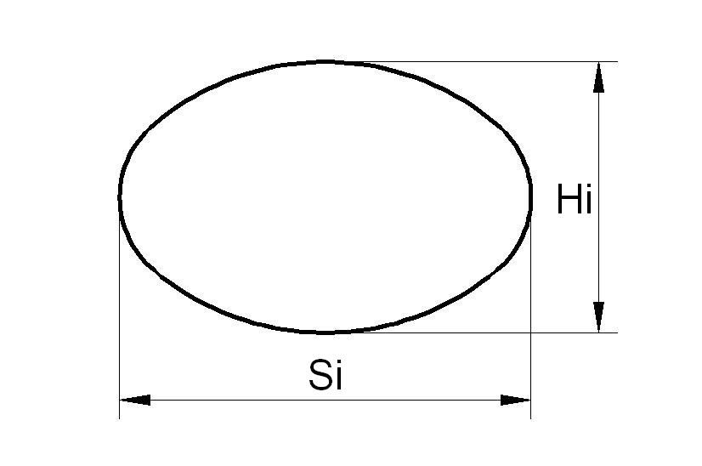 | Horizontali elipsinė  SK 200  VH1 ÷ VH42  VS1 ÷ VS30 | Si x Hi  5,70 x 3,41 ÷ 12,09 x 8,65  3,22 x 2,34 ÷ 11,61 x 7,62
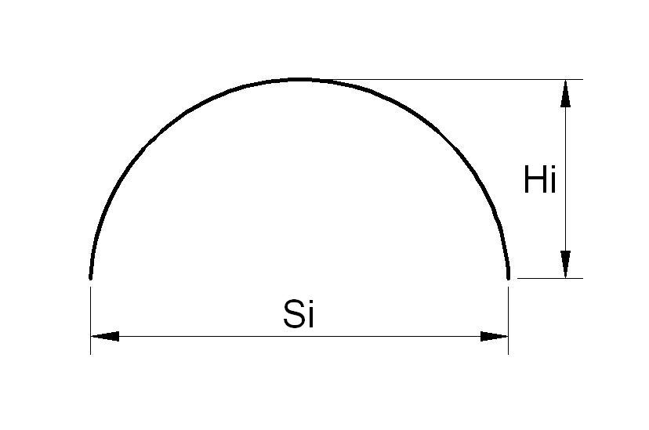 | Arkinė  SK 200  VA1 ÷ VA170 | Si x Hi  1,70 x 0,82 ÷ 9,95 x 4,81
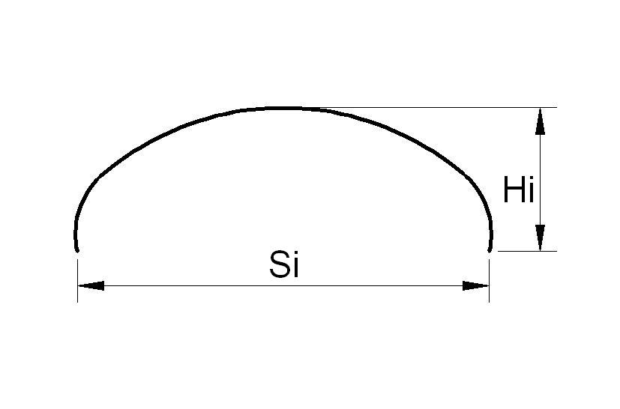 | Žemo profilio arkinė  SK 200  VB1 ÷ VB30  VBL1 ÷ VBL42 | Si x Hi  3,20 x 1,34 ÷ 11,59 x 4,33  5,67 x 5,70 ÷ 12,02 x 12,09
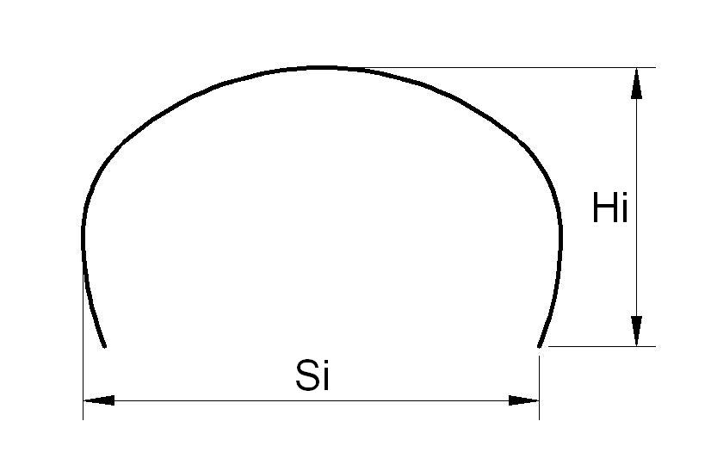 | Aukšto profilio arkinė  SK 200  VBH1 ÷ VBH20 | Si x Hi  5,19 x 5,70 ÷ 10,77 x 11,80
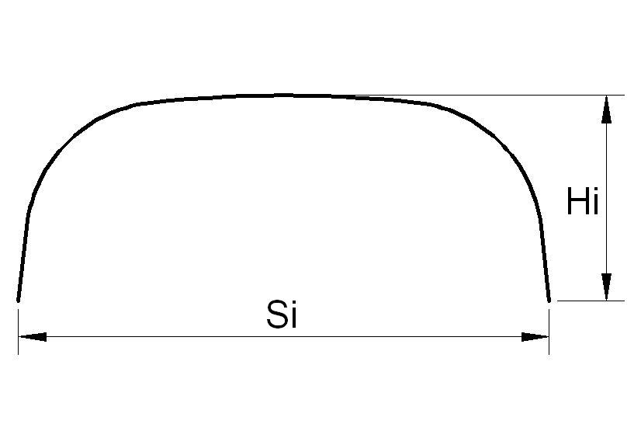 | Dėžinio profilio arkinė  SK 200  BC1 ÷ BC21 | Si x Hi  3,14 x 1,20 ÷ 6,95 x 2,17
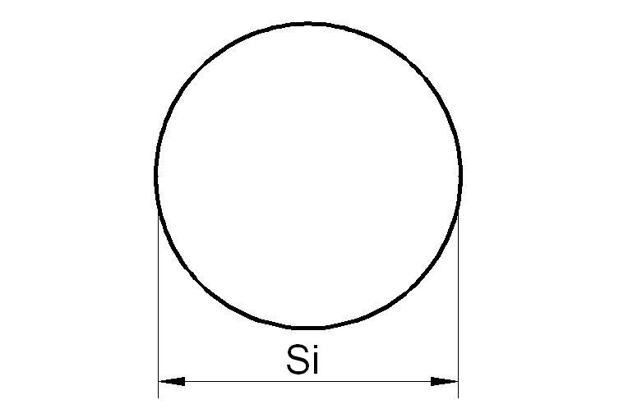 | Apvali  SK 381  66R ÷ 122R | Si  8,40 ÷ 15,64
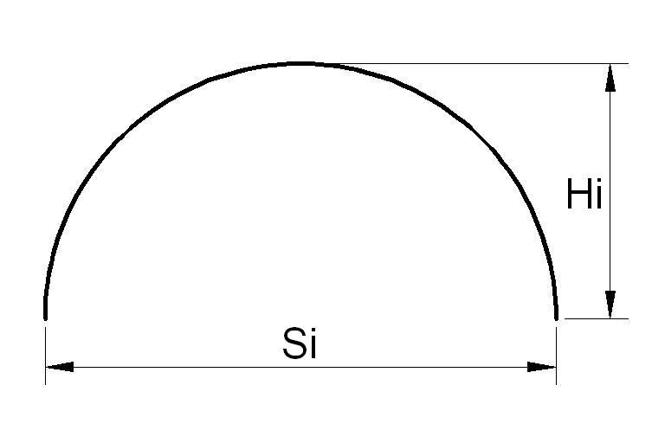 | Arkinė  SK 381  27SA ÷ 96SA | Si x Hi  6,990 x 3,495 ÷ 24,842 x 12,421
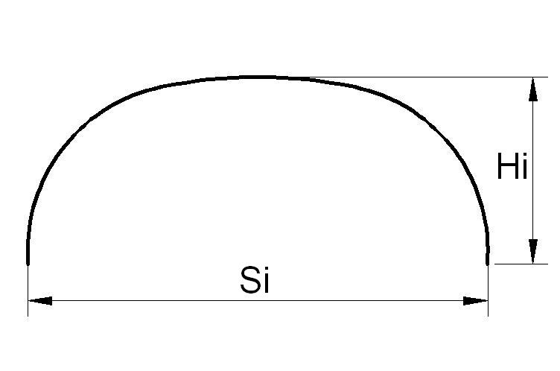 | Žemo profilio arkinė  SK 381  1NA ÷ 51NA | Si x Hi  8,000 x 3,594 ÷ 25,500 x 7,685
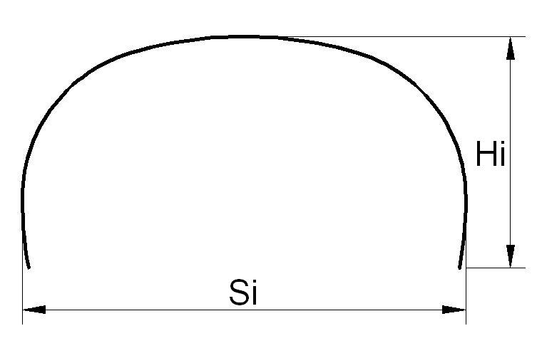 | Aukšto profilio arkinė  SK 381  1HA ÷ 16HA  1OA ÷ 59OA | Si x Hi  9,000 x 5,168 ÷ 24,000 x 12,463  9,320 x 4,542 ÷ 15,235 x 8,639
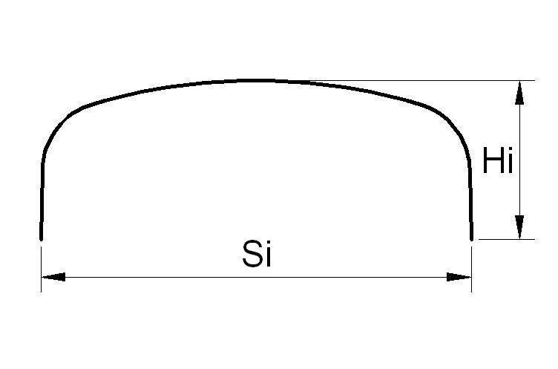 | Dėžinio profilio arkinė  SK 381  1B ÷ 64B | Si x Hi  3,170 x 1,180 ÷ 15,748 x 3,994

II SKIRSNIS. KONSTRUKCIJŲ GAMYBAI NAUDOJAMAS PLIENAS
- Konstrukcijų lakštų gofras dažniausiai formuojamas šaltuoju būdu, todėl yra naudojama atitinkama plieno klasė, kurioje yra tam tikras anglies ir legiruojančių priedų kiekis.
- Standartiniai SK 200 tipo konstrukcijų lakštai formuojami iš S235 arba S355 klasės plieno pagal LST EN 10149-2 [4.12] arba LST EN 10025-2 [4.11].
- Standartiniai SK 381 lakštai formuojami – iš S315 klasės plieno pagal LST EN 10025-2 [4.11].
- Plieno klasė ir sudėtis gali skirtis priklausomai nuo konstrukcijos tipo.
III SKIRSNIS. PLIENO LAKŠTŲ PARAMETRAI
- Plieninė gofruota konstrukcija yra sąlyginai lanksti konstrukcija, kuri sąveikaudama su ją supančiu gruntu atlaiko dideles apkrovas.
- Gofras konstrukcijai suteikia atsparumo – tai leidžia parinkti plonesnį lakšto storį.
- Standartinių plieno lakštų geometriniai parametrai pateikti 1 ir 2 pav.
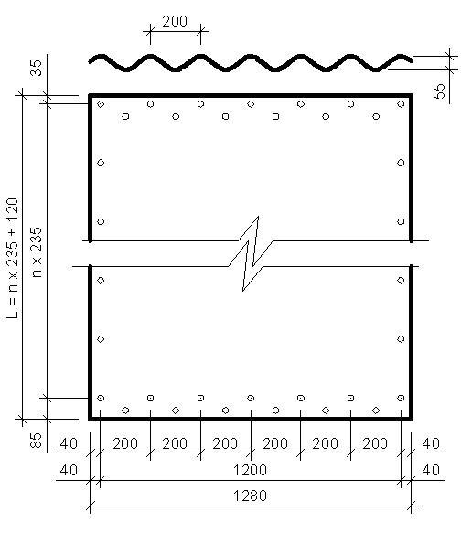
1 pav. Konstrukcijos SK 200 standartinis lakštas
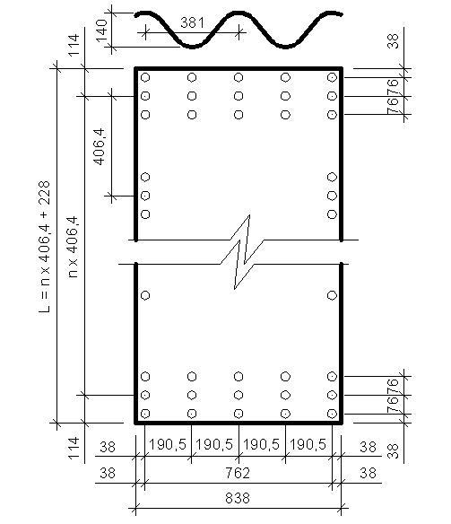
2 pav. Konstrukcijos SK 381 standartinis lakštas

- Geometriniai lakštų parametrai gali skirtis priklausomai nuo konstrukcijos tipo ir formos.
- Standartinio gofro bangos geometriniai parametrai pateikti 3 ir 4 pav.

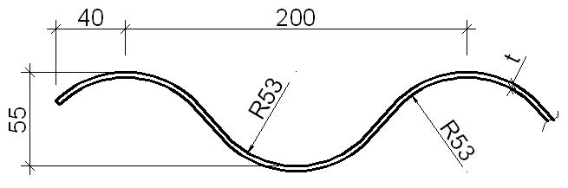
3 pav. Konstrukcijos SK 200 gofro bangos parametrai

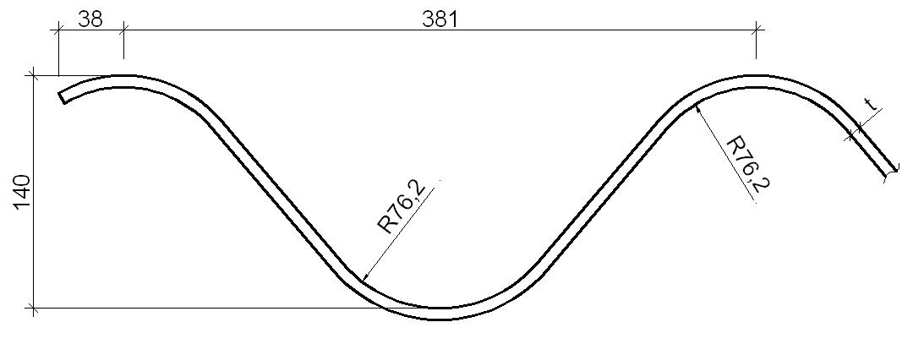
4 pav. Konstrukcijos SK 381 gofro bangos parametrai
- Lakštų gofro bangos geometriniai parametrai yra vienodi, nepriklausomai nuo vamzdžio skerspjūvio formos ir išmatavimų.
- Standartiniai lakštų skerspjūvio parametrai pateikti 2 lentelėje.
2 lentelė. Lakštų skerspjūvio parametrai
Lakšto storis,  t | SK 200 - 200 x 55, mm |  |  | SK 381 - 381 x 140, mm
 | Skerspjūvio plotas,  A_{x} | Inercijos momentas,  I_{x} | Atsparumo momentas,  W_{x} | Skerspjūvio plotas,  A_{x} | Inercijos momentas,  I_{x} | Atsparumo momentas,  W_{x}
mm | mm²/mm | mm⁴/mm | mm³/mm | mm²/mm | mm⁴/mm | mm³/mm
3,00 | 3,545 | 1356,36 | 46,77 | - | - | -
4,00 | 4,736 | 1813,80 | 61,49 | - | - | -
5,00 | 5,929 | 2316,15 | 77,21 | - | - | -
5,50 | - | - | - | 6,968 | 17141,15 | 235,62
6,00 | 7,114 | 2787,57 | 91,40 | - | - | -
7,00 | 8,288 | 3213,20 | 103,65 | 8,867 | 21897,45 | 297,92
8,00 | 9,370 | 3616,77 | 114,82 | - | - | -
IV SKIRSNIS. PLIENO LAKŠTŲ SUJUNGIMAI
- SK 200 ir SK 381 tipo konstrukcijų lakštai jungiami varžtais (žr. 5 pav.).
- Naudojami standartiniai M20 8.8 klasės cinkuoti varžtai (žr. 6 pav.), kurių ilgis priklauso nuo jungiamų lakštų kiekio ir storio bei sujungimo būdo. Standartinių varžtų ilgis 30–70 mm.
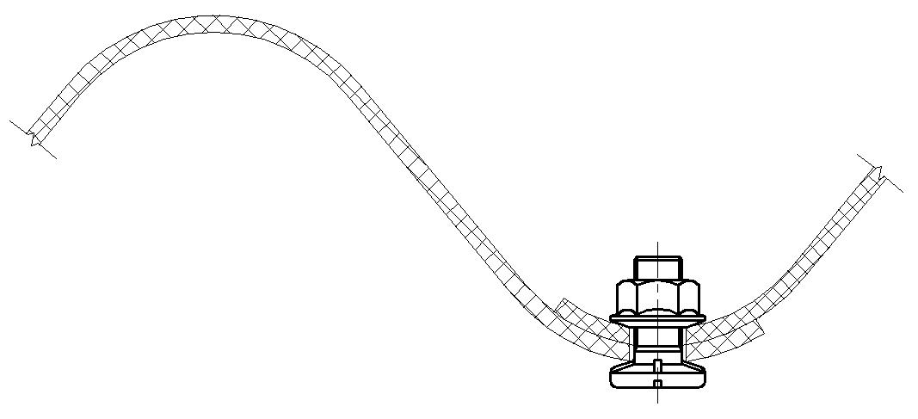
5 pav. Varžtinė lakštų jungtis
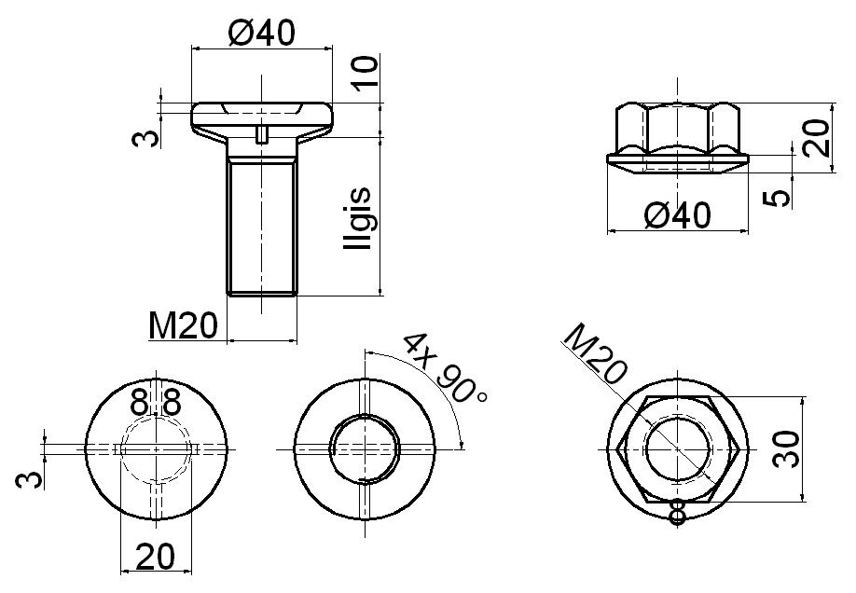
6 pav. Cinkuoti konstrukcijų varžtai
- Varžtų parametrai gali skirtis priklausomai nuo konstrukcijos tipo, lakštų sujungimo būdo. Varžtų ir veržlių parametrai turi atitikti LST EN ISO 898-1 [4.3] ir LST EN ISO 898-2 [4.4].
VI SKYRIUS. PAGRINDINIAI PROJEKTAVIMO PRINCIPAI
I SKIRSNIS. KONSTRUKCIJŲ PROJEKTAVIMO ALGORITMAS
- Konstrukcijų projektavimas dažniausiai skirstomas į keletą etapų:
  - konstrukcijos funkcijos nustatymas (pralaida, viadukas, gyvūnų perėja ir pan.);
  - pradinis konstrukcijos formos parinkimas (apvali, arkinė, elipsinė ir pan.);
  - hidrologinių-hidraulinių sąlygų nustatymas (pralaidoms ir tiltams);
  - geologinių sąlygų nustatymas;
  - pamatų tipo ir medžiagos parinkimas;
  - užpylimo aukščio nustatymas;
  - galutinis konstrukcijos formos parinkimas;
  - veikiančių apkrovų įvertinimas (nuolatinė, kintama, seisminė zona ir pan.);
  - užpylimo medžiagos ir jos tankinimo metodo parinkimas;
  - konstrukcijos statinių skaičiavimų atlikimas, leistinų deformacijų nustatymas;
  - antikorozinės dangos, atsižvelgiant į nurodytą ilgaamžiškumą, parinkimas;
  - konstrukcijos surinkimo metodo parinkimas;
  - konstrukcijos įtekėjimo ir ištekėjimo galų projektavimas;
  - kiti projektavimo uždaviniai: konstrukcijos susikirtimo su kelio ašimi nustatymas; konstrukcijos apatinio ilgio skaičiavimas.
II SKIRSNIS. VANDENS PRALAIDOS DYDŽIO IR FORMOS PARINKIMAS
- Vandens pralaidos dydis ir forma dažniausiai parenkami atsižvelgiant į hidrologines sąlygas: upės tėkmės debitą, vagos plotį, tėkmės greitį ir pan.
- Pralaidos formos ir dydžio parinkimui taip pat turi įtakos ir tam tikri hidrauliniai parametrai: pralaidos antgalio tipas, pralaidos užpildymo vandeniu procentas, vandens pratekėjimo nuostoliai ir pan.
- Pagal tam tikras hidrologines savybes ir hidraulinius parametrus yra sukurtos nomogramos (žr. 7–10 pav.). Naudojantis jomis ir atsižvelgiant į upės tėkmės debitą, pralaidos antgalio tipą ir užpildymo procentą gali būti nustatomas vandens pralaidos dydis ir parenkama forma.
- Pateiktų nomogramų tikslumas yra pakankamai didelis lyginant su hidrologinių duomenų tikslumu. Konkretus pralaidos diametras gali būti nustatomas interpoliavimo būdu.
- Nomogramose yra pateikti rezultatai esant trims skirtingiems pralaidų įtekėjimo antgaliams: portaliniam antgaliui, sutvirtintam gelžbetoniu (nomogramoje žymima (1)); portaliniam antgaliui, nesutvirtintam gelžbetoniu (nomogramoje - (3)); įžambiam antgaliui be gelžbetoninio tvirtinimo (nomogramoje - (2)). Esant kitokio tipo įtekėjimo antgaliui pralaidos dydis turėtų būti parenkamas su tam tikra atsarga.
- Paprastai yra vertinamas 75% pralaidos užpildymas, tačiau kiekvienu atveju jis gali būti parenkamas atsižvelgiant į esamą situaciją.
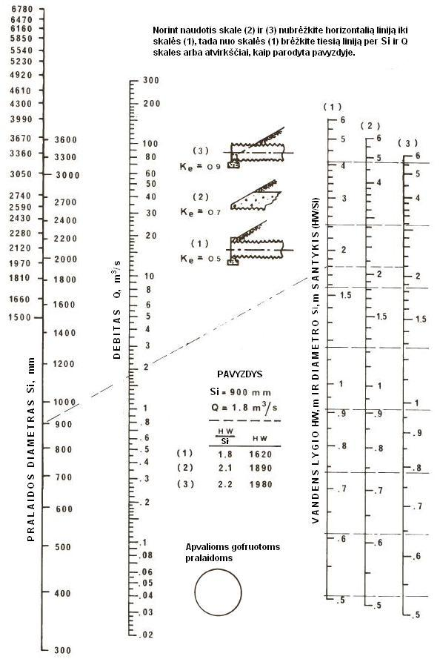
7 pav. Apvalių gofruotų plieninių pralaidų parinkimas pagal debitą

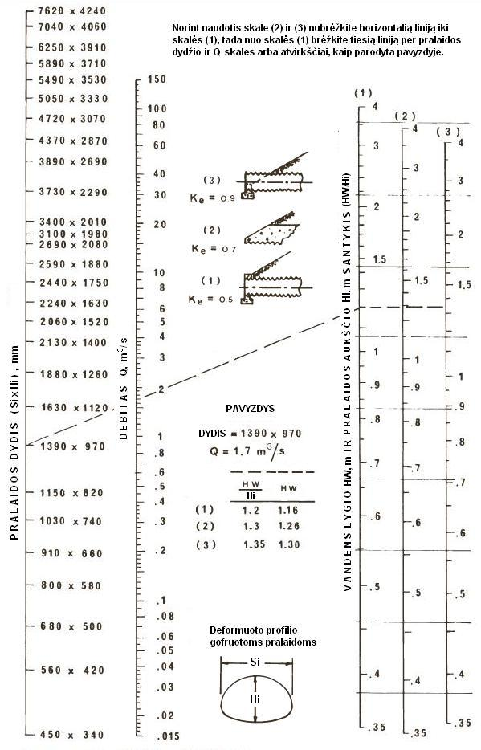
8 pav. Deformuoto profilio gofruotų plieninių pralaidų parinkimas pagal debitą

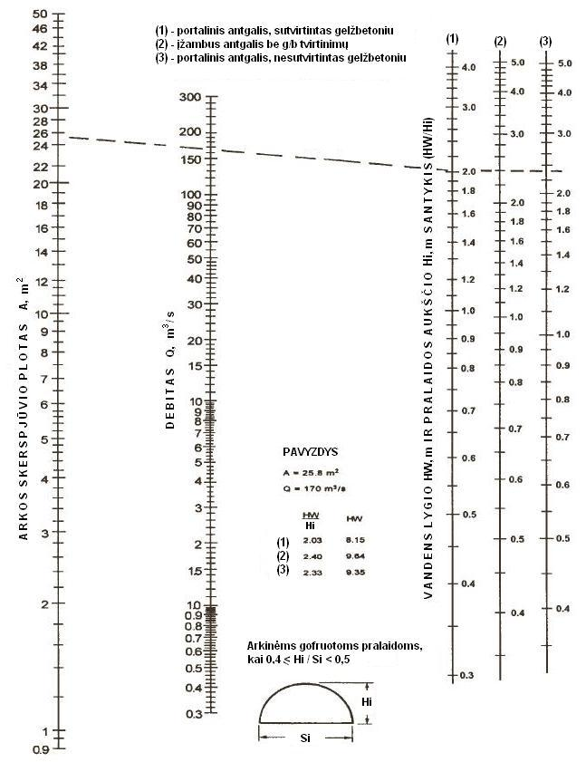
9 pav. Arkinių gofruotų plieninių pralaidų parinkimas pagal debitą, kai 0,4 ≤ Hi/Si < 0,5

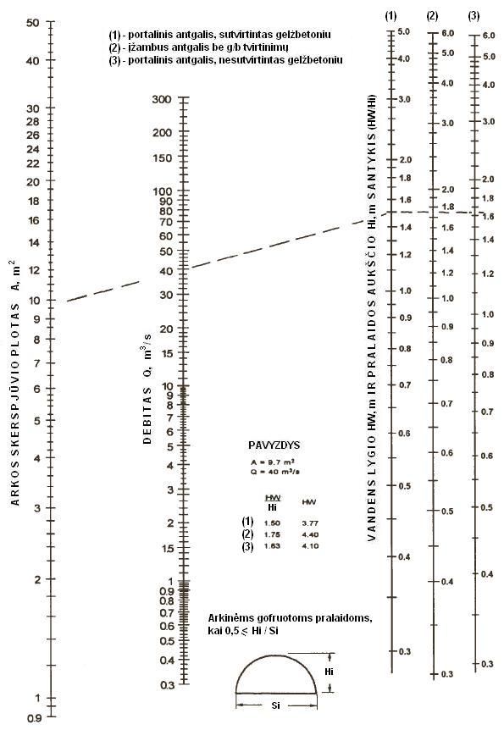
10 pav. Arkinių gofruotų plieninių pralaidų parinkimas pagal debitą, kai 0,5 ≤ Hi/Si

III SKIRSNIS. KELIŲ ANGŲ KONSTRUKCIJOS
- Konstrukcijos formos parinkimas dažniausiai priklauso nuo situacijos, kur ji bus montuojama. Kartais, pavyzdžiui esant labai mažam užpylimo aukščiui ir dideliam upės tėkmės debitui, neužtenka įrengti vienos angos konstrukciją. Norint tenkinti pralaidumo ir sankasos aukščio reikalavimus projektuojamos kelių angų konstrukcijos.
- Projektuojant kelių angų konstrukcijas svarbiausia yra tinkamai parinkti minimalų atstumą tarp angų „a“, kuris yra reikalingas grunto tankinimui. Šis atstumas priklauso nuo konstrukcijos tipo, skerspjūvio formos ir vidinio kontrukcijos pločio „Si“.
- Minimalūs atstumai tarp angų pateikti 11 ir 12 pav.

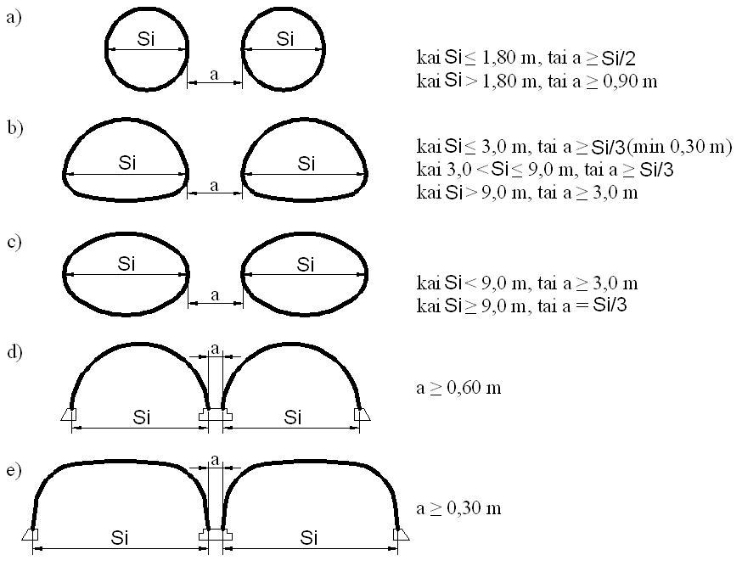
11 pav. Konstrukcijos tipo SK 200 minimalūs atstumai tarp angų: a) apvalios formos;
b) tunelinės; c) elipsinės; d) arkinės ir e) dėžinio profilioarkinės formos konstrukcijoms

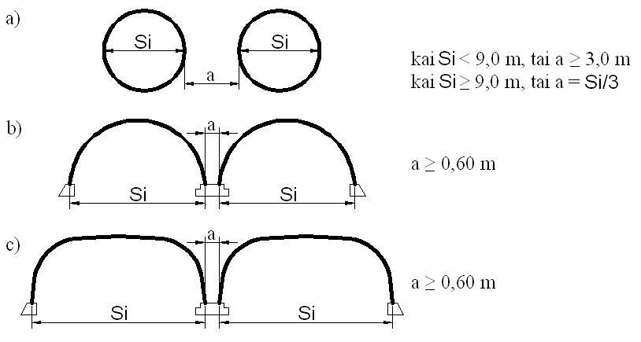
12 pav. Konstrukcijos tipo SK 381 minimalūs atstumai tarp angų: a) apvalios formos;
b) arkinės c) dėžinio profilio arkinės formos konstrukcijoms

- Jei dėl tam tikrų priežasčių minimalaus atstumo tarp angų išlaikyti neįmanoma, tada tarpas turi būti užpildomas betono skiediniu C10/15 arba cementu stabilizuotu gruntu iki lygio, kur atstumas tarp konstrukcijų yra nemažesnis kaip 10% konstrukcijos pločio.
IV SKIRSNIS. PAMATŲ PROJEKTAVIMO PRINCIPAI
- Konstrukcijos pamatų tipas parenkamas atsižvelgiant į konstrukcijos tipą, skerspjūvio formą, vidinį plotį, panaudojimą, perduodamas apkrovas, grunto geologinius parametrus ir kt.
- Atsižvelgiant į konstrukcijos skerspjūvio formą yra išskiriami tokie pamatų tipai:
  - uždaros formos konstrukcijoms (apvalioms, tunelinėms ir elipsinėms) tvirtus pamatus užtikrina labai gerai sutankintas 0,30 m storio grunto sluoksnio pagrindas;
  - arkinės formos konstrukcijoms naudojami gelžbetoniniai arba metaliniai gofruoti pamatai.
- Priklausomai nuo konstrukcijos tipo skiriasi konstrukcijos ir pamatų sujungimo būdas:
  - SK 200 tipo konstrukcijos su gelžbetoniniais pamatais dažniausiai jungiamos tiesiogiai užbetonuojant (žr. 13 pav.);
  - SK 381 tipo konstrukcijos su gelžbetoniniais pamatais dažniausiai jungiamos per pritvirtintą metalinį lovį (žr. 14 pav.);
- Metalinis lovys gelžbetoniniame pamate įmontuojamas 20 mm skersmens inkariniais varžtais (žr. 15 pav.). Varžtai žingsniu n = 381 mm išilgai pamatų išdėstomi taip, kad virš betono būtų išsikišę apie 4 cm. Inkarų skersmuo ir išdėstymo žingsnis nepriklauso nuo konstrukcijos formos.

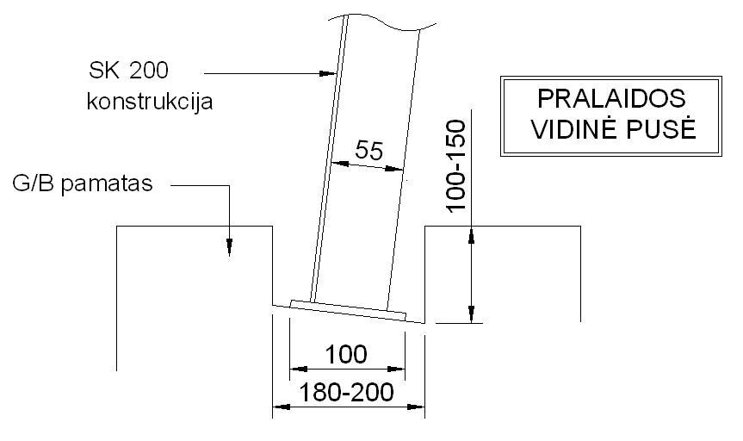
13 pav. SK 200 tipo konstrukcijos standartinis sujungimas su gelžbetoniniais pamatais
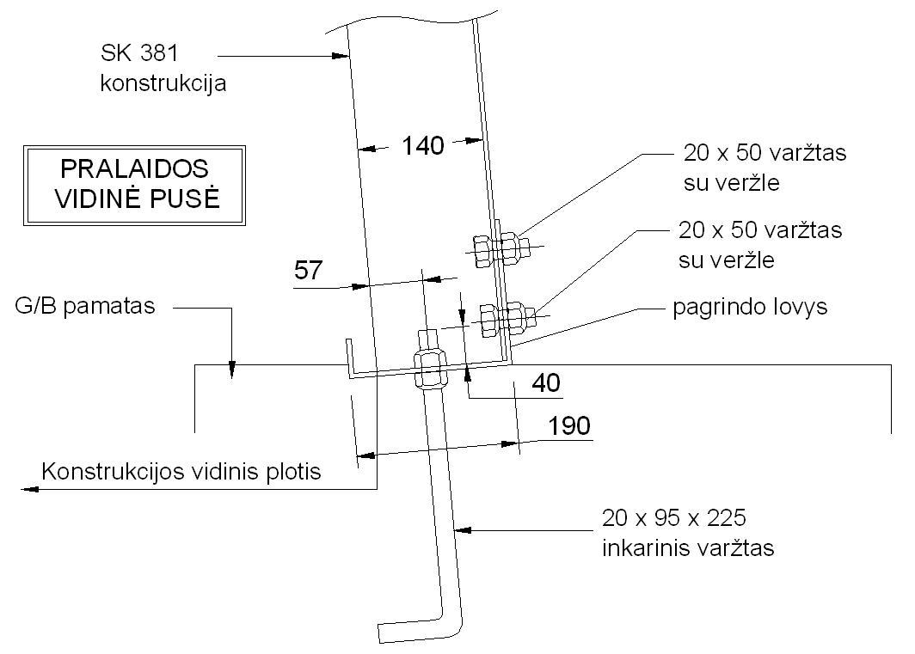
14 pav. SK 381 tipo konstrukcijos standartinis sujungimas su pamatais
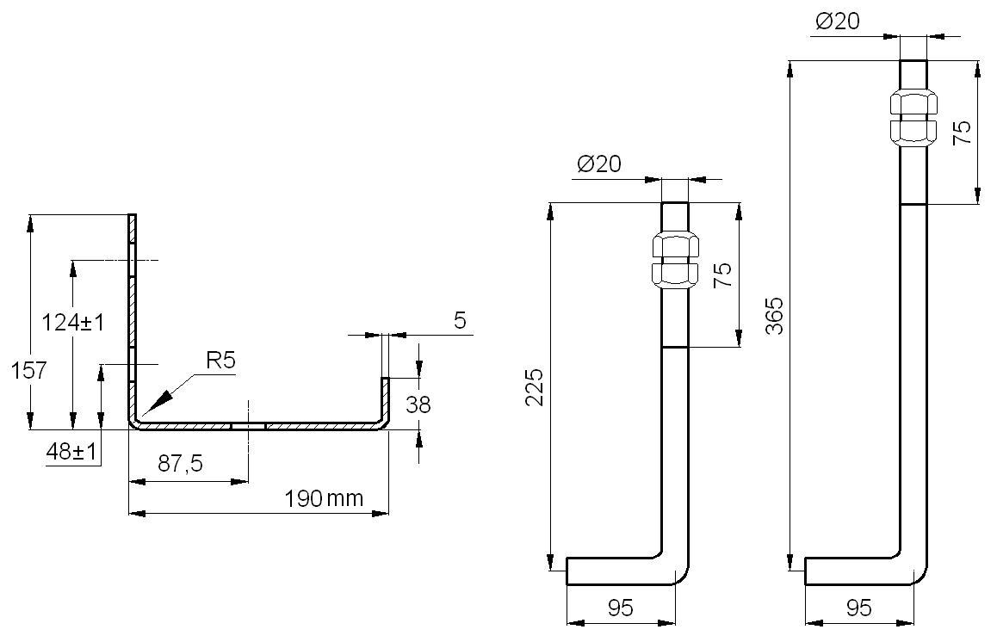
15 pav. Lovys ir inkariniai varžtai jam įtvirtinti
- Priklausomai nuo geologinių grunto parametrų gali būti taikomi juostiniai, gręžtiniai arba poliniai gelžbetoniniai pamatai;
- Metaliniai gofruoti pamatai, kurių standartinis plotis 1,06 m, naudojami tik ant tvirtų pagrindų (žr. 16 pav.). Naudojant šio tipo pamatus būtina numatyti apsaugą nuo grunto erozijos.
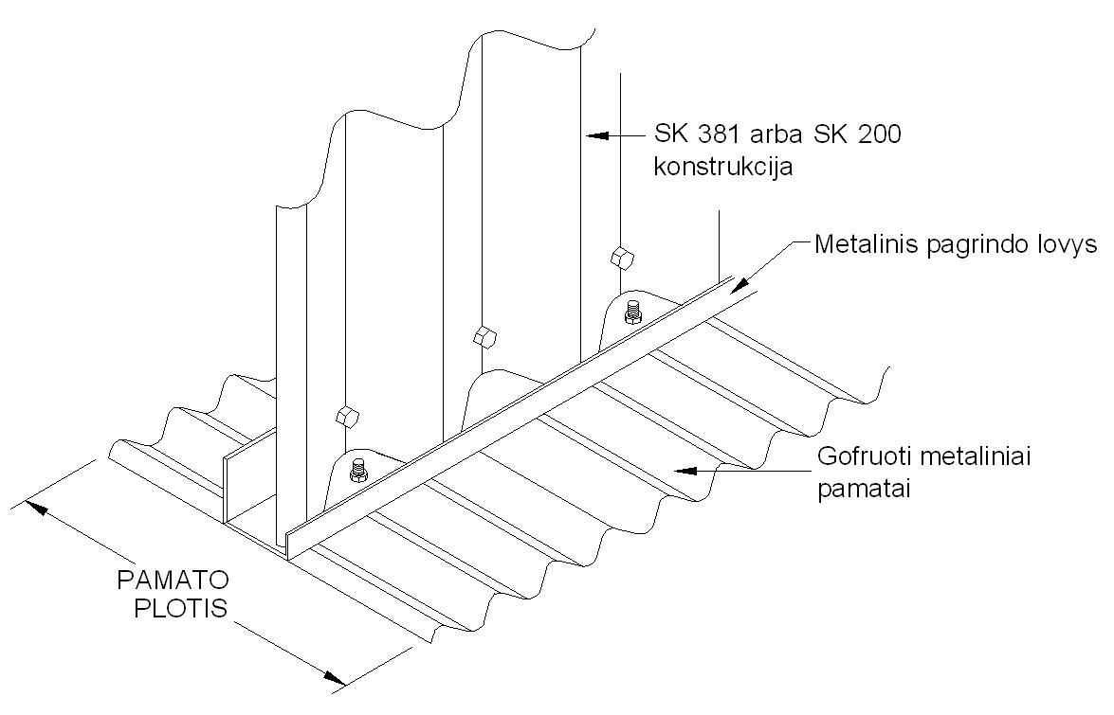
16 pav. Metaliniai gofruoti pamatai

- Gelžbetoninių ir metalinių gofruotų pamatų išmatavimai priklauso nuo konstrukcijos panaudojimo, jos pločio, pamatui perduodamų apkrovų ir kitų parametrų.
V SKIRSNIS. MINIMALUS UŽPYLIMO AUKŠTIS
- Minimalus grunto užpylimo aukštis, tai aukšis, kuriam esant konstrukcija tenkina saugos ir tinkamumo ribinius būvius. Tinkamas užpylimo aukštis garantuoja konstrukcijų stiprumą ir ilgaamžiškumą.
- Minimalus užpylimo aukštis priklauso nuo kelio tipo, konstrukcijos tipo ir skerspjūvio formos.
- Konstrukcijoms esančioms po keliu užpylimo aukštis apibrėžiamas kaip vertikalus atstumas tarp konstrukcijos viršutinės dalies ir kelio paviršiaus, įskaitant ir kelio dangos konstrukciją.
- Užpylimo aukštis po geležinkeliu apibrėžiamas kaip vertikalus atstumas tarp konstrukcijos viršutinės dalies ir pabėgio apatinės dalies, įskaitant geležinkelio konstrukcinį sluoksnį (pvz., skaldos sluoksnį).
- SK 200 tipo konstrukcijoms minimalus užpylimo aukštis parenkamas:
  - automobilių keliams, didžiausia reikšmė iš sąlygų: h = Si/6 [m] ir h = Si/8 + 0,2 [m], bet turi būti tenkinama sąlyga h ≥ 0,6 [m];
  - geležinkeliams: h = Si/4 [m], bet turi būti tenkinama sąlyga h ≥ 0,6 [m].
- SK 381 tipo konstrukcijoms minimalus užpylimo aukštis parenkamas priklausomai nuo konstrukcijos skerspjūvio formos:
  - dėžinės formos konstrukcijoms: 0,45 ≤ h ≤ 1,50 [m];
  - kitos formos konstrukcijoms: h = 0,10 · Si [m], kur Si – vidinis konstrukcijos plotis [m].
- Formulės 51 ir 52 punktuose yra pateiktos atsižvelgiant į automobilių pirmąjį, o geležinkelių – 71-ąjį apkrovos modelį pagal LST EN 1991-2 [4.6]. Esant išskirtinėms sąlygoms (padidinto svorio kroviniai, nestandartinės formos profiliai ir pan.) minimalaus užpylimo aukščio parinkimas turi būti pagrįstas skaičiavimais.
- Apskaičiavus minimalų užpylimo aukštį, tikrinama ar šis nėra mažesnis ne reikalajauma statybos techniniame reglamente STR 2.06.02 „Tiltai ir tuneliai. Bendrieji reikalavimai“ [4.1].
- Šiose taisyklėse ar kituose normatyviniuose techniniuose dokumentuose nurodytas minimalus užpylimo aukštis gali būti sumažintas pagrindus skaičiavimais arba taikant kompensacines priemones.
VI SKIRSNIS. KONSTRUKCIJŲ SKAIČIAVIMO METODAI
- SK 200 ir SK 381 tipo konstrukcijų stiprumas skaičiuojamas remiantis švedų mokslininkų Larso Petterssono ir Hakano Sundquisto skaičiavimo metodu – kompozitinių grunto-plieno tiltų projektavimas (žr. 2 priedo [10]).
- Taip pat gali būti taikomi ir šie skaičiavimo metodai:
  - AISI (angl. American Iron and Steel Institute) metodas (žr. 2 priedo [1]), kuris dažniausiai naudojamas skaičiuojant konstrukcijas, kurių plotis yra mažesnis arba lygus 3,0 m.
  - CHBDC (angl. The Canadian Highway Bridge Design Code) metodas (žr. 2 priedo [1]), kuris dažniausiai naudojamas konstrukcijoms, kurių plotis didesnis kaip 3,0 m.
- Konstrukcijos taip pat gali būti skaičiuojamos remiantis gamintojo patvirtintais metodais.
- Esant specifinėms sąlygoms naudojamas FEM (angl. Finite Element Method) metodas, kuris pagrįstas baigtinių elementų tarpusavio sąveika. Šiuo metu šis metodas gali tiksliausiai įvertinti esamą situaciją, kadangi yra galimybė atsižvelgti į daugelį kriterijų.
VII SKIRSNIS. KONSTRUKCIJŲ PLIENO LAKŠTO STORIO PARINKIMAS
Lakšto storio parinkimas, kai vidinis konstrukcijos plotis Si ≤ 3,0 m
(AISI metodas, žr. 2 priedo [1])
- Šioje dalyje pateikti žymenys atitinka žymenis, naudojamus AISI metodikoje, todėl kai kurie iš jų gali nesutapti su šių taisyklių 7 punkte nurodytais žymenimis.
- Projektinis konstrukcijos slėgis apskaičiuojamas:
$$P_{v}=K∙\left(DL+LL\right), kai H ≥S;$$
$$P_{v}=\left(DL+LL\right), kai H<S;$$
čia: P_{v} – projektinis slėgis į konstrukciją, kPa;
K – apkrovos koeficientas nustatomas pagal 17 pav. Paprastai daroma prielaida, kad grunto sutankinimas yra nedidesnis kaip 85%, todėl K = 0,86;
DL – nuolatinė apkrova, kPa;
LL – kintamoji apkrova, kPa;
H – užpylimo aukštis, m;
S – vidinis konstrukcijos plotis arba skersmuo, m.
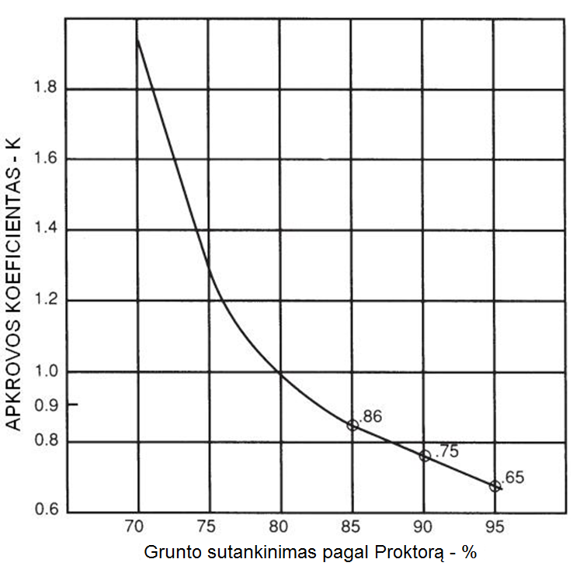
17 pav. Apkrovos koeficiento K priklausomybė nuo grunto sutankinimo

- Žiedinis slėgis apskaičiuojamas:
$$C=P_{v}∙R$$

  - Žiedinis slėgis, tai jėga, kurią atlaiko konstrukcijos sienutės. Žiedo slėgio jėga veikia kaip liestinė konstrukcijos sienutei. Standartinių konstrukcijų, kurių viršutinė arkos dalis yra kaip pusapskritimis, plotį arba skersmenį yra patogu pakeisti į spindulį:
$$C= P_{v}∙\frac{S}{2};$$
čia: C – žiedinis slėgis, kN/m;
P_{v} – projektinis slėgis į konstrukciją, kPa;
S – konstrukcijos plotis arba skersmuo, m.

- Ribinis slėgis vamzdžio sienutėje yra išreiškiamas lygtimis, kurios apima tris vamzdžių elgsenos tipus:
$$f_{b}= f_{y}=230 MPa, kai \frac{D}{r}<294;$$
$$f_{b}=279,6-\left(574,3∙{10}^{-6}\right)∙{\left(\frac{D}{r}\right)}^{2}, kai 294 ≤\frac{D}{r}≤500;$$
$$f_{b}=\frac{(34∙{10}^{6})}{{\left(\frac{D}{r}\right)}^{2}}, kai \frac{D}{r}>500;$$
čia: f_{b} – ribinis slėgis, MPa;
f_{y} – takumo stipris, MPa;
D – vidinis konstrukcijos plotis arba skersmuo, mm;
r – konstrukcijos inercijos spindulys, mm.

  - Siekiant nustatyti leistiną slėgį f_{c}, ribiniam sienutės slėgiui f_{b}yra pritaikomas saugos koeficientas lygus 2,0:
$$f_{c}= \frac{f_{b}}{2,0}$$
- Mažiausias sienutės skerspjūvio plotas A apskaičiuojamas:
$$A= \frac{C}{f_{c}};$$
čia: A – mažiausias sienutės skerspjūvio plotas, mm²/mm;
C – žiedinis slėgis, kN/m;
f_{c} – leistinas slėgis, MPa.

  - Pagal mažiausią sienutės skerspjūvio plotą A parenkamas konstrukcijos lakšto storis. Skaičiuojant leistiną slėgį f_{c} ir lakšto storį turi būti naudojamos tos pačios gofro bangos savybės.
- Tunelinės formos konstrukcijos kampuose susidaro radialinis slėgis P_{c} kaip pavaizduota 18 pav. Šis slėgis yra didesnis nei slėgis sukuriamas viršutinėje konstrukcijos dalyje, todėl jis turi būti ribojamas ir negali būti didesnis nei grunto laikomoji galia. Atliekant skaičiavimus kampuose sukuriamas slėgis dažniausiai tampa ribiniu veiksniu, todėl gruntas šiose zonose turi būti tankinamas esant ypatingai priežiūrai.

- Radialinis slėgis į gruntą konstrukcijos kampuose P_{c} apskaičiuojamas:
$$P_{c}=\frac{R_{t}}{R_{c}}{∙P}_{v};$$

čia: P_{c} – radialinis slėgis į gruntą konstrukcijos kampuose, kPa;
R_{t} – konstrukcijos viršutinės dalies spindulys, mm;
R_{c} – konstrukcijos kampo spindulys, mm.
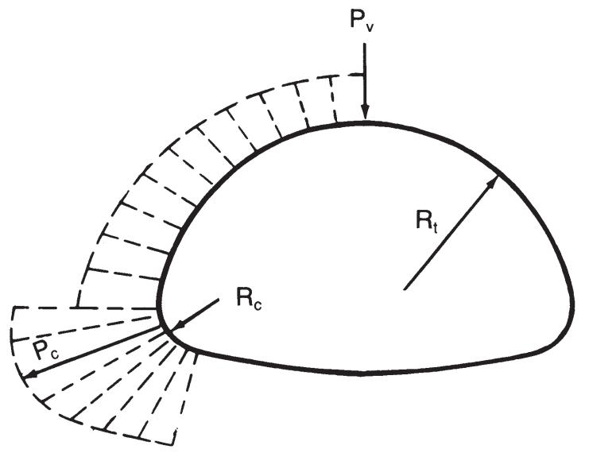
18 pav. Radialinio slėgio poveikis konstrukcijai

- Lankstumo rodiklis FF,ribojantis konstrukcijos dydį esant įvairiems gofruotumo ir lakšto storio deriniams, gali būti apskaičiuojamas:
$$FF= \frac{D^{2}}{EI};$$
čia: D – konstrukcijos skersmuo arba plotis, mm;
E – tamprumo modulis, MPa;
I – konstrukcijos lakšto inercijos momentas, mm⁴/mm.

  - Maksimalios leistinos FF reikšmės:
68 x 13 mm gofrui, FF ≤ 0,245 mm/N;
125 x 26 mm gofrui, FF ≤ 0,188 mm/N;
200 x 55 mm gofrui, FF ≤ 0,114 mm/N.

  - Tunelinės ir arkinėsformos konstrukcijoms maksimalios leistinos FF₂ reikšmės turi būti padidintos:
FF₂ ≤ 1,5 x (FF nurodytas 67.1 punkte).

Lakšto storio parinkimas, kai vidinis konstrukcijos plotis Si > 3,0 m
(CHBDC metodas, žr. 2 priedo [1])
- Šioje dalyje pateikti žymenys atitinka žymenis, naudojamus CHBDC metodikoje, todėl kai kurie iš jų gali nesutapti su šių taisyklių 7 punkte nurodytais žymenimis.
- Išskirstyta nuolatinė apkrova konstrukcijos sienutėje apskaičiuojama:
čia: T_{D} –išskirstyta nuolatinė apkrova konstrukcijos sienutėje, kN/m;
A_{f} – konstrukcijos išlinkio koeficientas, nustatomas pagal 19 pav;
D_{h} – konstrukcijos plotis, m;
D_{V} – konstrukcijos aukštis, m;
H – užpylimo aukštis, m;
C_{S} – ašinio standumo parametras;
W – grunto, esančio virš pralaidos, svoris, kN/m (žr. 20 pav.).

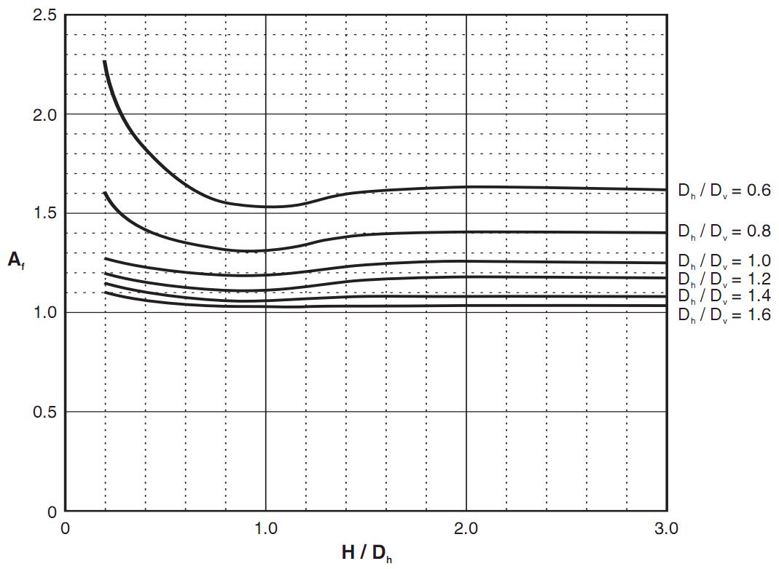
19 pav. Konstrukcijos išlinkio koeficiento A_{f} nustatymas

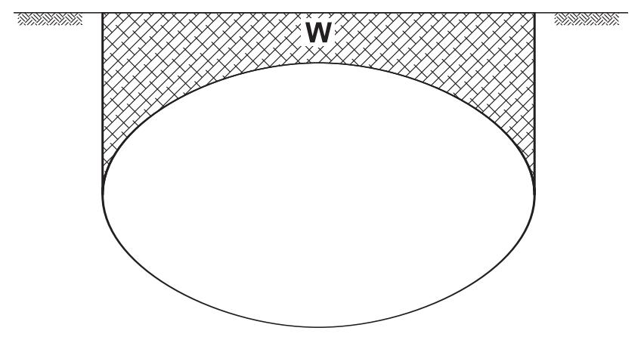
20 pav. Grunto svoris W

  - Ašinio standumo parametras C_{S} apskaičiuojamas:
čia: E_{S} – grunto standumo modulis, MPa;
E – plieno tamprumo modulis, MPa;
A – plieninės spirališkai gofruotos konstrukcijos skerspjūvio plotas, mm²/mm.

- Daroma prielaida, kad kintama apkrova yra pastovi aplink visą konstrukciją:
arba
čia: T_{L} – kintama išskirstyta apkrova, kN/m;
l_{t} = a + 2H, kur a – didžiausias atstumas tarp sunkvežimio ratų ašių, kurios perduoda didžiausią apkrovą konstrukcijai ir pridedant padangos lietimosi su žeme kontūro plotį, m;
σ_{L} – tolygiai paskirstytas slėgis konstrukcijos viršuje, susidarantis dėl kintamos apkrovos pasiskirstymo per užpylimo aukštį, kPa;
m_{f}– kelių eismo juostų apkrovos modifikacijos koeficientas. Ši reikšmė vienos ar kelių eismo juostų keliams yra lygi atitinkamai 1,0 arba 0,9.

- Grunte užkasamos konstrukcijos turėtų būti projektuojamos taip, kad atlaikytų inercines jėgas, susidarančias dėl seisminių įvykių. Žemės drebėjimo pagreičio koeficiento vertikalioji dedamoji, A_{V}, sudaro 2/3 horizontalaus žemės pagreičio koeficiento, A_{H}.
  - Papildoma apkrova dėl žemės drebėjimo krūvio, T_{E}, yra apskaičiuojama taip:
$$T_{E}=T_{D}{∙A}_{V};$$
čia: T_{E} – konstrukcijos sienutę veikianti apkrova, susidaranti dėl žemės drebėjimo, kN/m.

  - Visa padidinta apkrova T_{fe}, įtraukiant žemės drebėjimo poveikį, apskaičiuojama:
$T_{fe}=α_{D}T_{D}+T_{E}=(α_{D}+A_{V})T_{D};$
čia: T_{fe} – krūvis veikiantis konstrukcijos sienutę dėl padidintos apkrovos, apimantis žemės drebėjimo sukeltą apkrovimą, kN/m;
α_{D} – nuolatinės apkrovos koeficientas.

- Konstrukcijos sienutėje, dėl skaičiuojamosios kintamos ir nuolatinės apkrovų, susidariusi išskirstyta apkrova, T_{f}, yra apskaičiuojama atsižvelgiant į šią lygtį:
čia: T_{f} – skaičiuojamoji išskirstyta apkrova (susidariusi dėl padidintų krūvių) veikianti sienutę,
kN/m;
α_{L} – kintamosios apkrovos koeficientas, bematis;
DLA – dinaminė apkrova, išreikšta kaip kintamosios apkrovos trupmena.

- Gniuždymo įtempiai saugos ribiniame būvyje neturėtų viršyti ribinių skaičiuojamųjų gniuždymo įtempių:
čia: σ = T_{f}/A;
σ – gniuždymo įtempiai saugos ribiniame būvyje, MPa;
f_{b} – ribiniaiskaičiuojamieji sienutės gniuždymo įtempiai, MPa;
T_{f} – sienutę veikianti skaičiuotinė išskirstyta apkrova, kN/m.

- Sienutės gniuždymo stipris apskaičiuojamas:
- kaitenkinama sąlygą R ≤ R_{e}:
- kaitenkinama sąlyga R> R_{e}:
čia: R – sienutės gofro išlinkio spindulys, išmatuotas ties neutraliąja ašimi, skersiniame
pjūvyje, mm;
R_{e} – ekvivalentinis spindulys, mm, apskaičiuojamas:
$ϕ_{t}$– grunto-metalo konstrukcijų gniuždymo stiprio atsparumo koeficientas, kuris yra lygus 0,8;
r – plieninės gofruotos konstrukcijos inercijos spindulys, mm;
F_{m} – sienutės stiprio mažinimo koeficientas, montuojant kelias konstrukcijas. F_{m} = 1,0, kai yra montuojama viena konstrukcija, o kai yra montuojamos kelios konstrukcijos (viena šalia kitos) F_{m} apskaičiuojamas taip:
$$F_{m}=\left(0,85+\frac{0,3∙S}{D_{h}}\right)≤1,0;$$
D_{h} – efektyvusis didžiausios konstrukcijos plotis, montuojant kelias konstrukcijas, m;
S – mažiausias tarpas tarp gretimų konstrukcijų, skersiniame pjūvyje, m;
F_{y} – konstrukcijos sienutės šalto formavimo takumo stipris, MPa;
K – koeficientas atspindintis santykinį konstrukcijos sienutės standumą, atsižvelgiant į supantį gruntą, apskaičiuojamas:
λ – koeficientas, naudojamas skaičiuojant K. Viršutinei visų konstrukcijų sienutės daliai, išskyrus apvalias arkines konstrukcijas, kurių aukščio-pločio santykis yra mažesnis nei 0,4, yra apskaičiuojamas λ. Visais kitais atvejais λ = 1,22.
$$λ=1,22∙\left[1,0+1,6{\left(\frac{E∙I}{E_{m}{{∙R}_{c}}^{3}}\right)}^{\frac{1}{4}}\right];$$
E – konstrukcijos plieno tamprumo modulis, MPa;
I – plieninės gofruotos konstrukcijos inercijos momentas, mm⁴/mm;
E_{m} – modifikuotas grunto standumo modulis, MPa. E_{m} konstrukcijos sienutės apatinėms ir šoninėms dalims turėtų būti toks pat, kaip ir E_{S}, tačiau viršutinei sienutės daliai jis apskaičiuojama taip:
E_{s} – grunto standumo modulis, MPa;
R_{c} – viršutinės konstrukcijos dalies spindulys, mm;
H’ – pusė vertikalaus atstumo matuojamo nuo konstrukcijos viršutinės dalies iki didžiausio konstrukcijos pločio taško, m;
ρ – klupumo įtempių, veikiančių konstrukcijos sienutę, sumažinimo koeficientas;
$$ρ={\left(1000\frac{\left[H+H^{'}\right]}{R_{c}}\right)}^{\frac{1}{2}}≤1,0.$$

- Stiprumo reikalavimai statybos metu:
  - Lenkimo momento ir ašinės jėgos kombinuotas veikimas, atsirandantis dėl nuolatinių ir kintamų apkrovų, kurias nulemia tiksliai apibrėžtų konstrukcijų įrengimai, neturėtų viršyti profilio skaičiuojamojo plastinio momento visuose konstrukcijos etapuose. Lenkimo momento ir ašinės jėgos derinysturi tenkinti sąlygą:
čia: P – charakteristinė išskirstyta apkrova, kN/m; , tačiau jei H_{c} < H, tai yra, daroma prielaida, kad P = 0;
T_{C} – papildoma išskirstytoji apkrova dėl konstrukciją veikiančių kintamų krūvių, kN/m;
T_{D} – išskirstytoji apkrova, dėl nuolatinių krūvių, kN/m;
P_{Pf} – skaičiuojamasis gniuždomasis stipris, kN/m;
M – momentas, kNm/m;
M_{Pf} - skaičiuojamasis maksimalus plastinis momentas, kNm/m;
= absoliutinė M/M_{Pf} reikšmė;
;
čia: A – plieninės gofruotos konstrukcijos skerspjūvio plotas, mm²/mm;
F_{y} – konstrukcijos sienutės lakšto takumo įtempimai, MPa;
$ϕ_{hc}$– plastinio lanksto susidarymo atsparumo koeficientas, kuris yra lygus 0,9.
;
čia: M_{P} – charakteristinis maksimalus plastinis momentas, kNm/m;
;
čia: M₁ – momentas, susidarantis, kai konstrukcija yra užpilama gruntu iki viršutinio lygio,
kNm/m;
M_{B} – momentas, susidarantis dėl užpylimo aukščio, H_{c}, virš viršutinio lygio, kNm/m;
M_{C} – momentas dėl konstrukcijos kintamų apkrovų, kNm/m;
;
čia: k_{M1} – koeficientas, naudojamas statybų metu susidariusių momentų skaičiavime;
, kai tenkinama sąlyga ;
, kai tenkinama sąlyga;
N_{F} – lankstumo skaičius, naudojamas skaičiuojant momentus, susidarančius statybų metu;
;
E_{s} – grunto standumo modulis, MPa;
E – konstrukcijos plieno tamprumo modulis, MPa;
I – plieninės gofruotos konstrukcijos inercijos momentas, mm⁴/mm;
R_{B} – parametras naudojamas momentams skaičiuoti statybų metu;
, kai tenkinama sąlyga ;
, kai tenkinama sąlyga ;
, kai tenkinama sąlyga ;
γ – grunto vienetinis svoris, kN/m³;
;
čia: k_{M2} – koeficientas, naudojamas statybų metu susidariusių momentų skaičiavime;
, kai tenkinama sąlyga ;
, kai tenkinama sąlyga ;
H_{c} - užpylimo aukštis pereinamuoju montavimo metu, m;
;
čia: k_{M3} – koeficientas, naudojamas statybų metu susidariusių momentų skaičiavime;
, kai tenkinama sąlyga ;
, kai tenkinama sąlyga ;
R_{L} – parametras, naudojamas momentams skaičiuoti statybų metu;
;
L_{c} – išskirstyta apkrova, ekvivalenti montavimo apkrovai, kN/m;
;
A_{c} –įrangos, kuri naudojama statybų metu ant konstrukcijų, ašinė apkrova, kN;
k₄ – koeficientas, naudojamas skaičiuojant kintamos apkrovos momentus, susidarančius nuo montavimo apkrovos, m;

- Įrengtų konstrukcijų papildomame patikrinime yra svarbu, kad kombinuotas lenkimo momento ir ašinės jėgos poveikis saugos ribiniame būvyje neviršytų konstrukcijos skerspjūvio maksimalaus skaičiuojamojo plastinio momento. Lenkimo momento ir ašinės jėgos derinysturi tenkinti sąlygą:
čia: T_{f}– maksimali išskirstytoji ašinė apkrova, susidariusi dėl skaičiuojamųjų apkrovų, kN/m;
M_{f} – maksimalus momentas dėl skaičiuojamųjų apkrovų, kNm/m;
;
kur H_{e} yra mažiausia reikšmė iš: H ir D_{h}/2;
;
;
čia: P_{Pf}, M_{Pf}, k_{M1}, k_{M2}, k_{M3} ir R_{B} yra apskaičiuojami iš anksčiau pateiktų formulių;
R_{U} – parametras naudojamas momentams skaičiuoti, kai konstrukcija įrengta;
A_{L} – antrosios sunkvežimio ašies svoris, kN;
k₄ – dydis, kuris nustatoms iš lentelės pateiktos žemiau. Jei užpylimo aukštis didesnis kaip 3,00 m, tai priimama, kad k₄ = 4,90.
3 lentelė. Parametro k₄ parinkimas priklausomai nuo užpylimo aukščio
k₄, m
Užpylimo aukštis, m | 2 ratai ašyje | 4 ratai ašyje | 8 ratai ašyje
0,30 | 1,30 | 1,50 | 2,60
0,60 | 1,60 | 2,00 | 2,80
0,90 | 2,10 | 2,70 | 3,20
1,50 | 3,70 | 3,80 | 4,10
2,10 | 4,40 | 4,40 | 4,50
3,00 | 4,90 | 4,90 | 4,90

- Išilginių siūlių skaičiuojamasis stipris $ϕ_{j}S_{S}$ neturėtų būti mažesnis už T_{f}. Stipris S_{s} gali būti įvertinamas eksperimentiniu būdu, arba nustatomas remiantis testiniais duomenimis arba remiantis publikuotais standartais. Visa tai atsispindi šioje lygtyje:
čia: $ϕ_{j}$– jungčių atsparumo koeficientas, kuris yra lygus 0,70;
S_{s} – išilginių jungčių ašinis stipris, kN/m;
T_{f} – maksimali išskirstytoji ašinė apkrova, susidariusi dėl skaičiuojamųjų apkrovų, kN/m.
VIII SKIRSNIS. KONSTRUKCINIAI SPRENDINIAI LAIKOMAJAI GALIAI PADIDINTI
- Konstrukcijų SK 381 laikomajai galiai padidinti yra naudojami papildomi gofruoti lakštai, kurie tvirtinami kaip nurodyta 21 pav.
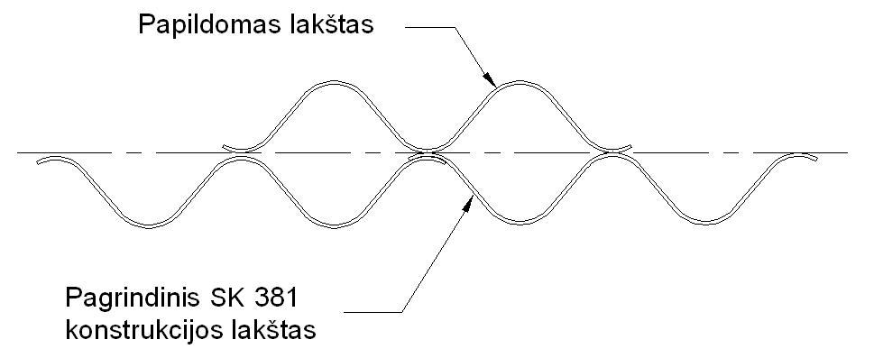
21 pav. Papildomų gofruotų lakštų tvirtinimas

- Papildomų gofruotų lakštų išdėstymas priklauso nuo konstrukcijos laikomosios galios. Siekiant padidinti konstrukcijos laikomąją galią papildomus lakštus galima išdėstyti armuojant 50%, 75 % ir 100% konstrukcijos viršutinio ilgio. Galimas papildomų lakštų išdėstymas nurodytas 22 pav.
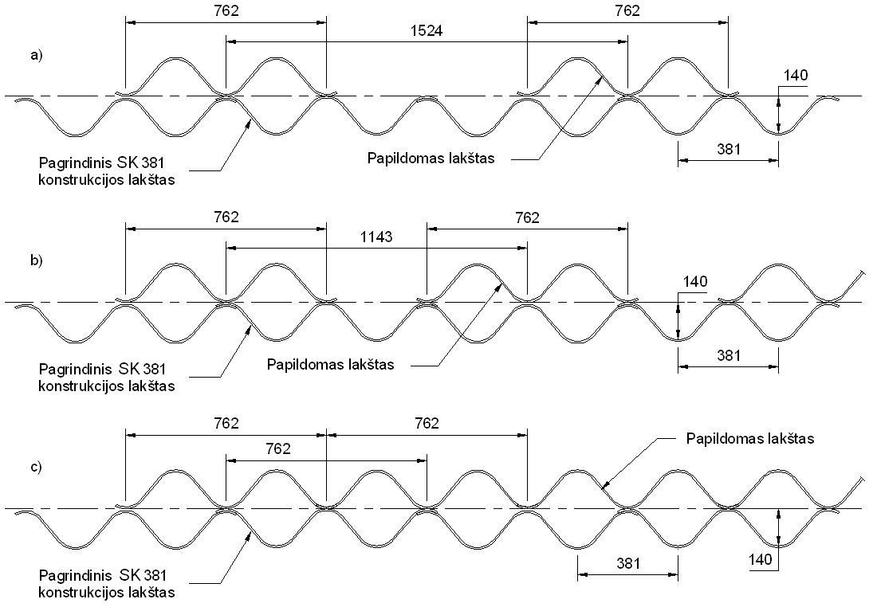
22 pav. Papildomų lakštų išdėstymas: a) armuojant 50% konstrukcijos ilgio;
b) armuojant 75% konstrukcijos ilgio; c) armuojant 100% konstrukcijos ilgio

- Papildomi lakštai gali būti išdėstomi visu konstrukcijos perimetru arba tik ten, kur atsiranda didžiausi lenkimo momentai (žr. 23 pav.). Papildomų lakštų išdėstymas taip pat priklauso nuo konstrukcijos pločio.

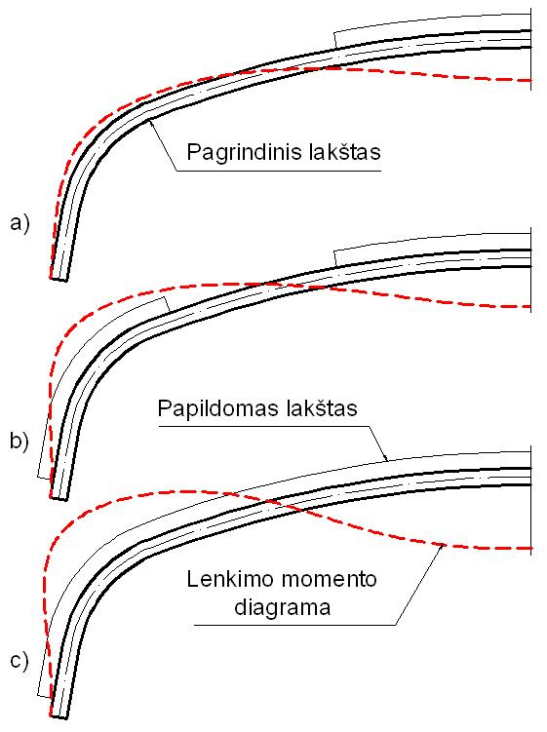
23 pav. Papildomų lakštų išdėstymas perimetre atsižvelgiant į atsirandančius momentus:
a) armuojama viršūnė; b) armuojama viršūnė ir šonai; c) armuojamas visas perimetras

- Tarpas tarp pagrindinio ir papildomo lakšto gali būti užbetonuojamas. Tokiu atveju papildomuose lakštuose turi būti numatytos angos betono padavimui.
- Papildomų lakštų geometrija ir storis atitinka SK 381 tipo konstrukcijos pagrindinio lakšto parametrus, nurodytus 2, 4 pav. ir 2 lentelėje.
IX SKIRSNIS. KONSTRUKCIJŲ ILGAAMŽIŠKUMAS
- Vienas iš svarbiausių uždavinių, siekiant užtikrinti plieninių konstrukcijų patikimumą, yra tinkamos antikorozinės dangos nustatymas numatytam konstrukcijos tarnavimo laikui.
- Antikorozinės dangos parenkamos pagal numatytą konstrukcijos tarnavimo laiką esant tam tikros kategorijos agresyvumo aplinkai.
- Kadangi konstrukcijos paprastai yra užkasamos grunte, todėl jos yra veikiamos ne tik aplinkos, bet ir agresyvaus grunto bei ypač tekančio vandens.
Vandens poveikis
- Bandymais įrodyta, kad labiausiai korozijos pažeidžiama yra konstrukcijos vidinė, pratekėjimo dalis, kadangi ji yra ilgą laiką žalojama vandens tėkmės ir tam tikrais atvejais abrazijos.
- Antikorozinė danga turi būti parenkama atsižvelgiant į konstrukcijos nuolydį, vandens sudėtį ir tėkmės greitį, kadangi didėjant šiems parametrams konstrukcijos ilaamžiškumas mažėja.
- Nemaža dalis konstrukcijų turi nedidelius nuolydžius ir nepatiria rimtų abrazijos problemų, tačiau statesnis nuolydis gali reikšti reikšmingas konstrukcijos dugno apkrovas, kurios neigiamai veikia antikorozinę dangą.
- Žalinga abrazija pasireiškia, kai tėkmės greitis yra didesnis kaip 1,5 m/s. Susidėvėjimas padidėja, jei tekėdamas vanduo kartu plauna akmenis ar smėlį. Taip pat didesnė žala daroma esant minkštam, druskingam arba rūgščiam vandeniui.
- Atsižvelgiant į vandens tėkmės greitį yra išskiriami keturi abrazijos lygiai:
  - 1 lygis – nėra abrazijos, nepasireiškia apkrovos konstrukcijos dugne, nėra tekėjimo;
  - 2 lygis – maža abrazija, mažos dugno apkrovos dėl tėkmės nešamo smėlio ir žvyro, tėkmės greitis ≤ 1,5 m/s;
  - 3 lygis – vidutiniška abrazija, dugnu nešamas smėlis ir žvyras, tėkmės greitis 1,5 – 4,5 m/s.
  - 4 lygis – smarki abrazija, didelės dugno apkrovos žvyru ir skalda, tėkmės greitis ≥ 4,5 m/s.
Grunto poveikis
- Konstrukcijų ilgaamžiškumas grunte priklauso nuo daugelio sąveikaujančių parametrų: grunto savitosios varžos, rūgštingumo (pH), drėgmės, tirpiųjų druskų ir deguonies kiekio.
- Didesnė grunto savitoji varža ir mažesnė grunto drėgmė reiškia ilgesnį konstrukcijos eksploatacijos laiką. Konstrukcijos esančios grunte su pastoviu >20% drėgmės kiekiu koroduoja. Žemas gruntinio vandens lygis, užtikrina didesnį ilgaamžiškumą. Molingas gruntas sulaiko vandenį ilgiau ir labiau skatina konstrukcijos koroziją lyginant su greitai nusidrenuojančiomis frakcijomis.
- Daugelis gruntų patenka į 6-8 pH rūgštingumo ribas, tačiau žemesnės arba aukštesnės pH reikšmės, dažniausiai aptinkamos didelio kritulių kiekio zonose, sukelia koroziją. Didelis chloridų ir sulfatų kiekis grunte taip pat sąlygoja nepalankesnę aplinką.
- Anaerobinės bakterijos, besiveisiančios mažos aeracijos gruntuose, taip pat daro didelį neigiamą poveikį plieno paviršiui.
- Aplinkos agresyvumo kategorijos bei vandens ir grunto parametrai, kurie turi įtakos konstrukcijų ilgalaikiškumui, pateikiami 4 lentelėje.

4 lentelė. Parametrai turintys įtakos konstrukcijų ilgalaikiškumui
 | Neagresyvi aplinka | Agresyvi aplinka
Aplinkos agresyvumo kategorija pagal  LST EN ISO 12944-2 [4.13] | - C1  - C2 | - C3  - C4  - C5-I, C5-M
Vandens parametrai | - pH 6,5 – 8,0  - vandens kietumas ≥ 20 mg Ca/l  - tėkmės greitis ≤ 1,5 m/s | - pH 3,0 – 6,5 ir 8,0 – 12,0  - vandens kietumas < 20 mg Ca/l  - tėkmės greitis > 1,5 m/s
Grunto parametrai | - pH 6,0 – 8,0  - grunto laidumas k ≥ 8,0 m/24h  - nėra organinių dalių  - granuliometrinės sudėties nevienalytiškumo rodiklis  C_{u} ≥ 5  - drėgnis ≤ 17% | - pH 3,0 – 6,0 ir 8,0 – 12,0  - grunto laidumas k < 6,0 m/24h  - yra organinių dalių  - granuliometrinės sudėties nevienalytiškumo rodiklis  C_{u}< 5  - drėgnis> 17%

- Skaičiuojant SK 200 ir SK 381 tipo konstrukcijų ilgaamžiškumą yra vertinama 1,0 mm (1000 μm) metalo sluoksnio atsarga nepriklausomai nuo konstrukcijos lakšto storio (žr. 2 priedo [11]).
- Lakšto storio didinimas siekiant užtikrinti ilgesnį konstrukcijos eksploatacijos laiką yra neracionalus sprendimas, kadangi lakšto padengimas apsaugančia medžiaga yra kur kas efektyvesnis ir ekonomiškesnis sprendimas.
- Gofruoti lakštai su skylėmis varžtams dažniausiai yra cinkuojami gamykloje pagal LST EN ISO 1461 [4.5] standartą, jei nėra nurodoma kitaip. Cinko antikorozine danga lakštai padengiami iš abiejų pusių, o cinko storis paprastai priklauso nuo lakšto storio (žr. 4 lentelę).
4 lentelė. Cinko dangos storis pagal LST EN ISO 1461 [4.5] standartą
Charakteristikos | Minimalus vietinis cinko dangos storis, μm | Minimalus vidutinis cinko dangos storis, μm
Plieno lakšto storis:  ≥ 6,00 mm  ≥ 3,00 mm, bet < 6,00 mm | 70  55 | 85  70
Varžtai, veržlės ir  inkariniai varžtai | 35 | 45
Pagrindo lovys | 55 | 70

- Esant poreikiui plieninis lakštas gali būti padengtas kitokio storio cinko sluoksniu nei nurodyta 4 lentelėje, tačiau tai turi būti pagrįsta ilgaamžiškumo skaičiavimais.
- Kai gamyklinė plieno apsauga neužtikrina reikiamo konstrukcijos ilgaamžiškumo ar aplinka yra agresyvi, tuomet parenkamas papildomas padengimas. Dažniausiai SK 200 ir SK 381 tipo konstrukcijos yra papildomai dengiamos didelio atsparumo dažais, pvz., epoksidine derva.
- Epoksidinės dervos storis ir dengiamas paviršius turi būti nustatomas skaičiavimais atsižvelgiant į terpės agresyvumą, todėl tam tikrais atvejais visos konstrukcijos padengimas papildoma danga nėra būtinas.
- Konstrukcijos, kurių skersmuo ≤ 1,0 m, dengiamos epoksidine derva iš vidaus visu perimetru. Didesnės konstrukcijos iš vidaus paprastai dengiamos iki lygio, kurio altitudė – vidutinis vandens horizontas (toliu V.V.H) plius 0,50 m. Jei gruntas nėra agresyvus, tai išoriniai konstrukcijos galai epoksidine derva dengiami po 1,0 m visu perimetru (žr. 24 pav.).

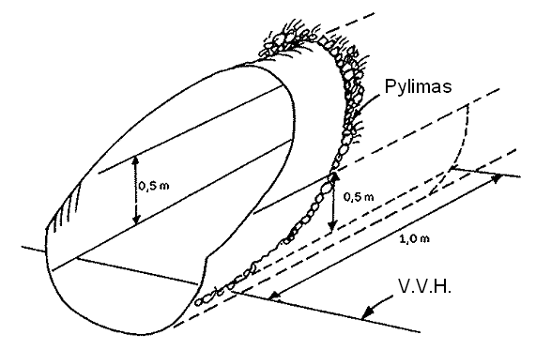
24 pav. Standartinis konstrukcijos padengimas epoksidine derva

- Kaip alternatyva papildomai epoksidinei dangai gali būti poliuretano, bitumo, polimerizuoto bitumo ir panašios dangos.
- Minimali epoksidinių dažų adhezija nuo сinkuotų metalinių paviršių turi būti ne mažesnė kaip 4 MPa. Bandymas atliekamas pagal standartą LST EN ISO 4624 [4.9].
- Efektyviai apsaugai nuo smarkios abrazijos arba ledonešio konstrukcijos dugnas gali būti išbetonuojamas, išgrindžiamas skalda ant smėlio-žvyro pagrindo arba išklojamas geotekstilės maišais su užpildu.
Ilgaamžiškumo skaičiavimas
- Konstrukcijos eksploatacinis laikotarpis apskaičiuojamas (žr. 2 priedo [5]):
L_{V} = k · (L_{Z} + L_{D}) + L_{M};
čia: L_{V} – vamzdžio saugaus eksploatavimo laikotarpis, metais;
L_{Z} – cinko sluoksnio apsaugos laikotarpis, metais;
L_{D} – papildomo dažų sluoksnio apsaugos laikotarpis, metais;
L_{M} – plieno susidėvėjimo laikas, metais;
k – sinergijos faktorius (1,2 ÷ 2,5). Priklauso nuo apsauginio sluoksnio storio:
- ~100 µm storio sluoksniams k=1,2;
- ~200 µm storio sluoksniams k=1,5;
- ~400 µm storio sluoksniams k=1,75;
- Polimerinei antikorozinei dangai (pvz., TrenchcoatTM) k=2,0.

5 lentelė. Medžiagų irimo greičiai, µm/metus (žr. 2priedo [5])
Medžiaga | Irimo greitis sąlytyje su vandeniu, µm/metus | Irimo greitis sąlytyje su gruntu,  µm/metus | Irimo greitis sąlytyje su oru,  µm/metus
Neagresyvi aplinka
Plienas | 30–75 | iki 10 | LST EN ISO 12944-2
Cinkas | 2–5 | iki 0,9 | LST EN ISO 12944-2
Epoksidinė derva | 3–8 | 2–3 | 2–5
Polimerinė danga | iki 2 | labai mažas | labai mažas
Agresyvi aplinka
Plienas | 75–120 | 10–20 | LST EN ISO 12944-2
Cinkas | 5–8 | 2–8 | LST EN ISO 12944-2
Epoksidinė derva | 8–12 | 3–8 | 3–8
Polimerinė danga | 2–3 | iki 1 | < 1

- Plieninių gofruotų konstrukcijų saugaus naudojimo laikas pagal statybos taisykles ST 188710638.07 [4.2]:
  - AM ir I kategorijos keliams – 60 metų;
  - II – IV kategorijos keliams – 40 metų;
  - V kategorijos ir vietinės reikšmės keliams – 30 metų.
- Atsižvelgiant į konstrukcijos saugaus naudojimo laiką ir medžiagų irimo greičius, pagal 5 lentelę, žemiau pateikiamas eksploatacinio laikotarpio skaičiavimo pavyzdys.
Eksploatacinio laikotarpio skaičiavimo pavyzdys
- Priimta, kad konstrukcija, kurios lakšto storis t = 4,00 mm, bus montuojama agresyvioje aplinkoje (abrazija 2 lygio – maža abrazija), IV kategorijos kelyje.
Vertinama:
- 1,0 mm metalo sluoksnio atsarga, t.y. 1000 μm antikorozinė atsarga (žr. 2 priedo [11]);
- konstrukcijos lakšto cinko dangos storis 70 µm (pagal 4 lentelę);
- papildomos epoksidinės dervos storis 200 µm (priimamas).
Skaičiuojama:
- plieno susidėvėjimo laikas: L_{M} = 1000 / 100 = 10 metai;
- cinko sluoksnio apsaugos laikotarpis: L_{Z} = 70 / 7 = 10 metų;
- epoksidinės dervos apsaugos laikotarpis: L_{D} = 200 / 10 = 20 metų.
Skaičiuojamas konstrukcijos eksploatacinis laikotarpis:
L_{V} = (1,2 · 10 + 1,5 · 20) + 10 = 52 metai.
IŠVADA: parinktas 200 µm epoksidinės dervos sluoksnis yra pakankamas, kadangi IV kategorijos keliams nurodomas plieninių gofruotų konstrukcijų saugaus naudojimo laikas yra 40 metų.
X SKIRSNIS. KITI PROJEKTAVIMO PRINCIPAI
- Projektuojant plienines gofruotas konstrukcijas po keliu ar geležinkeliu turi būti išlaikomas nemažesnis kaip 55° susikirtimo kampas tarp konstrukcijos ir kelio ašies (žr. 25 pav.).
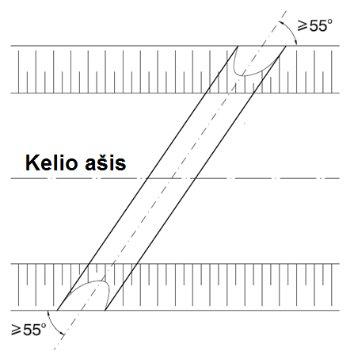
25 pav. Konstrukcijos susikirtimo kampas su kelio ašimi

- Susikirtimo kampas turi būti griežtai ribojamas, kadangi konstrukcijos galus tokiu atveju galima vertinti kaip atramines sienutes (apvali vamzdžio forma nebeišlaikoma), kurios perima vertikalias grunto apkrovas. Mažėjant kampui tokios atraminės sienutės liaunėja, todėl esant perkrovai gali lengvai deformuotis.
- Siekiant sutvirtinti konstrukcijos galus gali būti montuojami gelžbetoniniai apvadai (žr. 26 pav.). Apvadai taip pat yra formuojami siekiant sulaikyti nuo šlaito byrantį gruntą ir taikomi visoms konstrukcijoms, kurių plotis ≥ 6,0 m.
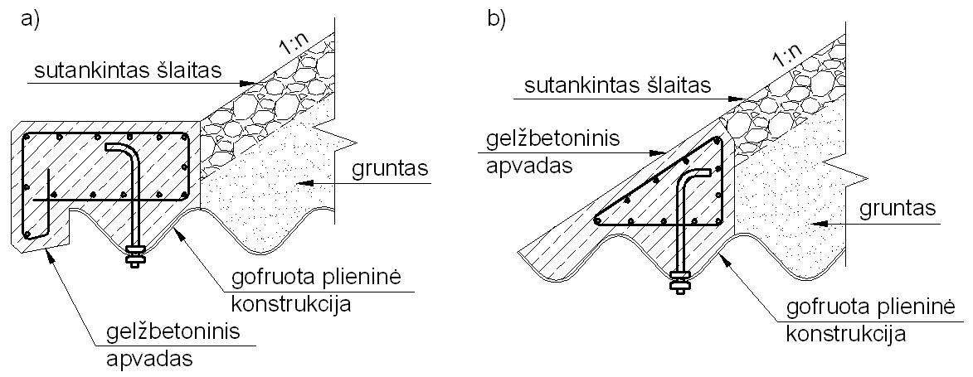
26 pav. Gelžbetoninis apvadas: a) apvadas su lašu; b) apvadas be lašo

- Konstrukcijų galai gali būti vertikalūs arba nupjauti pagal šlaitą (žr. 27 pav.). SK 381 tipo konstrukcijoms turi būti išlaikomas minimalus vertikalaus laiptelio aukštis x = 0,18 m. SK 200 tipo konstrukcijoms tai nėra svarbu, vertikalaus laiptelio gali ir nebūti.
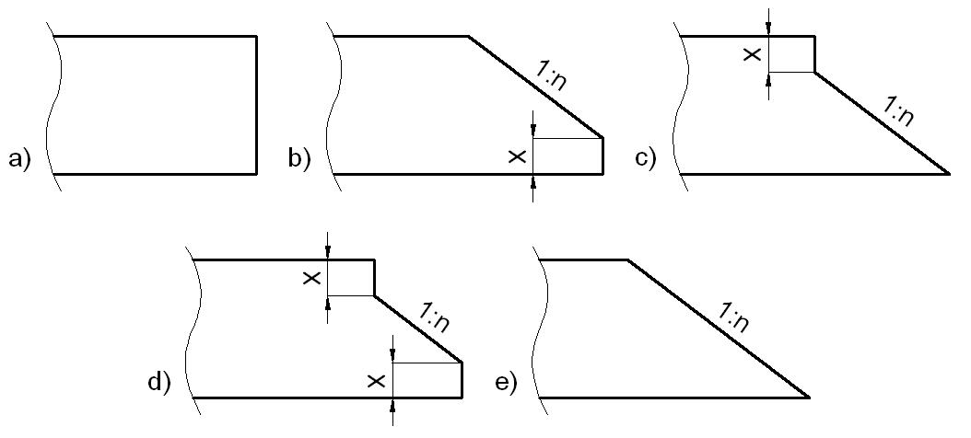
27 pav. Konstrukcijos galų nupjovimo būdai: a) vertikalus nupjovimas; b) nupjovimas pagal šlaitą su vertikaliu laipteliu apačioje; c) nupjovimas pagal šlaitą su vertikaliu laipteliu viršuje; d) nupjovimas pagal šlaitą su vertikaliu laipteliu viršuje ir apačioje; e) nupjovimas pagal šlaitą be vertikalaus laiptelio (pastarasis netaikomas SK 381 tipo konstrukcijoms)

- Konstrukcijos gali būti projektuojamos su posūkiu plane (žr. 28 pav.). Posūkio vietoje konstrukcijos lakštai jungiami specialiais inkariniais varžtais.

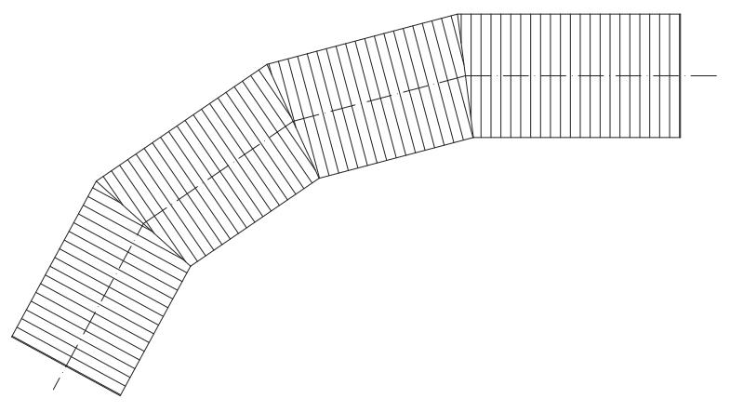
28 pav. Konstrukcijos posūkis plane

- Konstrukcijos apatinis ilgis paprastai apskaičiuojamas pagal sveikų lakštų kiekį:
  - SK 200 tipo konstrukcijoms apatinis ilgis apskaičiuojamas:
L_{a}= 40 + m · 1200 + 40;
čia: m – pilnų žiedų skaičius ilgyje, vnt;
L_{a} – konstrukcijos apatinis ilgis, mm.
  - SK 381 tipo konstrukcijoms apatinis ilgis apskaičiuojamas:
L_{a} = 38 + m · 762 + 38;
- Apatinis konstrukcijos ilgis pagal formules gali būti ir neskaičiuojamas, tačiau tokiu atveju neišvengiamas plieninių lakštų pjovimas, atsiranda papildomų atliekų.
XI SKIRSNIS. GALIMOS AVARIJOS
- Plieninės gofruotos konstrukcijos, kaip ir daugelis statinių, neišvengia avarijų, kurių priežastimi gali būti įvardijami tokie neatitikimai:
  - Netikslus projektas, t.y. neteisingai atlikti skaičiavimai, klaidingai įvertintos galimos apkrovos, nenumatyta reikiama antikorozinė apsauga ir pan.;
  - Neteisingai surinkti konstrukcijos lakštai (nesivadovaujant surinkimo instrukcija);
  - Nekokybiškai atlikti užpylimo ir tankinimo darbai, t.y. panaudotas netinkamas užpylimo gruntas, neleistinoje vietoje panaudota sunki (> 1 t) tankinimo technika, užpylimo bei tankinimo darbai atlikti nesivadovaujant instrukcijomis;
  - Netinkamas konstrukcijos eksploatavimas, neatliekami laiku techninės būklės vertinimo darbai ir pan.
- Kadangi plieninės gofruotos konstrukcijos yra lanksčios konstrukcijos, todėl pagrindine avarijų priežastimi dažniausiai būna nekokybiškai atlikti užpylimo ir tankinimo darbai.

VII SKYRIUS. STATYBA
I SKIRSNIS. PASIRUOŠIMAS STATYBAI, TRANSPORTAVIMAS IR SANDĖLIAVIMAS
- Metaliniai lakštai į statybvietę turi būti pristatomi pakuotėmis. Kiekvienoje pakuotėje paprastai būna daugiausiai 12 vienetų lakštų (arba mažiau). Vienos pakuotės svoris neturėtų viršyti 5 t.
- Kartu su konstrukcijos lakštais turėtų būti pristatoma ir paletė su sujungimo elementais (varžtais), konstrukcijos surinkimo brėžiniu ir su surinkimo įrankių rinkiniu (žr. 29 pav.).
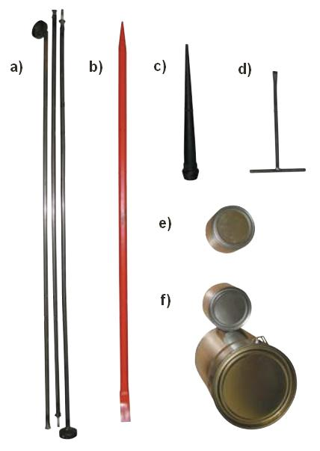
29 pav. Surinkimo įrankių rinkinys: a) įrankis varžtams paduoti; b) laužtuvas; c) pleištas; d) įrankis lakštams pernešti; e) aukštos kokybės cinko dažai; f) antikorozinės dangos (dažų) taisymo rinkinys

- Lakštai turi būti transportuojami, pakraunami ir iškraunami atsargiai siekiant išvengti antikorozinės dangos pažeidimo. Lakštų negalima daužyti kietais ir aštriais daiktais. Lakštai taip pat neturėtų būti velkami jokiu paviršiumi.
- Kiekvienas metalinio lakšto tipas turi būti pažymėtas (paprastai nudažomas skirtingų lakštų kraštas skirtinga spalva) siekiant jį įdentifikuoti surinkimo brėžinyje, pristatytame kartu su konstrukcija.
- Statybvietėje metaliniai lakštai turi būti sandėliuojami ant lygaus ir kieto paviršiaus. Siekiant išvengti antikorozinės dangos pažeidimo, pakuotės su metaliniais lakštais turi būti sandėliuojamos ant medinių tašų paliekant tarpą nuo pagrindo (žr. 30 pav.). Pakuotės su metaliniais lakštais gali būti kraunamos viena ant kitos. Į vieną krūvą gali būti sukrautos daugiausiai dvi pakuotės.
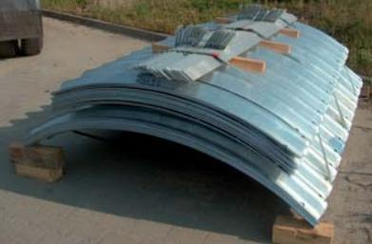
30 pav. Plieninių lakštų sandėliavimas

- Prieš pradedant konstrukcijos montavimo darbus yra rekomenduojama peržiūrėti visus į statybvietę pristatytus elementus. Lakštų žymėjimo metodas, jų skaičius, varžtų ir veržlių skaičius turi būti nurodyti surinkimo brėžinyje pristatytame kartu su konstrukcija.
II SKIRSNIS. PAGRINDO PARUOŠIMAS
- Pagrindai po konstrukcijomis turi būti įvertinti projektavimo stadijoje. Esant poreikiui pagrindai po konstrukcijomis gali būti stiprinami. Paprastai stiprinimo būdas parenkamas atsižvelgiant į vietovės geologiją, konstrukcijos formą bei dydį, veikiančias apkrovas ir pan.
- Pagrindai gali būti stiprinami panaudojant geotinklus ir geotekstilę, keičiant dalį esamo grunto nauju, įrengiant geopolius ir pan.
Uždaro profilio konstrukcijų pagrindo paruošimas
- Ruošiant konstrukcijai pagrindą turi būti naudojami smėlio-žvyro mišiniai, kurių savybės turi atitikti šiuos reikalavimus:
  - grunto dalelės turi būti 0/45 mm frakcijos;
  - granuliometrinės sudėties nevienalytiškumo rodiklis C_{u} ≥ 4,0;
  - sanklodos (frakcionuotumo) rodiklis 1 < C_{c}< 3;
  - vandens laidumo rodiklis k > 6 m/parą;
  - sutankinimo rodiklis 98% pagal standartinį Proktoro bandymą.
- Konstrukcijoms, kurių plotis > 4,0 m, pagrindas turi būti suformuojamas taip, kad atitiktų konstrukcijos apatinės dalies formą. Įgilinimas turėtų siekti šoninių lakštų lygį (keliais centimetrais žemiau tos vietos, kur šoniniai lakštai jungiasi su apatiniais lakštais).
- Kiekvienu atveju ypatingas dėmesys turi būti skiriamas konstrukcijos pagrindui aukštos kokybės sutankinimo zonoje (žr. 31 pav.). Sutankinto pagrindo sluoksnio storis turi būti nemažesnis kaip 30 cm, sutankinimo rodiklis – 98% pagal standartinį Proktoro bandymą.
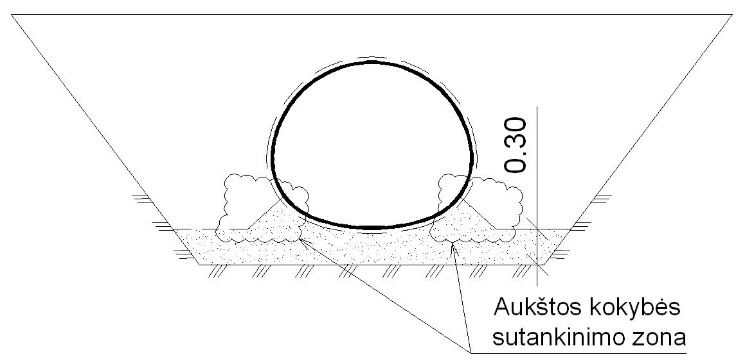
31 pav. Aukštos kokybės sutankinimo zona

- Nepriklausomai nuo to ar pagrindas yra plokščias ar suformuotas pagal konstrukcijos dugną, viršutinis 5–10 cm sluoksnis turi būti paruoštas iš nesutankinto smėlio-žvyro mišinio. Šis sluoksnis užtikrina bendrą konstrukcijos gofro ir sutankinto pagrindo darbą.
- Smėlio-žvyro mišinyje, kuris liečiasi su konstrukcijos paviršiumi, neturėtų būti grunto dalelių didesnių kaip 32 mm.
- Prieš pradedant konstrukcijos surinkimo darbus būtina patikrinti ar pagrindas buvo paruoštas tinkamai: nužymėtos pagrindo ašys ir koordinatės, pagrindas atitinka reikiamą formą bei sutankinimo rodiklį.
Atviro profilio konstrukcijų sujungimas su pamatais
- Atviro profilio SK 200 tipo konstrukcijos su gelžbetoniniais pamatais yra sujungiamos konstrukciją įstatant į pamato viršuje suformuotą griovelį (žr. 13 pav.). Griovelis turėtų būti 18–20 cm pločio ir 10–15 cm gylio.
- Griovelio suformavimui gali būti įbetonuojamas metalinis lovys, kurio matmenys turėtų būti nemažesni kaip 180x75x5 mm.
- Surinkus visą konstrukciją, įstačius į suformuotą griovelį ir iki projektinio stiprumo įtempus varžtus, griovelį būtina užpildyti betonu.
- SK 381 tipo konstrukcijos su gelžbetoniniais pamatais dažniausiai jungiamos per inkaruojamą metalinį lovį (žr. 14-15 pav.). Visų pirma įbetonuojami inkariniai varžtai, o po to tvirtinamas metalinis lovys.
- Konstrukcijų pamatai taip pat gali būti padaryti iš plieninių gofruotų lakštų, kurie statomi tiesiogiai ant paruošto pagrindo (žr. 16 pav.). Konstrukcija su plieniniais pamatais sujungiama naudojant plieninius kampuočius.
- Prieš pradedant konstrukcijos surinkimo darbus būtina patikrinti, ar pamatas buvo paruoštas tinkamai atidedant pamatų ašis ir koordinates.

III SKIRSNIS. LAKŠTŲ SURINKIMAS
- Surinkimo įrankių rinkinys turėtų būti pristatomas kartu su konstrukcijos lakštais (žr. 29 pav.), tačiau surinkimo komanda turėtų būti aprūpinta ir šia įranga:
  - kranu;
  - pakėlimo lynu ir diržais lakštų kabinimui ir transportavimui;
  - elektriniu veržliarakčiu, rankiniais veržliarakčiais;
  - dinamometriniu raktu;
  - kopėčiomis, pastoliais, keltuvais;
  - įtempimo diržais ar grandinėmis;
  - kūju (mažiausiai 3 kg) – reikalingu skylių reguliavimui naudojant kaltus.
- Priklausomai nuo konstrukcijos dydžio, paskirties ir vietovės sąlygų reikiamos įrangos tipas nustatomas individualiai. Esant reikalui būtina pasitarti su gamintoju ar tiekėju.
Uždaro profilio konstrukcijų lakštų surinkimas
- Konstrukcijos surinkimas turėtų būti pradedamas nuo apatinių lakštų (žr. 32 pav.). Atsižvelgiant į statybvietėje esančių statinių išsidėstymą tekančio vandens atžvilgiu, apatiniai lakštai surinkinėjami nuo ištekėjimo link įtekėjimo. Kitokio tipo konstrukcijoms (perėjoms) tai nėra svarbu.
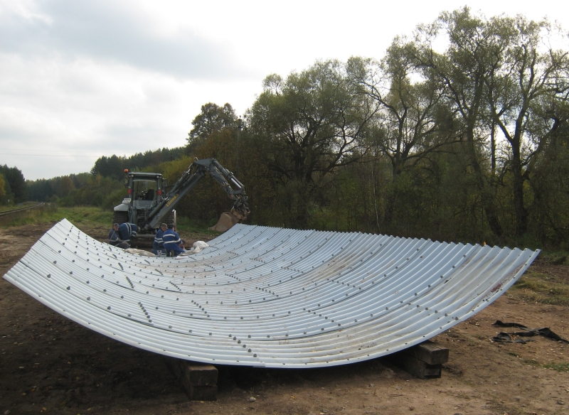
32 pav. Konstrukcijos surinkimas
- Surinkinėjant apatinius konstrukcijos elementus reikia užtikrinti, kad po lakštais būtų pakankamai vietos varžtams paduoti. Vienas iš sprendimo variantų – panaudoti medinius tašus, kurie atskirtų lakštus nuo pagrindo.
- Surinkinėjant apatinius elementus yra labai svarbu kontroliuoti jų padėtį projektinės ašies atžvilgiu.
- Visiškai surinkus apatinius lakštus toliau montuojami šoniniai lakštai. Vandens pralaidų šoninių lakštų montavimas pradedamas nuo ištekėjimo link įtekėjimo. Kitokio tipo konstrukcijoms tai nėra svarbu.
- Viršutiniai lakštai pradedami montuoti po to, kai šoniniai elementai yra visai sujungti. Priklausomai nuo vietovės sąlygų, viršutinių lakštų surinkimas gali būti pradedamas tiek nuo įtekėjimo tiek nuo ištekėjimo pusės.
- Visos konstrukcijos surinkimo metu varžtai iki projektinio stiprumo neturi būti užveržiami, priešingu atveju gali atsirasti problemų prijungiant kitą lakštą. Konstrukcijos surinkimo metu varžtus rekomenduojama tik lengvai priveržti. Varžtai iki projektinio stiprumo gali būti užveržti tik galutinai surinkus visą konstrukciją prieš pat užpylimo darbus.
- Veržlės gali būti užsukamos tiek vidinėje tiek išorinėje pusėje. Veržlių padėtis neturi įtakos konstrukcijos darbui. Dėl praktinių priežasčių yra rekomenduojama apatinėje konstrukcijos dalyje veržles užsukinėti iš vidaus, o likusias veržles iš išorės (grunto užpylimo pusėje). Ši taisyklė galioja lengvesniam ir greitesniam konstrukcijos surinkimui, kadangi apatinėje dalyje veržlių po lakštais užveržimas yra labai komplikuotas.
- Lakštų surinkimo metodas parenkamas atsižvelgiant į vietovės sąlygas. Tam tikrais atvejais lakštai negali būti surinkinėjami projektinėje padėtyje. Dėl šios priežasties yra išskiriami keli montavimo metodai:
  - surinkinėjant visą konstrukciją šalia statybvietės ir po to įkeliant į projektinę padėtį;
  - surinkinėjant konstrukciją dalimis ir jas, įkėlus į projektinę padėtį, sujungiant tarpusavyje;
  - surinkinėjant konstrukciją šalia projektinės padėties ir po truputį perstumiant ant paruošto pagrindo.
- Konstrukcijos surinkimo metu yra būtina reguliariai kontroliuoti skerspjūvio formą. Konstrukcijos su didesniu skerspjūviu gali deformuotis dėl savojo svorio, todėl surinkimo procesas gali tapti sudėtingas.
- Konstrukcijas, kurių plotis ≥ 4,0 m, rekomenduojama surinkinėti tokiu principu: apatinių lakštų turi būti surenkama daugiau nei šoninių, o šoninių atitinkamai daugiau nei viršutinių lakštų. Viso montavimo metu naudojami įtempimo diržai, kurie išlaiko nominalius konstrukcijos matmenis.
- Plieniniai lakštai turėtų persidengti vienas kito atžvilgiu kaip nurodyta 33 pav.

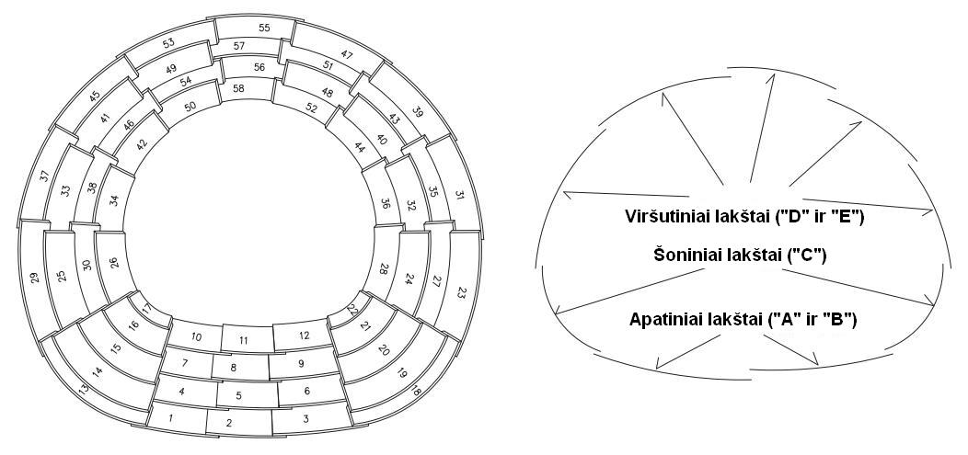
33 pav. Uždaro profilio plieninių lakštų persidengimas

- Apatiniai lakštai („A“ ir „B“) surinkinėjami nuo ištekėjimo link įtekėjimo (tik vandens pralaidoms) užtikrina laisvą vandens tėkmę – formuojamas natūralus šlaitas į vandens ištekėjimo pusę.
- Šoniniai lakštai („C“) surinkinėjami taip, kad apatinis ir viršutinis lakšto kraštas būtų vidinėje konstrukcijos pusėje.
- Viršutiniai lakštai („D“ ir „E“) surinkinėjami kintamai – trumpesni lakštai turi būti uždengiami ilgesniais. Surinkimas gali būti pradedamas iš bet kurios konstrukcijos pusės.
- Sumontavus konstrukciją būtina sutvarkyti visus antikorozijos pažeidimus, kurie galėjo atsirasti transportavimo ir montavimo metu.
- Antikorozinė danga taisoma naudojant medžiagų rinkinį, kuris turėjo būti pristatytas kartu su konstrukcija. Nuo pažeistų vietų turi būti gerai nuvalomos purvas ir nugrandomi atsilupę dažai. Po to pažeistą vietą reikia pašiaušti, pašalinti dulkes ir riebalus. Reikiamą dažų sluoksnį galima užtepti teptuku.
Atviro profilio konstrukcijų lakštų surinkimas
- Prieš lakštų surinkinėjimą, SK 381 tipo konstrukcijoms, pirmiausiai turėtų būti tvirtinami metaliniai loviai prie betone inkaruotų varžtų (žr. 15 pav.). Metaliniai loviai neturėtų būti stipriai priveržiami tol, kol nėra surinkta visa konstrukcija.
- Surinkimo darbai turėtų būti pradedami suformuojant pirmąjį žiedą (be pjautų lakštų) horizontalioje pozicijoje (žr. 34 pav.). Po to šis žiedas turėtų būti montuojamas vertikaliai ant paruoštų pamatų.

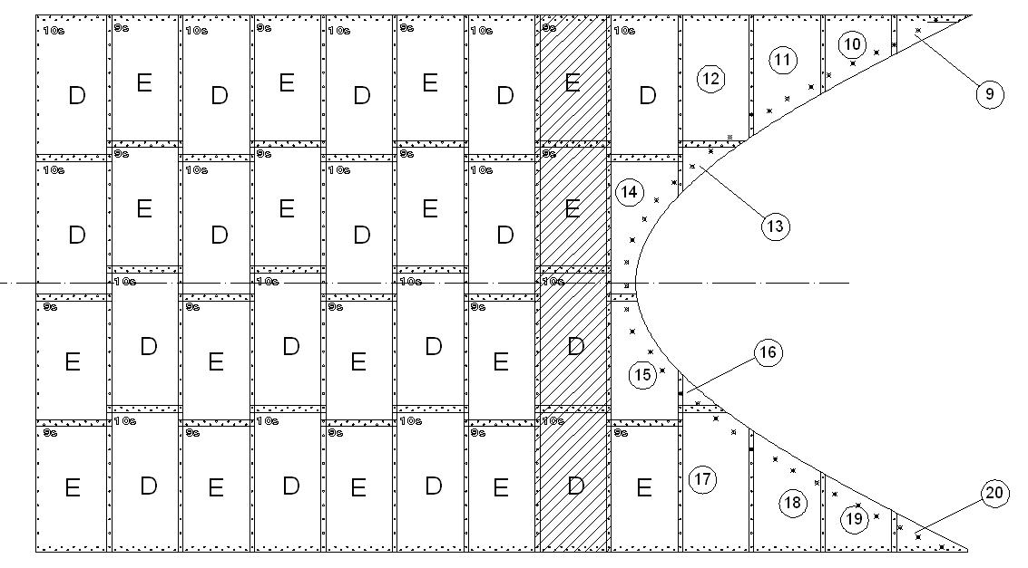
34 pav. Pirmojo žiedo surinkimas

- Sumontavus pirmąjį žiedą, kiti lakštai prie jo gali būti tvirtinami atskirai pradedant nuo apačios arba galima montuoti kitą žiedą horizontalioje pozicijoje, kuris vėliau tvirtinamas su pirmuoju žiedu vertikalioje padėtyje.
- Pjauti lakštai paprastai montuojami paskutiniai.
- Lakštų surinkimo metodas parenkamas atsižvelgiant į vietovės sąlygas. Tam tikrais atvejais lakštai negali būti surinkinėjami projektinėje padėtyje. Dėl šios priežasties yra išskiriami keli montavimo metodai:
  - surinkinėjant visą konstrukciją šalia statybvietės ir po to įkeliant į projektinę padėtį;
  - surinkinėjant konstrukciją dalimis ir jas, įkėlus į projektinę padėtį, sujungiant tarpusavyje;
  - surinkinėjant konstrukciją šalia projektinės padėties ir po truputį perstumiant ant paruošto pagrindo.
- Pirmaisiais dviem atvejais (žr. punktus 161.1 ir 161.2) būtina naudoti formos fiksatorius konstrukcijos apačioje, siekiant užtikrinti reikiamą konstrukcijos plotį perkėlimo metu. Tokiu atveju konstrukciją be didesnių problemų bus galima įkelti į pamatuose suformuotus griovelius.
- Veržlės gali būti užveržtos tiek vidinėje, tiek išorinėje konstrukcijos pusėje. Veržlių padėtis neturi įtakos konstrukcijos darbui. Dėl praktinių priežasčių yra rekomenduojama veržles užsukinėti išorinėje konstrukcijos pusėje (grunto užpylimo pusėje).
- Plieniniai lakštai turėtų persidengti vienas kito atžvilgiu kaip nurodyta 35 pav.

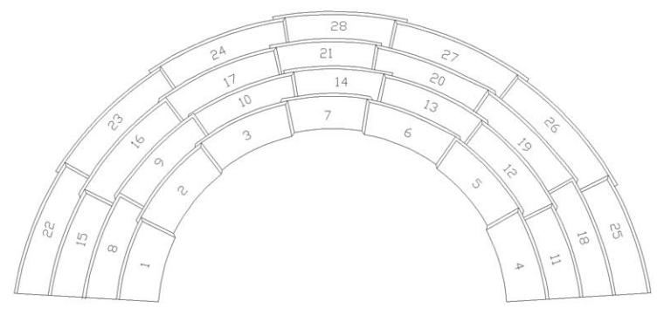
35 pav. Atviro profilio plieninių lakštų persidengimas

- Pralaidoms, atsižvelgiant į vandens tėkmės pusę, rekomenduojama lakštus surinkinėti nuo įtekėjimo link ištekėjimo pusės. Kitokio tipo konstrukcijoms, pvz., perėjoms, tai nėra svarbu.
- Sumontavus konstrukciją yra būtina sutvarkyti visus antikorozijos pažeidimus, kurie galėjo atsirasti transportavimo ir montavimo metu.
- Antikorozinės dangos taisymo darbai aprašyti 156 punkte.
IV SKIRSNIS. VARŽTŲ UŽVERŽIMAS IR FORMOS KONTROLĖ
- Visiškai surinkus konstrukciją varžtus būtina užveržti iki reikiamo momento:
  - 280 Nm ÷ 360 Nm, kai vidinis konstrukcijos plotis Si ≤ 7,0 m;
  - 360 Nm ÷ 450 Nm, kai vidinis konstrukcijos plotis Si > 7,0 m.
- Varžtai turi būti užveržiami dinamometriniu raktu. Rekomenduojama varžtus užveržinėti nuo konstrukcijos apačios, varžtas po varžto visu perimetru, bei nuo įtekėjimo link ištekėjimo.
- Varžtų užveržimo kontrolė turi būti atliekama atsitiktiniams varžtams išsidėsčiusiams tolygiai per visą konstrukcijos ilgį. Paprastai tikrinami 5% visų varžtų. Mažiausiai 95% patikrintų varžtų turi tenkinti užveržimo momento reikalavimus nurodytus 169 punkte, likusių varžtų (daugiausiai 5% patikrintų varžtų) užveržimo jėga turi būti ≥ 240 Nm.
- Grunto užpylimo metu yra rekomenduojama tikrinti atsitiktinių varžtų užveržimo momentus, kadangi vibracijos susijusios su grunto tankinimu gali varžtus šiek tiek atlaisvinti.
- Nerekomenduojama vieną kartą iki projektinio stiprumo įtemptus varžtus naudoti dar kartą.
- Surinkinėjant didelio pločio konstrukcijas gali atsirasti įlinkių dėl lakštų savojo svorio, – tai gali turėti įtakos vidinio konstrukcijos aukščio mažėjimui bei vidinio konstrukcijos pločio didėjimui. Tokiu atveju yra svarbu išlaikyti teisingus skerspjūvio matmenis (įvertinant tolerancijas) naudojant įtempimo diržus, kurie gali būti pašalinami grunto užpylimo metu arba po to (žr. 36 pav.).

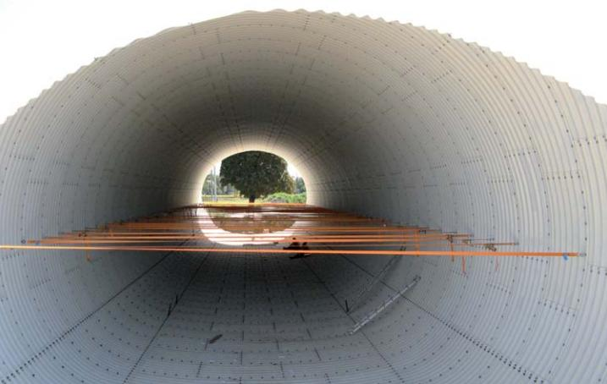
36 pav. Įtempimo diržai skerspjūvio formai išlaikyti

- Grunto užpylimo ir tankinimo metu konstrukcija yra suspaudžiama, todėl šiek tiek keliasi į viršų. Užpylimo procesui pasiekus konstrukcijos viršutinę dalį kilimo procesas sustoja. Formuojant grunto sluoksnį virš konstrukcijos pasireiškia priešingas kilimui procesas – grįžimas į pradinę, projektinę formą. Visas kilimo ir grįžimo procesas yra normalus ir net pageidaujamas procesas, tačiau jis turi būti griežtai kontroliuojamas atliekant tinkamus matavimus, kad skerspjūvio matmenys niekada neviršytų leistinųjų nuokrypių ribos.
- Jei konstrukcija kyla pernelyg daug, ant konstrukcijos viršaus galima suformuoti balasto sluoksnį, kuris sumažins tolimesnes deformacijas. Esant tokiam atvejui būtina susisiekti su gamintoju ar tiekėju.
- Konstrukcijos deformacijos turi būti kontroliuojamos pakabinant svambalus ar naudojant kitą matavimo įrangą.
- Konstrukcijos deformacijos pakabinant svambalus turi būti kontroliuojamos šiais etapais:
  - visiškai surinkus konstrukciją;
  - pastatačius konstrukciją į projektinę padėtį;
  - užpylus ir sutankinus gruntą iki pusės konstrukcijos aukščio;
  - užpylus ir sutankinus gruntą per visą konstrukcijos aukštį;
  - įrengus kelio dangos konstrukciją arba geležinkelio bėgius.
- Svambalų išdėstymas priklauso nuo konstrukcijos pločio ir ilgio (žr. 37 pav.).
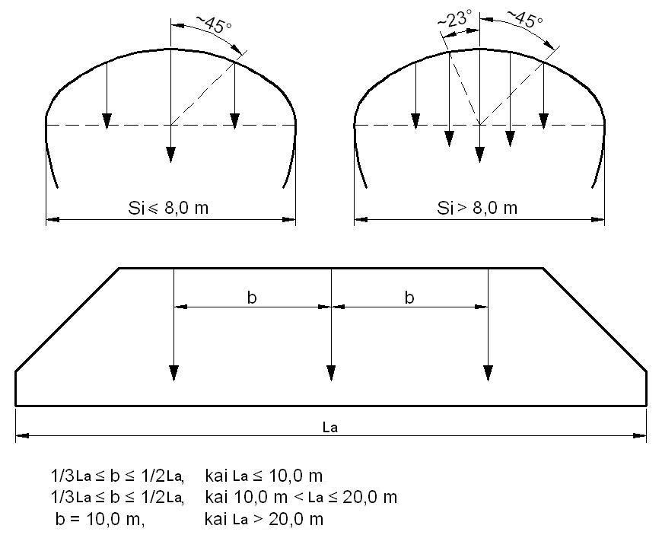
37 pav. Svambalų išdėstymo schema (čia: Si – konstrukcijos plotis;
b – atstumas tarp svambalų; L_{a} – konstrukcijos apatinis ilgis)

- Atlikus lakštų surinkimo darbus konstrukcijos plotis ir aukštis neturėtų nukrypti nuo projektinių matmenų daugiau kaip ±2%. Dėžinio profilio arkinėms konstrukcijoms yra leidžiamas nedidesnis kaip +2% ir -4% aukščio nuokrypis. Ilgio nuokrypis neturėtų būti didesnis kaip ±0,5%.
- Skerspjūvio deformacijos po konstrukcijos užpylimo gruntu gali kisti daugiausiai ±2% nuo konstrukcijos pločio ir aukščio matuoto iškart po lakštų surinkimo.
- Rangovas yra įpareigotas pildyti konstrukcijos formos ir varžtų užveržimo protokolus, nurodant matmenų ir užveržimo momentų ribas įvairiose konstrukcijos užpylimo stadijose.
V SKIRSNIS. KONSTRUKCIJŲ UŽPYLIMAS GRUNTU
- Prieš pradedant grunto užpylimo darbus konstrukciją būtina apgaubti geotekstile (≥ 170 g/m²), kuri apsaugo antikorozinę dangą nuo pažeidimų dalelių užpylimo ir tankinimo metu. Geotekstilė taip pat sulaiko smulkių grunto dalelių filtraciją per nesandarius lakštų sujungimus.
- Konstrukcijos užpylimui būtina naudoti smėlio-žvyro mišinius, kurių savybės tenkintų reikalavimus:
  - grunto dalelės turi būti 0/45 mm frakcijos;
  - grunto granuliometrinės sudėties nevienalytiškumo rodiklis C_{u} ≥ 4,0;
  - sanklodos (frakcionuotumo) rodiklis 1 < C_{c}< 3;
  - vandens laidumo rodiklis k > 6 m/parą.
- Užpylimo metu gruntas turi būti nepermirkęs, neperšalęs, negali būti didelių grunto gabalų, organinių junginių (≤ 0,5% sausos grunto masės) bei skalūno ar molio, kitokiu atveju konstrukcija gali neatlaikyti jai tenkančių apkrovų.
- Nesutankinto grunto vieno sluoksnio storis negali būti didesnis nei 30 cm.
- Užpylimas ir tankinimas atliekamas simetriškai abiejuose konstrukcijos pusėse. Leidžiamas tik vieno sluoksnio skirtumas nei priešingoje pusėje. Prieš užpylinėjant sekantį sluoksnį būtina įsitikinti ar prieš tai paklotas sluoksnis buvo tinkamai sutankintas.
- Nesilaikant simetriško grunto užpylimo ir tankinimo abiejuose konstrukcijos pusėse reikalavimo gali pasireikšti neleistinos deformacijos – per didelis išlinkimas į šoną (žr. 38 pav.).
- Grunto dalelių sutankinimo laipsnis, specifikuojamas pagal standartinį Proktoro bandymą, turi būti:
  - 95%, zonoje apie 20 cm nuo konstrukcijos lakšto;
  - 98%, kitose vietose.
- Ypatingas dėmesys turi būti skirtas konstrukcijos pagrindui aukštos kokybės sutankinimo zonoje (žr. 31 pav.) dėl čia pasireiškiančio didelio konstrukcijos slėgio į gruntą. Šioje zonoje grunto dalelės turi būti sutankintos skiriant didelį dėmesį darbų kokybei.
- Sunkioji (> 1 t) tankinimo technika gali dirbti nearčiau kaip 1,0 m nuo konstrukcijos krašto, judant lygiagrečiai konstrukcijos išilginei ašiai.
- Neribojant sunkiosios technikos darbo zonos gali pasireikšti neleistinos deformacijos – per didelis išlinkimas į viršų (žr. 38 pav.).
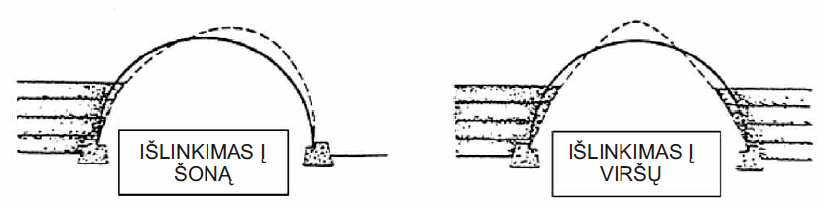
38 pav. Draudžiamos deformacijos, kurios viršija leistinųjų nuokrypių ribas

- Draudžiama užpylimui naudojamą gruntą sandėliuoti šalia konstrukcijos (turi būti išlaikomas nemažesnis kaip 1,50 m atstumas). Grunto tiesioginis iškrovimas ant konstrukcijos taip pat yra draudžiamas.
- Ypač gerai reikia sutankinti gruntą konstrukcijos galuose, nes pralaidos sienutė neatlaikys grunto slėgio, atsirandančio dėl sunkiosios technikos tankinimo darbų. Dėl šios priežasties, būtina naudoti lengvąją (≤ 1 t) tankinimo techniką, o grunto dalelių sutankinimo laipsnį galima sumažinti iki 95% pagal standartinį Proktoro bandymą.
- Statybvietėje dažniausiai neįmanoma pašalinti technologinio transporto, kuriam reikia pervažiuoti konstrukciją. Technologinis transportas gali sukurti labai dideles apkrovas, kurios nebuvo įvertintos projekte. Tokioms nenumatytoms apkrovoms atlaikyti gali būti įrengiamas papildomas laikinas grunto sluoksnis, padidinantis atstumą nuo konstrukcijos viršaus iki važiuojamosios dalies viršaus (žr. 39 pav.). Papildomas grunto sluoksnis virš konstrukcijos padidina apkrovos veikimo zoną.
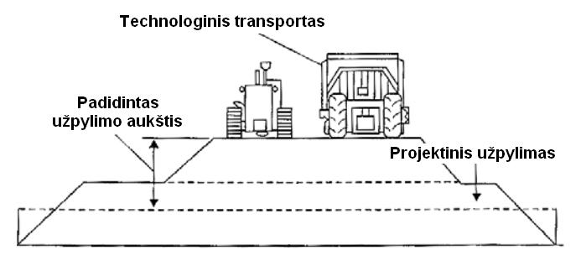
39 pav. Papildomas grunto sluoksnis technologiniam transportui

- Esant labai didelėms technologinėms apkrovoms būtina pasitarti su projektuotoju arba gamintoju, tiekėju.
- Jei projektinėje dokumentacijoje yra numatytas gelžbetoninio apvado įrengimas konstrukcijos įtekėjimo ir ištekėjimo galuose, lakštai turėtų būti pristatomi su plieniniais inkarais, skirtais sujungti apvadą ir konstrukcijas. Plieniniai inkarai su lakštais jungiami per gamykloje paruoštas skyles (žr. 26 pav.).
- Gelžbetoninis apvadas turi būti montuojamas po konstrukcijos užpylimo gruntu, nes priešingu atveju betone gali atsirasti plyšių.
VI SKIRSNIS. HIDROIZOLIACIJA
- Lakštų tarpusavio sujungimai nėra sandarūs, todėl vanduo gali laisvai filtruotis. Konstrukcijoms, kurių vidus turi būti išlaikomas sausas (perėjoms, tuneliams), būtina numatyti hidroizoliaciją.
- Apsaugai nuo paviršinio vandens filtravimosi gali būti formuojamas geomembranos (≥ 1,0 mm storio) stogelis per visą konstrukcijos ilgį (žr. 40 pav.).
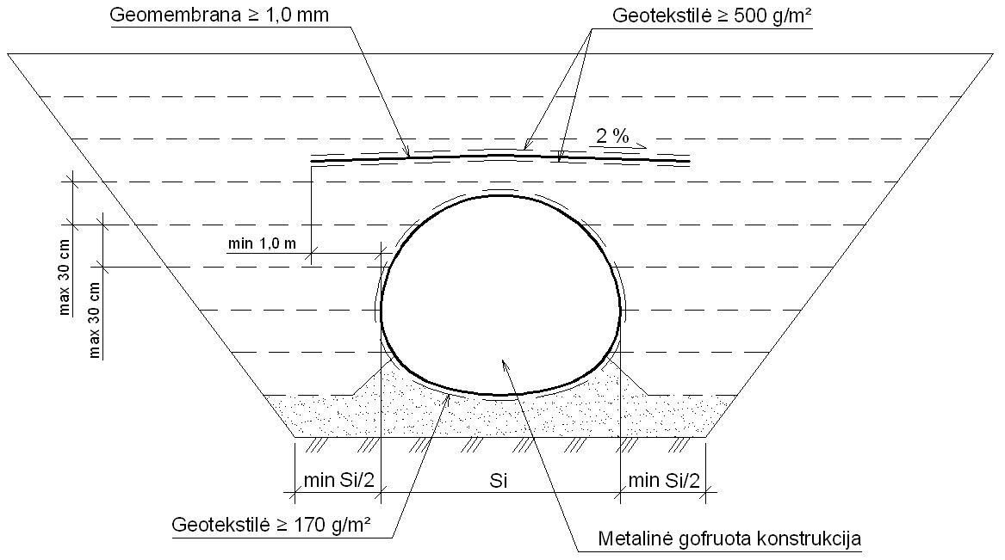
40 pav. Geomembranos stogelis

- Apsaugai nuo aukšto gruntinio vandens gali būti formuojama geomembranos (≥ 1,0 mm storio) hidroizolicija per visą konstrukcijos perimetrą bei ilgį. Konstrukcijos galuose geomembrana turėtų būti virinama prie gelžbetoninio rėmo konstrukcijos.
- Hidroizoliacijai gali būti naudojamos ir kitos medžiagos, užtikrinančios konstrukcijos sandarumą ir apsaugą nuo sąlyčio su vandeniu.
VIII SKYRIUS. KONSTRUKCIJŲ STIPRINIMO IR REKONSTRAVIMO BŪDAI
I SKIRSNIS. PLIENINIŲ KONSTRUKCIJŲ STIPRINIMO BŪDAI
- Plieninės konstrukcijos gali būti stiprinamos keliais būdais:
  - įrengiant papildomus gofruotus lakštus (žr. VI skyriaus VIII skirsnį);
  - įtraukiant naują mažesnio pločio ir/arba aukščio gofruotą konstrukciją ir tarpą užpildant betonu;
  - įrengiant apkrovų paskirstymo plokštę virš konstrukcijos – taip sumažinant perduodamų apkrovų slėgį.
II SKIRSNIS. PLIENINIŲ KONSTRUKCIJŲ ATNAUJINIMAS
- Esamos plieninės konstrukcijos gali būti atnaujinamos keliais būdais:
  - įrengiant betoninį arba gelžbetoninį padą konstrukcijos vidinėje, labiausiai pažeistoje dalyje;
  - įtraukiant naują mažesnio pločio ir/arba aukščio gofruotą konstrukciją ir tarpą užpildant betonu;
  - torkretavimo būdu padengiant visą konstrukcijos vidinį paviršių betonu.
III SKIRSNIS. ESAMŲ STATINIŲ (PRALAIDŲ) PRAILGINIMAS
- Esamiems gelžbetoniniams statiniams prailginti naudojamos specialios jungės su inkariniais varžtais.
- Esamos plieninės konstrukcijos prailginamos nurenkant esamus pjautus lakštus ir prijungiant naujus.
________________________
Kelio statinių iš gofruotų metalo lakštų
projektavimo ir statybos taisyklių
T KSGL 14
1 priedas (privalomas)
DETALŪS KONSTRUKCIJŲ SKERSPJŪVIŲ GEOMETRINIAI PARAMETRAI
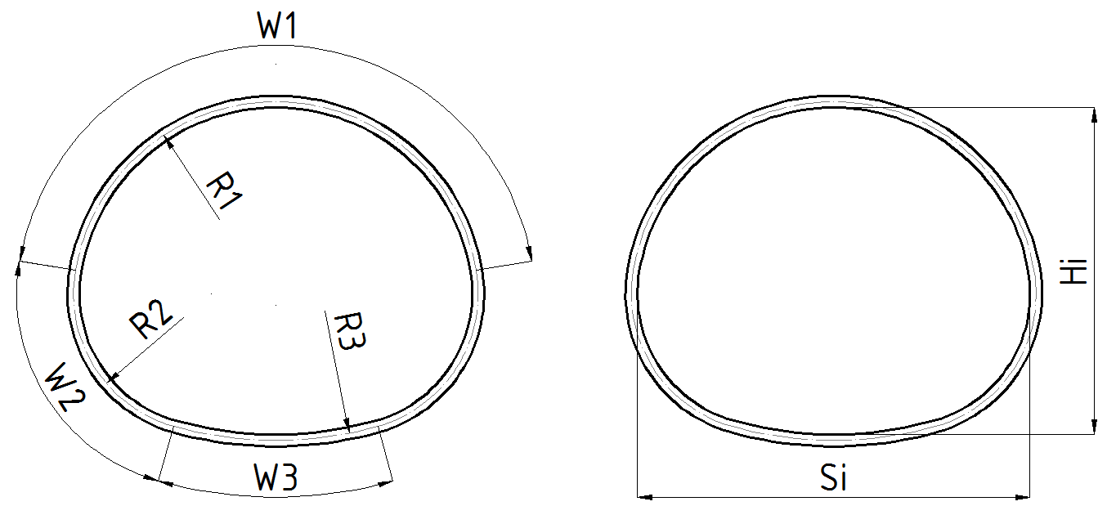

VM | Vidinis plotis, Si [m] | Vidinis aukštis, Hi [m] | R1 [m] | R2 [m] | R3 [m] | W1 [º] | W2 [º] | W3 [º] | Perimetras, [m] | Plotas, A [m²]
VM1 | 1,80 | 1,50 | 0,93 | 0,63 | 1,72 | 158,81 | 85,00 | 31,19 | 5,40 | 2,12
VM2 | 1,89 | 1,55 | 0,97 | 0,63 | 2,26 | 166,21 | 85,00 | 23,79 | 5,64 | 2,31
VM3 | 2,23 | 1,68 | 1,18 | 0,63 | 1,77 | 136,76 | 85,00 | 53,24 | 6,34 | 2,91
VM4 | 2,49 | 1,83 | 1,28 | 0,63 | 2,91 | 157,66 | 85,00 | 32,34 | 7,05 | 3,57
VM5 | 2,84 | 2,02 | 1,45 | 0,63 | 4,76 | 167,36 | 85,00 | 22,64 | 7,99 | 4,54
VM6 | 3,23 | 2,15 | 1,69 | 0,63 | 3,16 | 143,17 | 85,00 | 46,83 | 8,69 | 5,33
VM7 | 3,38 | 2,25 | 1,74 | 0,63 | 4,19 | 154,71 | 85,00 | 35,29 | 9,16 | 5,91
VM8 | 3,65 | 2,39 | 1,87 | 0,63 | 5,06 | 158,08 | 85,00 | 31,92 | 9,87 | 6,81
VM9 | 3,72 | 2,44 | 1,90 | 0,63 | 6,02 | 163,20 | 85,00 | 26,80 | 10,10 | 7,13
VM10 | 4,05 | 2,52 | 2,16 | 0,63 | 3,83 | 137,27 | 85,00 | 52,73 | 10,57 | 7,75
VM11 | 4,13 | 2,57 | 2,17 | 0,63 | 4,25 | 142,54 | 85,00 | 47,46 | 10,81 | 8,09
VM12 | 4,34 | 2,72 | 2,22 | 0,63 | 6,17 | 157,33 | 85,00 | 32,67 | 11,51 | 9,14
VM13 | 4,41 | 3,62 | 2,23 | 1,31 | 3,94 | 174,99 | 72,00 | 41,01 | 12,92 | 12,62
VM14 | 4,49 | 3,67 | 2,27 | 1,31 | 4,26 | 178,08 | 72,00 | 37,92 | 13,16 | 13,07
VM15 | 4,84 | 3,82 | 2,45 | 1,31 | 3,92 | 164,54 | 72,00 | 51,46 | 13,86 | 14,46
VM16 | 4,92 | 3,87 | 2,49 | 1,31 | 4,17 | 167,62 | 72,00 | 48,38 | 14,10 | 14,94
VM17 | 5,14 | 4,04 | 2,59 | 1,31 | 5,11 | 176,45 | 72,00 | 39,55 | 14,80 | 16,43
VM18 | 5,21 | 4,09 | 2,63 | 1,31 | 5,50 | 179,26 | 72,00 | 36,74 | 15,04 | 16,95
VM19 | 5,43 | 4,13 | 2,76 | 1,31 | 4,41 | 161,02 | 72,00 | 54,98 | 15,27 | 17,44
VM20 | 5,58 | 4,24 | 2,82 | 1,31 | 4,93 | 166,82 | 72,00 | 49,18 | 15,74 | 18,50
VM21 | 5,79 | 4,40 | 2,92 | 1,31 | 5,92 | 175,05 | 72,00 | 40,95 | 16,45 | 20,16
VM22 | 6,06 | 4,56 | 3,05 | 1,31 | 6,45 | 176,35 | 72,00 | 39,66 | 17,15 | 21,86
VM23 | 6,25 | 4,67 | 3,15 | 1,31 | 6,58 | 175,07 | 72,00 | 40,93 | 17,63 | 23,04
VM24 | 6,44 | 4,70 | 3,26 | 1,31 | 5,81 | 165,05 | 72,00 | 50,95 | 17,86 | 23,61
VM25 | 6,71 | 4,93 | 3,38 | 1,31 | 7,24 | 175,08 | 72,00 | 40,92 | 18,80 | 26,10
VM26 | 6,78 | 4,98 | 3,41 | 1,31 | 7,68 | 177,46 | 72,00 | 38,53 | 19,03 | 26,73
VM27 | 6,97 | 5,09 | 3,51 | 1,31 | 7,79 | 176,26 | 72,00 | 39,74 | 19,50 | 28,02
VM28 | 7,11 | 5,07 | 3,60 | 1,31 | 6,54 | 164,52 | 72,00 | 51,48 | 19,50 | 27,99
VM29 | 7,24 | 5,18 | 3,66 | 1,31 | 7,21 | 169,33 | 72,00 | 46,67 | 19,97 | 29,33
VM30 | 7,43 | 5,35 | 3,74 | 1,31 | 8,46 | 176,22 | 72,00 | 39,78 | 20,68 | 31,38
VM31 | 7,63 | 5,45 | 3,84 | 1,31 | 8,56 | 175,11 | 72,00 | 40,89 | 21,15 | 32,78
VM32 | 7,89 | 5,61 | 3,97 | 1,31 | 9,13 | 176,19 | 72,00 | 39,81 | 21,85 | 34,92
VM33 | 8,09 | 5,71 | 4,07 | 1,31 | 9,22 | 175,12 | 72,00 | 40,88 | 22,32 | 36,39
VM34 | 8,35 | 5,87 | 4,20 | 1,31 | 9,80 | 176,16 | 72,00 | 39,84 | 23,03 | 38,64
VM35 | 8,55 | 5,98 | 4,30 | 1,31 | 9,89 | 175,13 | 72,00 | 40,87 | 23,50 | 40,19
VM36 | 8,81 | 6,13 | 4,43 | 1,31 | 10,47 | 176,13 | 72,00 | 39,87 | 24,20 | 42,55
VM37 | 9,01 | 6,24 | 4,53 | 1,31 | 10,55 | 175,14 | 72,00 | 40,86 | 24,67 | 44,17
VM38 | 9,27 | 6,40 | 4,66 | 1,31 | 11,14 | 176,10 | 72,00 | 39,90 | 25,38 | 46,64
VM39 | 9,48 | 6,50 | 4,77 | 1,31 | 11,21 | 175,15 | 72,00 | 40,85 | 25,85 | 48,33
VM40 | 9,73 | 6,66 | 4,89 | 1,31 | 11,80 | 176,08 | 72,00 | 39,92 | 26,55 | 50,92
VM41 | 9,96 | 7,32 | 5,01 | 1,66 | 9,23 | 177,46 | 65,00 | 52,54 | 27,73 | 57,16
VM42 | 10,22 | 7,49 | 5,13 | 1,66 | 9,63 | 178,27 | 65,00 | 51,73 | 28,43 | 60,02
VM43 | 10,42 | 7,60 | 5,23 | 1,66 | 9,74 | 177,47 | 65,00 | 52,53 | 28,90 | 61,97
VM44 | 10,67 | 7,76 | 5,36 | 1,66 | 10,15 | 178,26 | 65,00 | 51,74 | 29,61 | 64,95
VM45 | 10,87 | 7,87 | 5,46 | 1,66 | 10,26 | 177,49 | 65,00 | 52,52 | 30,08 | 66,98
VM46 | 11,13 | 8,04 | 5,59 | 1,66 | 10,67 | 178,25 | 65,00 | 51,75 | 30,78 | 70,06
VM47 | 11,33 | 8,15 | 5,69 | 1,66 | 10,77 | 177,50 | 65,00 | 52,50 | 31,25 | 72,17
VM48 | 11,58 | 8,31 | 5,82 | 1,66 | 11,18 | 178,24 | 65,00 | 51,76 | 31,96 | 75,37
VM49 | 11,78 | 8,42 | 5,92 | 1,66 | 11,29 | 177,51 | 65,00 | 52,49 | 32,43 | 77,55
VM50 | 12,03 | 8,59 | 6,04 | 1,66 | 11,70 | 178,23 | 65,00 | 51,77 | 33,13 | 80,87

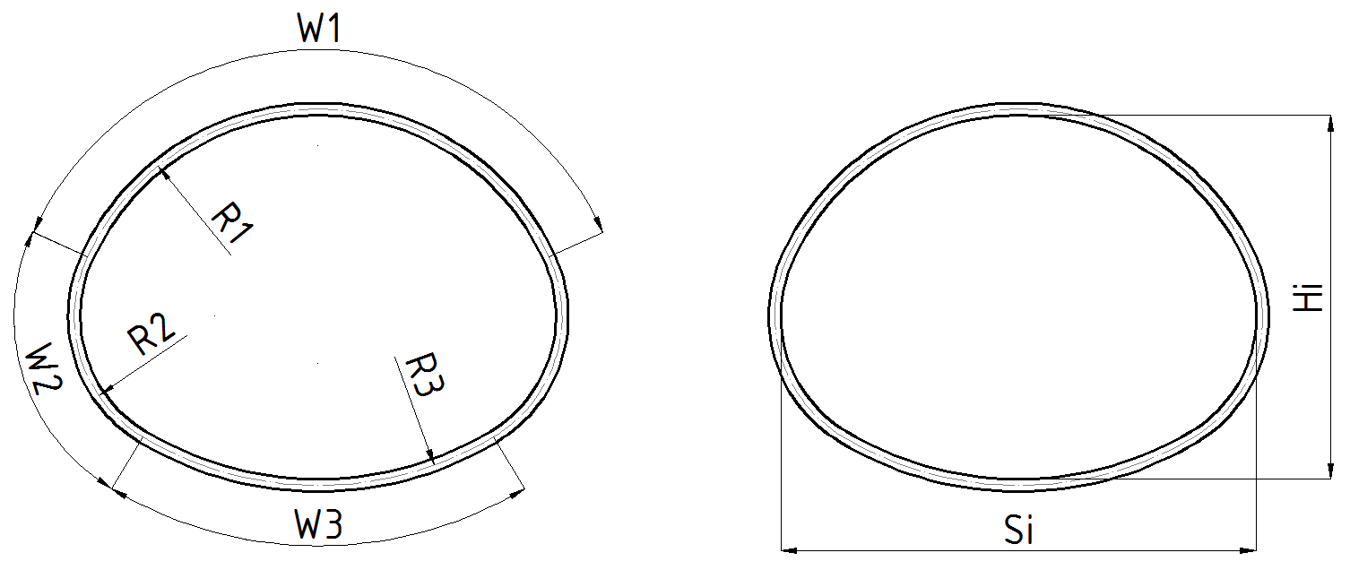

VN | Vidinis plotis, Si [m] | Vidinis aukštis, Hi [m] | R1 [m] | R2 [m] | R3 [m] | W1 [º] | W2 [º] | W3 [º] | Perimetras, [m] | Plotas, A [m²]
VN1 | 2,14 | 1,64 | 1,15 | 0,63 | 1,55 | 129,15 | 85,00 | 60,85 | 6,11 | 2,70
VN2 | 2,24 | 1,68 | 1,18 | 0,63 | 1,77 | 136,76 | 85,00 | 53,24 | 6,34 | 2,91
VN3 | 2,35 | 1,73 | 1,27 | 0,63 | 1,73 | 127,73 | 85,00 | 62,27 | 6,58 | 3,12
VN4 | 2,97 | 2,00 | 1,63 | 0,63 | 2,25 | 124,11 | 85,00 | 65,89 | 7,99 | 4,53
VN5 | 3,35 | 2,19 | 1,79 | 0,63 | 2,97 | 135,61 | 85,00 | 54,39 | 8,93 | 5,61
VN6 | 3,67 | 2,61 | 1,98 | 0,98 | 3,24 | 122,23 | 96,00 | 45,78 | 10,10 | 7,44
VN7 | 3,76 | 2,65 | 2,01 | 0,98 | 3,63 | 127,15 | 96,00 | 40,86 | 10,34 | 7,78
VN8 | 3,97 | 2,73 | 2,14 | 0,98 | 3,86 | 126,14 | 96,00 | 41,87 | 10,81 | 8,45
VN9 | 4,14 | 2,82 | 2,19 | 0,98 | 4,96 | 135,41 | 96,00 | 32,59 | 11,28 | 9,15
VN10 | 4,60 | 2,98 | 2,51 | 0,98 | 4,53 | 123,37 | 96,00 | 44,63 | 12,22 | 10,62
VN11 | 5,24 | 3,23 | 2,89 | 0,98 | 5,15 | 120,95 | 96,00 | 47,05 | 13,63 | 13,02
VN12 | 5,41 | 3,32 | 2,92 | 0,98 | 6,25 | 129,22 | 96,00 | 38,79 | 14,10 | 13,87
VN13 | 5,62 | 3,40 | 3,04 | 0,98 | 6,45 | 128,33 | 96,00 | 39,67 | 14,57 | 14,73
VN14 | 5,84 | 3,48 | 3,17 | 0,98 | 6,64 | 127,47 | 96,00 | 40,53 | 15,04 | 15,63
VN15 | 5,99 | 3,57 | 3,19 | 0,98 | 8,19 | 135,11 | 96,00 | 32,89 | 15,51 | 16,56
VN16 | 6,18 | 3,60 | 3,42 | 0,98 | 6,45 | 122,05 | 96,00 | 45,95 | 15,74 | 17,01
VN17 | 6,34 | 3,69 | 3,43 | 0,98 | 7,71 | 129,59 | 96,00 | 38,41 | 16,21 | 17,98
VN18 | 6,55 | 3,77 | 3,56 | 0,98 | 7,89 | 128,77 | 96,00 | 39,23 | 16,68 | 18,96
VN19 | 6,63 | 3,82 | 3,56 | 0,98 | 8,69 | 132,37 | 96,00 | 35,63 | 16,92 | 19,47
VN20 | 6,90 | 3,89 | 3,81 | 0,98 | 7,59 | 123,65 | 96,00 | 44,35 | 17,39 | 20,46
VN21 | 7,18 | 4,19 | 3,90 | 1,12 | 8,38 | 127,84 | 96,00 | 40,16 | 18,33 | 23,09
VN22 | 7,39 | 4,27 | 4,02 | 1,12 | 8,57 | 127,14 | 96,00 | 40,86 | 18,80 | 24,20
VN23 | 7,60 | 4,35 | 4,15 | 1,12 | 8,75 | 126,46 | 96,00 | 41,54 | 19,27 | 25,34
VN24 | 7,89 | 4,48 | 4,28 | 1,12 | 9,65 | 128,92 | 96,00 | 39,08 | 19,97 | 27,08
VN25 | 8,11 | 4,56 | 4,41 | 1,12 | 9,82 | 128,24 | 96,00 | 39,76 | 20,44 | 28,28
VN26 | 8,32 | 4,65 | 4,54 | 1,12 | 9,99 | 127,58 | 96,00 | 40,42 | 20,91 | 29,51
VN27 | 8,54 | 4,73 | 4,67 | 1,12 | 10,17 | 126,58 | 96,00 | 41,05 | 21,38 | 30,75
VN28 | 8,83 | 4,86 | 4,79 | 1,12 | 11,11 | 129,23 | 96,00 | 38,77 | 22,09 | 32,66
VN29 | 9,04 | 4,94 | 4,92 | 1,12 | 11,28 | 128,59 | 96,00 | 39,41 | 22,56 | 33,96
VN30 | 9,25 | 5,02 | 5,05 | 1,12 | 11,44 | 127,97 | 96,00 | 40,03 | 23,03 | 35,30
VN31 | 9,47 | 5,10 | 5,18 | 1,12 | 11,60 | 127,37 | 96,00 | 40,63 | 23,50 | 36,66
VN32 | 9,68 | 5,19 | 5,31 | 1,12 | 11,76 | 126,78 | 96,00 | 41,22 | 23,97 | 38,03
VN33 | 9,97 | 5,31 | 5,43 | 1,12 | 12,74 | 128,90 | 96,00 | 39,10 | 24,67 | 40,15
VN34 | 10,18 | 5,40 | 5,56 | 1,12 | 12,89 | 128,32 | 96,00 | 39,68 | 25,14 | 41,58
VN35 | 10,40 | 5,48 | 5,69 | 1,12 | 13,04 | 127,75 | 96,00 | 40,26 | 25,61 | 43,06

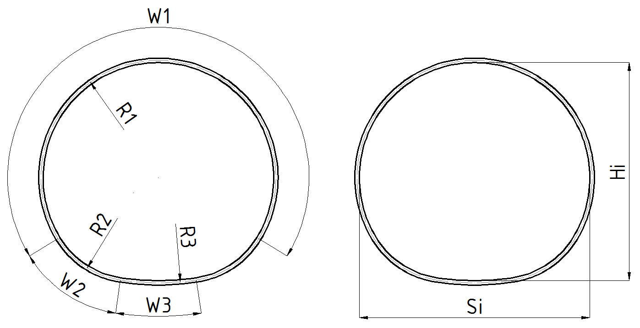

VT | Vidinis plotis, Si [m] | Vidinis aukštis, Hi [m] | R1 [m] | R2 [m] | R3 [m] | W1 [º] | W2 [º] | W3 [º] | Perimetras, [m] | Plotas,  A [m²]
VT1 | 2,83 | 2,68 | 1,44 | 1,08 | 3,18 | 243,05 | 50,00 | 16,95 | 8,93 | 6,05
VT2 | 3,25 | 2,98 | 1,65 | 1,08 | 3,01 | 228,63 | 50,00 | 31,37 | 10,11 | 7,76
VT3 | 3,32 | 3,05 | 1,69 | 1,08 | 3,31 | 231,51 | 50,00 | 28,49 | 10,34 | 8,13
VT4 | 3,40 | 3,11 | 1,72 | 1,08 | 3,66 | 234,28 | 50,00 | 25,73 | 10,57 | 8,51
VT5 | 3,56 | 3,23 | 1,81 | 1,08 | 3,70 | 230,92 | 50,00 | 29,08 | 11,05 | 9,27
VT6 | 3,71 | 3,36 | 1,88 | 1,08 | 4,51 | 236,11 | 50,00 | 23,90 | 11,52 | 10,09
VT7 | 3,86 | 3,49 | 1,96 | 1,08 | 5,65 | 240,94 | 50,00 | 19,06 | 11,99 | 10,93
VT8 | 4,22 | 3,72 | 2,14 | 1,08 | 4,50 | 227,07 | 50,00 | 32,93 | 12,93 | 12,70
VT9 | 4,29 | 3,79 | 2,17 | 1,08 | 4,85 | 229,46 | 50,00 | 30,54 | 13,16 | 13,16
VT10 | 4,44 | 3,92 | 2,24 | 1,08 | 5,70 | 234,03 | 50,00 | 25,97 | 13,63 | 14,13
VT11 | 4,53 | 3,97 | 2,29 | 1,08 | 5,22 | 229,06 | 50,00 | 30,94 | 13,86 | 14,61
VT12 | 4,75 | 4,17 | 2,40 | 1,08 | 6,61 | 235,55 | 50,00 | 24,45 | 14,57 | 16,13
VT13 | 5,04 | 4,75 | 2,55 | 1,89 | 4,92 | 238,12 | 50,00 | 21,88 | 15,75 | 19,17
VT14 | 5,19 | 4,88 | 2,62 | 1,89 | 5,81 | 241,47 | 50,00 | 18,53 | 16,22 | 30,22
VT15 | 5,45 | 5,06 | 2,75 | 1,89 | 4,91 | 229,85 | 50,00 | 30,15 | 16,92 | 22,13
VT16 | 5,68 | 5,25 | 2,87 | 1,89 | 5,89 | 234,84 | 50,00 | 25,16 | 17,63 | 24,01
VT17 | 5,92 | 5,43 | 2,99 | 1,89 | 6,31 | 234,38 | 50,00 | 25,62 | 18,33 | 25,96
VT18 | 6,22 | 5,69 | 3,14 | 1,89 | 8,24 | 240,38 | 50,00 | 19,62 | 19,27 | 28,69
VT19 | 6,42 | 5,80 | 3,24 | 1,89 | 6,46 | 228,72 | 50,00 | 31,29 | 19,74 | 30,07
VT20 | 6,50 | 5,86 | 3,28 | 1,89 | 6,79 | 230,23 | 50,00 | 29,77 | 19,98 | 30,80
VT21 | 6,72 | 6,06 | 3,39 | 1,89 | 7,95 | 234,61 | 50,00 | 25,39 | 20,68 | 33,00
VT22 | 7,02 | 6,32 | 3,53 | 1,89 | 10,13 | 240,06 | 50,00 | 19,94 | 21,62 | 36,04
VT23 | 7,15 | 6,36 | 3,60 | 1,89 | 7,58 | 228,02 | 50,00 | 31,98 | 21,86 | 36,81
VT24 | 7,40 | 6,54 | 3,72 | 1,89 | 7,95 | 227,81 | 50,00 | 32,19 | 22,56 | 39,19
VT25 | 7,52 | 6,68 | 3,79 | 1,89 | 9,62 | 234,80 | 50,00 | 25,20 | 23,03 | 40,84
VT26 | 7,64 | 6,72 | 3,85 | 1,89 | 8,32 | 227,62 | 50,00 | 32,38 | 23,26 | 41,65
VT27 | 7,76 | 6,87 | 3,91 | 1,89 | 10,01 | 234,43 | 50,00 | 25,57 | 23,74 | 43,37
VT28 | 8,07 | 7,12 | 4,06 | 1,89 | 10,91 | 235,31 | 50,00 | 24,69 | 24,68 | 46,83
VT29 | 8,27 | 7,23 | 4,16 | 1,89 | 9,80 | 229,79 | 50,00 | 30,21 | 25,14 | 48,59
VT30 | 8,44 | 7,35 | 4,25 | 1,89 | 9,78 | 228,33 | 50,00 | 31,67 | 25,62 | 50,41
VT31 | 8,56 | 7,49 | 4,30 | 1,89 | 11,67 | 234,61 | 50,00 | 25,39 | 26,08 | 52,29
VT32 | 8,66 | 7,54 | 4,35 | 1,89 | 11,05 | 231,96 | 50,00 | 28,04 | 26,32 | 53,20
VT33 | 8,87 | 7,74 | 4,46 | 1,89 | 12,60 | 235,42 | 50,00 | 24,58 | 27,02 | 56,08
VT34 | 9,00 | 7,95 | 4,52 | 2,15 | 11,91 | 235,12 | 50,00 | 24,88 | 27,50 | 58,30
VT35 | 9,24 | 8,14 | 4,65 | 2,15 | 12,29 | 234,81 | 50,00 | 25,19 | 28,20 | 61,28

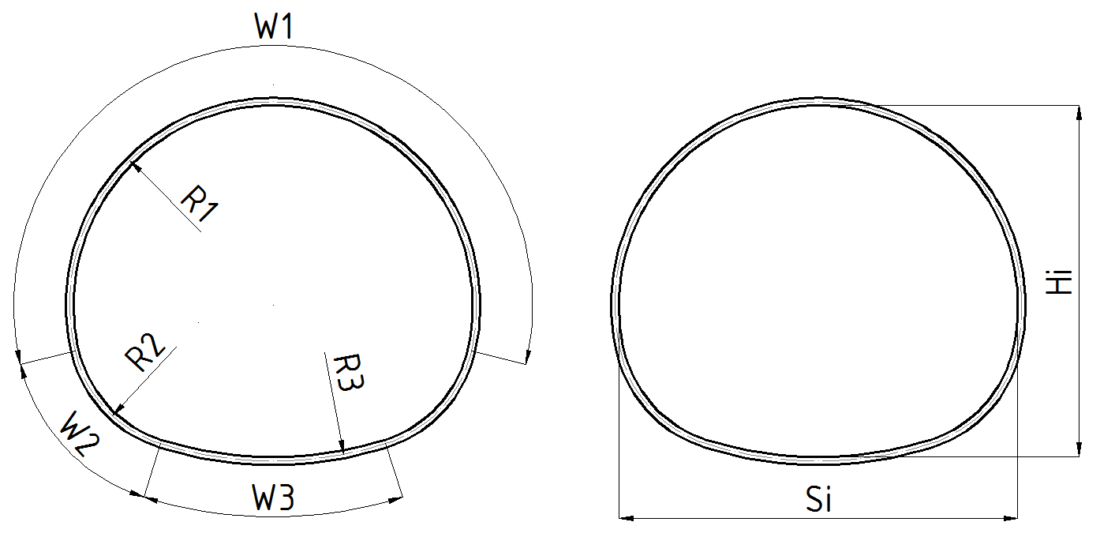

VR | Vidinis plotis, Si [m] | Vidinis aukštis, Hi [m] | R1 [m] | R2 [m] | R3 [m] | W1 [º] | W2 [º] | W3 [º] | Perimetras, [m] | Plotas, A [m²]
VR1 | 2,84 | 2,50 | 1,45 | 0,90 | 2,67 | 204,66 | 60,00 | 35,34 | 8,69 | 5,68
VR2 | 3,17 | 2,73 | 1,61 | 0,90 | 3,49 | 209,09 | 60,00 | 30,91 | 9,64 | 6,96
VR3 | 3,24 | 2,79 | 1,65 | 0,90 | 3,94 | 212,63 | 60,00 | 27,38 | 9,87 | 7,30
VR4 | 3,64 | 3,01 | 1,84 | 0,90 | 3,46 | 197,21 | 60,00 | 42,79 | 10,81 | 8,74
VR5 | 3,78 | 3,13 | 1,91 | 0,90 | 4,12 | 204,01 | 60,00 | 35,99 | 11,28 | 9,51
VR6 | 4,03 | 3,30 | 2,04 | 0,90 | 4,57 | 204,67 | 60,00 | 35,33 | 11,98 | 10,72
VR7 | 4,17 | 3,43 | 2,11 | 0,90 | 5,52 | 210,72 | 60,00 | 29,28 | 12,46 | 11,58
VR8 | 4,58 | 3,64 | 2,31 | 0,90 | 4,79 | 197,80 | 60,00 | 42,20 | 13,39 | 13,35
VR9 | 4,78 | 3,83 | 2,42 | 0,90 | 6,00 | 206,32 | 60,00 | 33,68 | 14,10 | 14,79
VR10 | 4,91 | 3,95 | 2,48 | 0,90 | 7,11 | 211,59 | 60,00 | 28,41 | 14,57 | 15,78
VR11 | 5,27 | 4,10 | 2,66 | 0,90 | 5,70 | 197,47 | 60,00 | 42,53 | 15,27 | 17,30
VR12 | 5,52 | 4,27 | 2,79 | 0,90 | 6,13 | 198,23 | 60,00 | 41,77 | 15,98 | 18,91
VR13 | 5,77 | 4,45 | 2,91 | 0,90 | 6,56 | 198,94 | 60,00 | 41,06 | 16,68 | 20,59
VR14 | 5,96 | 4,64 | 3,01 | 0,90 | 7,94 | 206,06 | 60,00 | 33,94 | 17,39 | 22,37
VR15 | 6,17 | 5,16 | 3,11 | 1,57 | 5,91 | 199,01 | 60,00 | 40,99 | 18,33 | 25,56
VR16 | 6,39 | 5,34 | 3,22 | 1,57 | 6,92 | 204,96 | 60,00 | 35,04 | 19,03 | 27,54
VR17 | 6,64 | 5,52 | 3,34 | 1,57 | 7,38 | 205,32 | 60,00 | 34,68 | 19,74 | 29,58
VR18 | 6,89 | 5,69 | 3,47 | 1,57 | 7,84 | 205,67 | 60,00 | 34,33 | 20,45 | 31,69
VR19 | 7,17 | 5,94 | 3,61 | 1,57 | 9,84 | 212,64 | 60,00 | 27,36 | 21,38 | 34,64
VR20 | 7,32 | 5,98 | 3,69 | 1,57 | 8,36 | 204,59 | 60,00 | 35,42 | 21,62 | 35,37
VR21 | 7,57 | 6,15 | 3,81 | 1,57 | 8,83 | 204,93 | 60,00 | 35,07 | 22,33 | 37,67
VR22 | 7,85 | 6,40 | 3,95 | 1,57 | 10,86 | 211,47 | 60,00 | 28,53 | 23,27 | 40,87
VR23 | 8,07 | 6,50 | 4,06 | 1,57 | 9,78 | 205,56 | 60,00 | 34,44 | 23,74 | 42,48
VR24 | 8,26 | 6,61 | 4,15 | 1,57 | 9,80 | 204,28 | 60,00 | 35,72 | 24,21 | 44,13
VR25 | 8,51 | 6,79 | 4,28 | 1,57 | 10,27 | 204,60 | 60,00 | 35,40 | 24,91 | 46,69

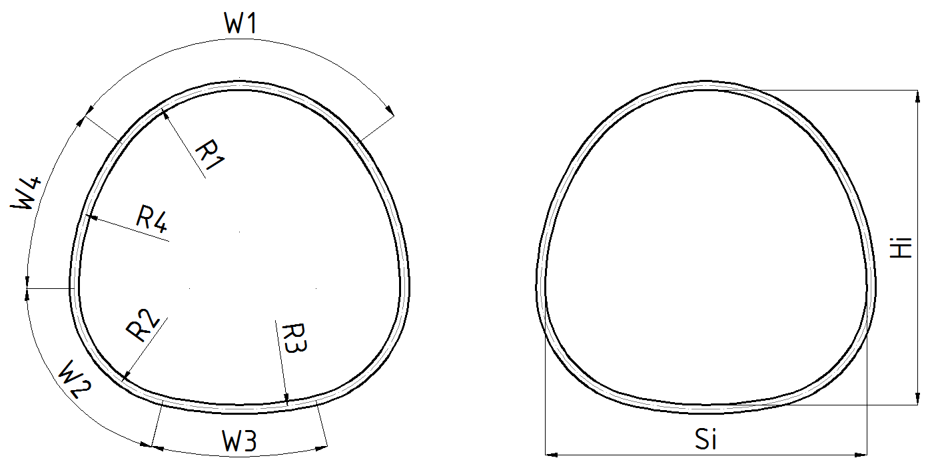

VF | Vidinis plotis, Si [m] | Vidinis aukštis, Hi [m] | R1 [m] | R2 [m] | R3 [m] | R4 [m] | W1 [º] | W2 [º] | W3 [º] | W4 [º] | Perimetras, [m] | Plotas, A [m²]
VF1 | 1,96 | 1,92 | 0,89 | 0,70 | 2,02 | 1,47 | 106,27 | 76,94 | 26,71 | 36,57 | 6,34 | 2,97
VF2 | 2,62 | 2,26 | 1,25 | 0,70 | 3,17 | 1,87 | 118,75 | 76,94 | 29,77 | 28,80 | 7,99 | 4,71
VF3 | 2,85 | 2,49 | 1,16 | 0,70 | 3,61 | 1,98 | 80,99 | 76,94 | 29,88 | 47,62 | 8,69 | 5,56
VF4 | 3,39 | 3,18 | 1,47 | 1,22 | 3,19 | 2,10 | 73,44 | 77,26 | 29,59 | 51,23 | 10,57 | 8,49
VF5 | 3,54 | 3,07 | 1,48 | 0,70 | 4,93 | 2,83 | 99,92 | 76,94 | 30,02 | 38,09 | 10,81 | 8,56
VF6 | 3,77 | 3,24 | 1,69 | 0,70 | 5,35 | 3,35 | 119,68 | 76,94 | 30,22 | 28,11 | 11,51 | 9,72
VF7 | 4,32 | 3,81 | 1,97 | 1,22 | 4,97 | 2,94 | 102,42 | 77,26 | 29,80 | 36,63 | 13,16 | 13,08
VF8 | 4,55 | 4,04 | 1,86 | 1,22 | 5,42 | 3,08 | 79,52 | 77,26 | 29,81 | 48,08 | 13,86 | 14,48

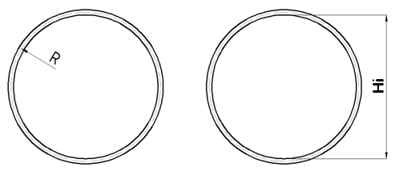

VC | Vidinis diametras, Hi [m] | R [m] | Perimetras, [m] | Plotas, A [m²]
VC1 | 1,52 | 0,78 | 4,93 | 1,79
VC2 | 1,59 | 0,82 | 5,17 | 1,97
VC3 | 1,67 | 0,86 | 5,40 | 2,16
VC4 | 1,74 | 0,90 | 5,64 | 2,36
VC5 | 1,82 | 0,93 | 5,88 | 2,57
VC6 | 1,89 | 0,97 | 6,11 | 2,79
VC7 | 1,97 | 1,01 | 6,34 | 3,01
VC8 | 2,04 | 1,05 | 6,58 | 3,25
VC9 | 2,12 | 1,08 | 6,81 | 3,49
VC10 | 2,19 | 1,12 | 7,05 | 3,75
VC11 | 2,27 | 1,16 | 7,28 | 4,00
VC12 | 2,34 | 1,20 | 7,52 | 4,27
VC13 | 2,42 | 1,23 | 7,75 | 4,55
VC14 | 2,49 | 1,27 | 7,99 | 4,84
VC15 | 2,57 | 1,31 | 8,22 | 5,14
VC16 | 2,64 | 1,35 | 8,46 | 5,44
VC17 | 2,72 | 1,38 | 8,69 | 5,75
VC18 | 2,79 | 1,42 | 8,93 | 6,08
VC19 | 2,87 | 1,46 | 9,16 | 6,41
VC20 | 2,94 | 1,50 | 9,40 | 6,75
VC21 | 3,02 | 1,53 | 9,63 | 7,10
VC22 | 3,09 | 1,57 | 9,87 | 7,45
VC23 | 3,17 | 1,61 | 10,10 | 7,82
VC24 | 3,24 | 1,64 | 10,34 | 8,19
VC25 | 3,32 | 1,68 | 10,57 | 8,59
VC26 | 3,39 | 1,72 | 10,81 | 8,97
VC27 | 3,46 | 1,76 | 11,04 | 9,37
VC28 | 3,54 | 1,79 | 11,28 | 9,79
VC29 | 3,61 | 1,83 | 11,51 | 10,20
VC30 | 3,69 | 1,87 | 11,75 | 10,64
VC31 | 3,76 | 1,91 | 11,98 | 11,07
VC32 | 3,84 | 1,94 | 12,22 | 11,51
VC33 | 3,90 | 1,98 | 12,45 | 11,97
VC34 | 3,99 | 2,02 | 12,69 | 12,43
VC35 | 4,06 | 2,06 | 12,92 | 12,91
VC36 | 4,14 | 2,09 | 13,16 | 13,38
VC37 | 4,21 | 2,13 | 13,39 | 13,87
VC38 | 4,29 | 2,17 | 13,63 | 14,37
VC39 | 4,36 | 2,21 | 13,86 | 14,88
VC40 | 4,44 | 2,24 | 14,10 | 15,40
VC41 | 4,51 | 2,28 | 14,33 | 15,92
VC42 | 4,59 | 2,32 | 14,57 | 16,45
VC43 | 4,66 | 2,36 | 14,80 | 17,00
VC44 | 4,74 | 2,39 | 15,04 | 17,54
VC45 | 4,81 | 2,43 | 15,27 | 18,11
VC46 | 4,89 | 2,47 | 15,51 | 18,67
VC47 | 4,96 | 2,50 | 15,74 | 19,24
VC48 | 5,04 | 2,54 | 15,98 | 19,84
VC49 | 5,11 | 2,58 | 16,21 | 20,43
VC50 | 5,19 | 2,62 | 16,45 | 21,04
VC51 | 5,26 | 2,65 | 16,68 | 21,65
VC52 | 5,33 | 2,69 | 16,92 | 22,26
VC53 | 5,41 | 2,73 | 17,15 | 22,90
VC54 | 5,48 | 2,77 | 17,39 | 23,53
VC55 | 5,56 | 2,80 | 17,63 | 24,19
VC56 | 5,63 | 2,84 | 17,86 | 24,84
VC57 | 5,71 | 2,88 | 18,09 | 25,50
VC58 | 5,78 | 2,92 | 18,33 | 26,18
VC59 | 5,86 | 2,95 | 18,56 | 26,86
VC60 | 5,93 | 2,99 | 18,80 | 27,56
VC61 | 6,01 | 3,03 | 19,03 | 28,26
VC62 | 6,08 | 3,07 | 19,27 | 28,96
VC63 | 6,16 | 3,10 | 19,50 | 29,69
VC64 | 6,23 | 3,14 | 19,74 | 30,41
VC65 | 6,31 | 3,18 | 19,97 | 31,15
VC66 | 6,38 | 3,22 | 20,21 | 31,89
VC67 | 6,46 | 3,25 | 20,44 | 32,63
VC68 | 6,53 | 3,29 | 20,68 | 33,41
VC69 | 6,61 | 3,33 | 20,91 | 34,17
VC70 | 6,68 | 3,37 | 21,15 | 34,96
VC71 | 6,76 | 3,40 | 21,38 | 35,74
VC72 | 6,83 | 3,44 | 21,62 | 36,53
VC73 | 6,91 | 3,48 | 21,85 | 37,35
VC74 | 6,98 | 3,51 | 22,09 | 38,16
VC75 | 7,06 | 3,55 | 22,32 | 38,99
VC76 | 7,13 | 3,59 | 22,56 | 39,82
VC77 | 7,20 | 3,63 | 22,79 | 40,65
VC78 | 7,28 | 3,66 | 23,03 | 41,51
VC79 | 7,35 | 3,70 | 23,26 | 42,36
VC80 | 7,43 | 3,74 | 23,50 | 43,24

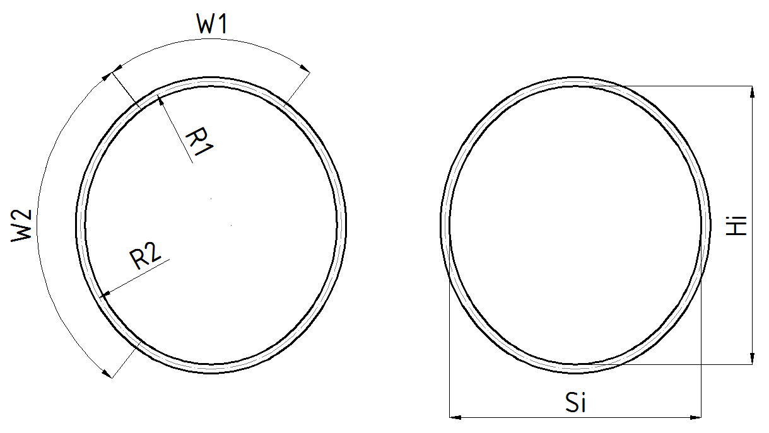

VE | Vidinis plotis, Si [m] | Vidinis aukštis, Hi [m] | R1 [m] | R2 [m] | W1 [º] | W2 [º] | Perimetras, [m] | Plotas, A [m²]
VE1 | 1,52 | 1,68 | 0,71 | 0,91 | 76,00 | 104,00 | 5,17 | 1,96
VE2 | 1,66 | 1,83 | 0,76 | 0,98 | 70,40 | 109,60 | 5,64 | 2,35
VE3 | 1,93 | 2,15 | 0,93 | 1,20 | 101,40 | 78,60 | 6,58 | 3,23
VE4 | 2,08 | 2,31 | 0,99 | 1,27 | 95,20 | 84,80 | 7,05 | 3,73
VE5 | 2,21 | 2,46 | 1,06 | 1,37 | 101,40 | 78,60 | 7,52 | 4,25
VE6 | 2,51 | 2,78 | 1,17 | 1,49 | 80,60 | 99,40 | 8,46 | 5,42
VE7 | 2,65 | 2,93 | 1,24 | 1,58 | 86,60 | 93,40 | 8,93 | 6,05
VE8 | 2,80 | 3,09 | 1,30 | 1,66 | 82,80 | 97,20 | 9,40 | 6,72
VE9 | 3,09 | 3,41 | 1,39 | 1,80 | 67,60 | 112,40 | 10,34 | 8,17
VE10 | 3,23 | 3,56 | 1,47 | 1,89 | 73,00 | 107,00 | 10,81 | 8,94
VE11 | 3,34 | 3,72 | 1,59 | 2,05 | 101,40 | 78,60 | 11,28 | 9,74
VE12 | 3,53 | 3,88 | 1,55 | 2,03 | 60,60 | 119,40 | 11,75 | 10,60
VE13 | 3,65 | 4,03 | 1,70 | 2,17 | 87,00 | 93,00 | 12,22 | 11,47
VE14 | 3,78 | 4,19 | 1,77 | 2,27 | 91,00 | 89,00 | 12,69 | 12,38
VE15 | 3,96 | 4,35 | 1,75 | 2,27 | 61,60 | 118,40 | 13,16 | 13,34
VE16 | 4,08 | 4,50 | 1,88 | 2,39 | 78,80 | 101,20 | 13,63 | 14,32
VE17 | 4,19 | 4,66 | 1,99 | 2,57 | 101,40 | 78,60 | 14,10 | 15,33
VE18 | 4,36 | 4,82 | 2,01 | 2,57 | 80,40 | 99,60 | 15,57 | 16,39
VE19 | 4,51 | 4,98 | 2,07 | 2,64 | 78,00 | 102,00 | 15,04 | 17,48
VE20 | 4,63 | 5,13 | 2,18 | 2,78 | 92,80 | 87,20 | 15,51 | 18,60
VE21 | 4,78 | 5,29 | 2,23 | 2,85 | 90,40 | 89,60 | 15,98 | 19,76
VE22 | 4,93 | 5,45 | 2,29 | 2,93 | 88,00 | 92,00 | 16,45 | 20,95
VE23 | 5,04 | 5,61 | 2,39 | 3,08 | 101,40 | 73,60 | 16,92 | 22,17
VE24 | 5,19 | 5,76 | 2,45 | 3,15 | 98,80 | 81,20 | 17,39 | 23,44
VE25 | 5,33 | 5,92 | 2,52 | 3,25 | 101,40 | 78,60 | 17,86 | 24,74
VE26 | 5,47 | 6,08 | 2,58 | 3,32 | 99,00 | 81,00 | 18,33 | 26,07
VE27 | 5,61 | 6,24 | 2,65 | 3,43 | 101,40 | 78,60 | 18,80 | 27,44
VE28 | 5,76 | 6,39 | 2,70 | 3,47 | 94,60 | 85,40 | 19,27 | 28,85
VE29 | 5,90 | 6,55 | 2,78 | 3,57 | 97,00 | 83,00 | 19,74 | 30,28
VE30 | 6,05 | 6,71 | 2,84 | 3,63 | 94,80 | 85,20 | 20,21 | 31,76
VE31 | 6,17 | 6,86 | 2,92 | 3,77 | 101,40 | 78,60 | 20,68 | 33,26
VE32 | 6,33 | 7,02 | 2,99 | 3,83 | 99,20 | 80,80 | 21,15 | 34,81
VE33 | 6,46 | 7,18 | 3,05 | 3,94 | 101,40 | 78,60 | 21,62 | 36,38
VE34 | 6,61 | 7,34 | 3,10 | 3,98 | 95,40 | 84,60 | 22,09 | 38,01
VE35 | 6,75 | 7,49 | 3,18 | 4,07 | 97,40 | 82,60 | 22,56 | 39,65

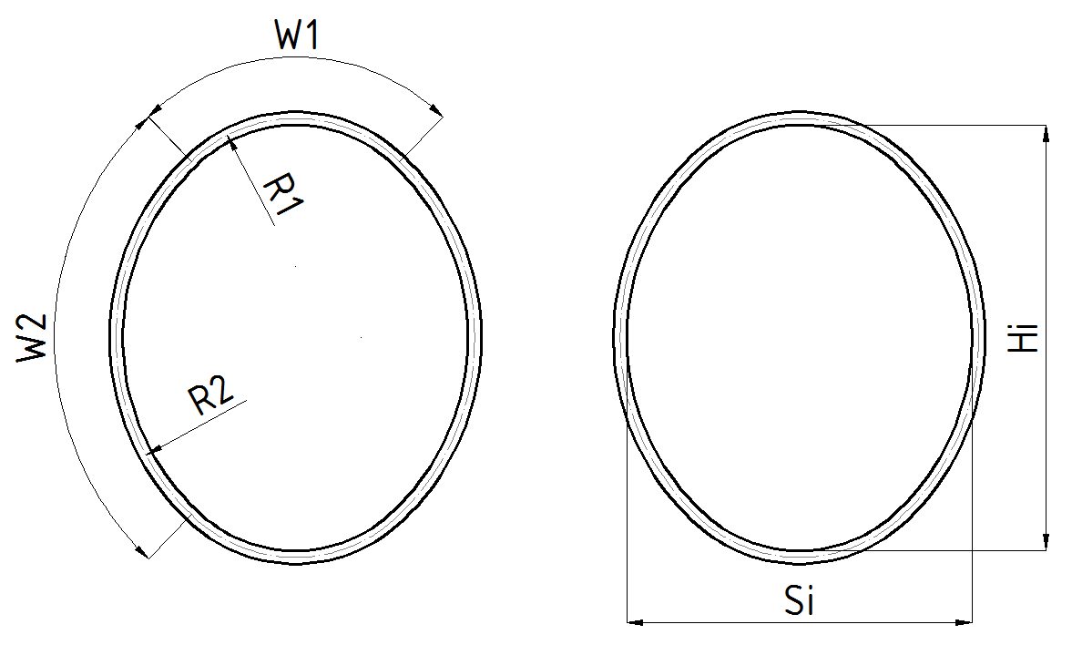

VG | Vidinis plotis, Si [m] | Vidinis aukštis, Hi [m] | R1 [m] | R2 [m] | W1 [º] | W2 [º] | Perimetras, [m] | Plotas, A [m²]
VG1 | 1,43 | 1,76 | 0,62 | 1,01 | 87,00 | 93,00 | 5,17 | 1,94
VG2 | 1,57 | 1,92 | 0,66 | 1,09 | 81,20 | 98,80 | 5,64 | 2,32
VG3 | 1,80 | 2,25 | 0,83 | 1,42 | 113,60 | 66,40 | 6,58 | 3,18
VG4 | 1,94 | 2,42 | 0,88 | 1,47 | 107,00 | 73,00 | 7,05 | 3,67
VG5 | 2,07 | 2,58 | 0,95 | 1,62 | 113,60 | 66,40 | 7,52 | 4,19
VG6 | 2,37 | 2,91 | 1,02 | 1,68 | 92,00 | 88,00 | 8,46 | 5,35
VG7 | 2,49 | 3,08 | 1,10 | 1,81 | 98,20 | 81,80 | 8,93 | 5,97
VG8 | 2,63 | 3,24 | 1,14 | 1,88 | 94,00 | 86,00 | 9,40 | 6,63
VG9 | 2,93 | 3,57 | 1,20 | 1,99 | 78,40 | 101,60 | 10,34 | 8,07
VG10 | 3,06 | 3,73 | 1,28 | 2,10 | 84,00 | 96,00 | 10,81 | 8,83
VG11 | 3,12 | 3,90 | 1,42 | 2,43 | 113,60 | 66,40 | 11,28 | 9,60
VG12 | 3,35 | 4,07 | 1,32 | 2,23 | 71,20 | 108,80 | 11,75 | 10,47
VG13 | 3,43 | 4,23 | 1,50 | 2,48 | 98,60 | 81,40 | 12,22 | 11,31
VG14 | 3,55 | 4,39 | 1,57 | 2,61 | 102,60 | 77,40 | 12,69 | 12,21
VG15 | 3,76 | 4,56 | 1,49 | 2,50 | 72,20 | 107,80 | 13,16 | 13,19
VG16 | 3,85 | 4,72 | 1,64 | 2,69 | 90,00 | 90,00 | 13,63 | 14,14
VG17 | 3,92 | 4,89 | 1,78 | 3,04 | 113,60 | 66,40 | 14,10 | 15,10
VG18 | 4,12 | 5,05 | 1,76 | 2,89 | 91,60 | 88,40 | 14,57 | 16,18
VG19 | 4,26 | 5,22 | 1,81 | 2,96 | 89,20 | 90,80 | 15,04 | 17,26
VG20 | 4,35 | 5,38 | 1,93 | 3,21 | 104,60 | 75,40 | 15,51 | 18,34
VG21 | 4,49 | 5,54 | 1,98 | 3,28 | 102,00 | 78,00 | 15,98 | 19,49
VG22 | 4,64 | 5,71 | 2,03 | 3,35 | 99,60 | 80,40 | 16,45 | 20,67
VG23 | 4,71 | 5,88 | 2,13 | 3,65 | 113,60 | 66,40 | 16,92 | 21,85
VG24 | 4,86 | 6,04 | 2,19 | 3,70 | 110,80 | 69,20 | 17,39 | 23,11
VG25 | 4,98 | 6,21 | 2,25 | 3,85 | 113,60 | 66,40 | 17,86 | 24,37
VG26 | 5,12 | 6,37 | 2,30 | 3,90 | 111,00 | 69,00 | 18,33 | 25,70
VG27 | 5,24 | 6,54 | 2,37 | 4,05 | 113,60 | 66,40 | 18,80 | 27,04
VG28 | 5,40 | 6,70 | 2,40 | 4,02 | 106,40 | 73,60 | 19,27 | 28,45
VG29 | 5,53 | 6,86 | 2,47 | 4,16 | 108,80 | 71,20 | 19,74 | 29,86
VG30 | 5,67 | 7,03 | 2,52 | 4,23 | 106,80 | 73,20 | 20,21 | 31,31
VG31 | 5,77 | 7,19 | 2,61 | 4,46 | 113,60 | 66,40 | 20,68 | 32,78
VG32 | 5,91 | 7,36 | 2,66 | 4,51 | 111,40 | 68,60 | 21,15 | 34,31
VG33 | 6,03 | 7,52 | 2,73 | 4,66 | 113,60 | 66,40 | 21,62 | 35,85
VG34 | 6,20 | 7,68 | 2,76 | 4,62 | 107,20 | 72,80 | 22,09 | 37,48
VG35 | 6,32 | 7,85 | 2,83 | 4,77 | 109,40 | 70,60 | 22,56 | 39,09

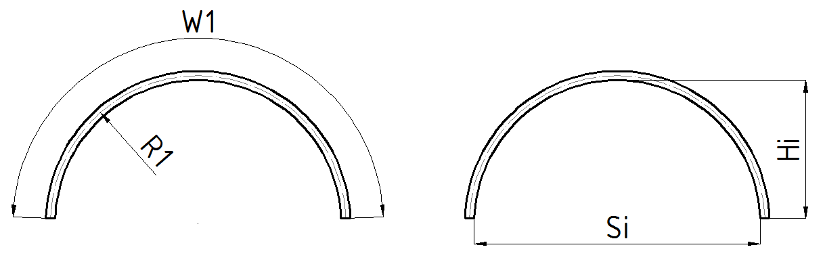

VA | Vidinis plotis, Si [m] | Vidinis aukštis, Hi [m] | R1 [m] | W1 [º] | Perimetras, [m] | Plotas, A [m²]
VA1 | 1,70 | 0,82 | 0,88 | 177,07 | 2,70 | 1,10
VA2 | 1,95 | 0,86 | 1,01 | 167,44 | 2,94 | 1,30
VA3 | 2,45 | 1,07 | 1,26 | 165,79 | 3,64 | 2,01
VA4 | 2,95 | 1,28 | 1,51 | 164,68 | 4,35 | 2,88
VA5 | 2,95 | 1,40 | 1,50 | 174,97 | 4,58 | 3,23
VA6 | 3,20 | 1,32 | 1,65 | 158,94 | 4,58 | 3,18
VA7 | 3,20 | 1,45 | 1,63 | 169,20 | 4,82 | 3,56
VA8 | 3,45 | 1,36 | 1,80 | 153,66 | 4,82 | 3,49
VA9 | 3,45 | 1,61 | 1,75 | 172,86 | 5,29 | 4,31
VA10 | 3,70 | 1,53 | 1,91 | 158,93 | 5,29 | 4,25
VA11 | 3,70 | 1,65 | 1,88 | 167,89 | 5,52 | 4,69
VA12 | 3,70 | 1,78 | 1,88 | 175,90 | 5,76 | 5,13
VA13 | 3,95 | 1,56 | 2,05 | 154,32 | 5,52 | 4,61
VA14 | 3,95 | 1,82 | 2,00 | 171,25 | 5,99 | 5,55
VA15 | 3,95 | 1,94 | 2,00 | 178,47 | 6,23 | 6,02
VA16 | 4,20 | 1,73 | 2,16 | 158,91 | 5,99 | 5,48
VA17 | 4,20 | 1,86 | 2,14 | 166,88 | 6,23 | 5,99
VA18 | 4,20 | 1,99 | 2,13 | 174,09 | 6,46 | 6,43
VA19 | 4,45 | 1,77 | 2,30 | 154,84 | 6,23 | 5,88
VA20 | 4,45 | 1,90 | 2,27 | 162,77 | 6,46 | 6,42
VA21 | 4,45 | 2,03 | 2,26 | 169,96 | 6,70 | 6,95
VA22 | 4,45 | 2,15 | 2,25 | 176,52 | 6,93 | 7,48
VA23 | 4,70 | 1,81 | 2,45 | 151,00 | 6,46 | 6,30
VA24 | 4,70 | 1,94 | 2,41 | 158,96 | 6,70 | 6,87
VA25 | 4,70 | 2,07 | 2,39 | 166,07 | 6,93 | 7,43
VA26 | 4,70 | 2,20 | 2,38 | 172,68 | 7,17 | 7,99
VA27 | 4,70 | 2,32 | 2,38 | 178,63 | 7,40 | 8,54
VA28 | 4,95 | 1,98 | 2,56 | 155,24 | 6,93 | 7,32
VA29 | 4,95 | 2,11 | 2,53 | 162,39 | 7,17 | 7,91
VA30 | 4,95 | 2,24 | 2,51 | 168,92 | 7,40 | 8,50
VA31 | 4,95 | 2,36 | 2,50 | 174,93 | 7,64 | 9,09
VA32 | 4,95 | 2,48 | 2,50 | 180,49 | 7,88 | 9,68
VA33 | 5,20 | 2,02 | 2,71 | 151,78 | 7,17 | 7,78
VA34 | 5,20 | 2,15 | 2,67 | 158,90 | 7,40 | 8,41
VA35 | 5,20 | 2,28 | 2,65 | 165,41 | 7,64 | 9,03
VA36 | 5,20 | 2,40 | 2,63 | 171,41 | 7,87 | 9,65
VA37 | 5,20 | 2,53 | 2,63 | 177,02 | 8,11 | 10,26
VA38 | 5,45 | 2,19 | 2,81 | 155,58 | 7,64 | 8,91
VA39 | 5,45 | 2,32 | 2,78 | 162,07 | 7,87 | 9,56
VA40 | 5,45 | 2,45 | 2,76 | 168,06 | 8,11 | 10,22
VA41 | 5,45 | 2,57 | 2,75 | 173,60 | 8,34 | 10,86
VA42 | 5,45 | 2,69 | 2,75 | 178,76 | 8,58 | 11,50
VA43 | 5,70 | 2,22 | 2,96 | 152,42 | 7,87 | 9,42
VA44 | 5,70 | 2,36 | 2,92 | 158,89 | 8,11 | 10,10
VA45 | 5,70 | 2,49 | 2,90 | 164,86 | 8,34 | 10,79
VA46 | 5,70 | 2,61 | 2,88 | 170,39 | 8,58 | 11,47
VA47 | 5,70 | 2,73 | 2,88 | 175,55 | 8,81 | 12,14
VA48 | 5,95 | 2,40 | 3,07 | 155,90 | 8,34 | 10,66
VA49 | 5,95 | 2,53 | 3,04 | 161,81 | 8,58 | 11,37
VA50 | 5,95 | 2,65 | 3,02 | 167,33 | 8,81 | 12,08
VA51 | 5,95 | 2,78 | 3,01 | 172,47 | 9,05 | 12,78
VA52 | 5,95 | 2,90 | 3,00 | 177,29 | 9,28 | 13,48
VA53 | 6,20 | 2,43 | 3,21 | 152,95 | 8,58 | 11,21
VA54 | 6,20 | 2,57 | 3,18 | 158,92 | 8,81 | 11,96
VA55 | 6,20 | 2,69 | 3,15 | 164,39 | 9,05 | 12,70
VA56 | 6,20 | 2,82 | 3,14 | 169,53 | 9,28 | 13,44
VA57 | 6,20 | 2,94 | 3,13 | 174,34 | 9,52 | 14,17
VA58 | 6,20 | 3,06 | 3,13 | 178,85 | 9,75 | 14,90
VA59 | 6,45 | 2,47 | 3,36 | 150,17 | 8,81 | 11,77
VA60 | 6,45 | 2,60 | 3,32 | 156,09 | 9,05 | 12,56
VA61 | 6,45 | 2,73 | 3,29 | 161,58 | 9,28 | 13,33
VA62 | 6,45 | 2,86 | 3,27 | 166,71 | 9,52 | 14,10
VA63 | 6,45 | 2,99 | 3,26 | 171,55 | 9,75 | 14,87
VA64 | 6,45 | 3,11 | 3,25 | 176,06 | 9,99 | 15,63
VA65 | 6,70 | 2,64 | 3,47 | 153,40 | 9,28 | 13,16
VA66 | 6,70 | 2,77 | 3,43 | 158,88 | 9,52 | 13,97
VA67 | 6,70 | 2,90 | 3,41 | 163,99 | 9,75 | 14,77
VA68 | 6,70 | 3,03 | 3,39 | 168,79 | 9,99 | 15,57
VA69 | 6,70 | 3,15 | 3,38 | 173,29 | 10,22 | 16,35
VA70 | 6,70 | 3,27 | 3,38 | 177,54 | 10,46 | 17,15
VA71 | 6,95 | 2,67 | 3,62 | 150,82 | 9,52 | 13,76
VA72 | 6,95 | 2,81 | 3,58 | 156,28 | 9,75 | 14,61
VA73 | 6,95 | 2,94 | 3,55 | 161,39 | 9,99 | 15,44
VA74 | 6,95 | 3,07 | 3,52 | 166,17 | 10,22 | 16,27
VA75 | 6,95 | 3,19 | 3,51 | 170,67 | 10,46 | 17,10
VA76 | 6,95 | 3,32 | 3,50 | 174,91 | 10,69 | 17,92
VA77 | 6,95 | 3,44 | 3,50 | 178,92 | 10,93 | 18,74
VA78 | 7,20 | 2,85 | 3,72 | 153,79 | 9,99 | 15,27
VA79 | 7,20 | 2,98 | 3,69 | 158,88 | 10,22 | 16,13
VA80 | 7,20 | 3,11 | 3,66 | 163,65 | 10,46 | 16,99
VA81 | 7,20 | 3,24 | 3,64 | 168,14 | 10,69 | 17,85
VA82 | 7,20 | 3,36 | 3,63 | 172,38 | 10,93 | 18,71
VA83 | 7,20 | 3,48 | 3,63 | 176,39 | 11,16 | 19,55
VA84 | 7,45 | 2,88 | 3,87 | 151,38 | 10,22 | 15,93
VA85 | 7,45 | 3,02 | 3,83 | 156,46 | 10,46 | 16,82
VA86 | 7,45 | 3,16 | 3,80 | 161,26 | 10,69 | 17,72
VA87 | 7,45 | 3,28 | 3,78 | 165,70 | 10,93 | 18,61
VA88 | 7,45 | 3,40 | 3,76 | 169,93 | 11,16 | 19,49
VA89 | 7,45 | 3,53 | 3,75 | 173,94 | 11,40 | 20,37
VA90 | 7,45 | 3,64 | 3,75 | 177,74 | 11,63 | 21,25
VA91 | 7,70 | 3,05 | 3,98 | 154,12 | 10,70 | 17,53
VA92 | 7,70 | 3,19 | 3,94 | 152,90 | 11,03 | 18,46
VA93 | 7,70 | 3,32 | 3,92 | 163,35 | 11,16 | 19,37
VA94 | 7,70 | 3,46 | 3,90 | 167,61 | 11,40 | 20,29
VA95 | 7,70 | 3,57 | 3,88 | 171,57 | 11,63 | 21,20
VA96 | 7,70 | 3,69 | 3,88 | 175,37 | 11,87 | 22,11
VA97 | 7,70 | 3,81 | 3,88 | 178,78 | 12,10 | 23,02
VA98 | 7,95 | 3,09 | 4,12 | 151,57 | 10,93 | 18,23
VA99 | 7,95 | 3,22 | 4,08 | 156,61 | 11,16 | 19,19
VA100 | 7,95 | 3,36 | 4,05 | 161,07 | 11,40 | 20,15
VA101 | 7,95 | 3,49 | 4,03 | 165,29 | 11,63 | 21,10
VA102 | 7,95 | 3,61 | 4,02 | 169,29 | 11,87 | 22,04
VA103 | 7,95 | 3,73 | 4,01 | 173,08 | 12,10 | 22,98
VA104 | 7,95 | 3,85 | 4,00 | 176,69 | 12,34 | 23,91
VA105 | 8,20 | 3,26 | 4,23 | 154,41 | 11,40 | 19,94
VA106 | 8,20 | 3,40 | 4,20 | 158,87 | 11,63 | 20,93
VA107 | 8,20 | 3,53 | 4,17 | 163,08 | 11,87 | 21,91
VA108 | 8,20 | 3,66 | 4,15 | 167,07 | 12,10 | 22,89
VA109 | 8,20 | 3,78 | 4,14 | 170,86 | 12,34 | 23,86
VA110 | 8,20 | 3,90 | 4,13 | 174,47 | 12,57 | 24,82
VA111 | 8,20 | 4,02 | 4,13 | 177,90 | 12,81 | 25,78
VA112 | 8,45 | 3,30 | 4,38 | 152,29 | 11,63 | 20,69
VA113 | 8,45 | 3,43 | 4,34 | 156,74 | 11,87 | 21,72
VA114 | 8,45 | 3,56 | 4,31 | 160,94 | 12,10 | 22,73
VA115 | 8,45 | 3,69 | 4,29 | 164,92 | 12,34 | 23,74
VA116 | 8,45 | 3,82 | 4,27 | 168,71 | 12,57 | 24,74
VA117 | 8,45 | 3,94 | 4,26 | 172,31 | 12,81 | 25,74
VA118 | 8,45 | 4,06 | 4,25 | 175,78 | 13,04 | 26,74
VA119 | 8,45 | 4,18 | 4,25 | 179,03 | 13,28 | 27,74
VA120 | 8,70 | 3,33 | 4,53 | 150,24 | 11,87 | 21,45
VA121 | 8,70 | 3,47 | 4,48 | 154,67 | 11,90 | 22,52
VA122 | 8,70 | 3,60 | 4,45 | 158,87 | 12,34 | 23,50
VA123 | 8,70 | 3,67 | 4,42 | 162,84 | 12,57 | 24,60
VA124 | 8,70 | 3,86 | 4,40 | 166,62 | 12,81 | 25,64
VA125 | 8,70 | 3,99 | 4,39 | 170,22 | 13,05 | 26,67
VA126 | 8,70 | 4,11 | 4,38 | 173,65 | 13,28 | 27,69
VA127 | 8,70 | 4,23 | 4,38 | 176,94 | 13,51 | 28,72
VA128 | 8,95 | 3,51 | 4,63 | 152,67 | 12,34 | 23,32
VA129 | 8,95 | 3,64 | 4,59 | 156,86 | 12,57 | 24,40
VA130 | 8,95 | 3,77 | 4,56 | 160,83 | 12,81 | 25,47
VA131 | 8,95 | 3,90 | 4,54 | 164,60 | 13,05 | 26,55
VA132 | 8,95 | 4,03 | 4,52 | 168,19 | 13,28 | 27,61
VA133 | 8,95 | 4,16 | 4,51 | 171,62 | 13,51 | 28,66
VA134 | 8,95 | 4,27 | 4,50 | 174,90 | 13,75 | 29,72
VA135 | 8,95 | 4,39 | 4,50 | 178,04 | 13,98 | 30,77
VA136 | 9,20 | 3,54 | 4,78 | 150,73 | 12,57 | 24,13
VA137 | 9,20 | 3,68 | 4,74 | 154,90 | 12,81 | 25,25
VA138 | 9,20 | 3,81 | 4,70 | 158,89 | 13,04 | 26,35
VA139 | 9,20 | 3,94 | 4,68 | 162,63 | 13,28 | 27,45
VA140 | 9,20 | 4,07 | 4,66 | 166,22 | 13,51 | 28,54
VA141 | 9,20 | 4,19 | 4,64 | 169,65 | 13,75 | 29,63
VA142 | 9,20 | 4,32 | 4,63 | 172,95 | 13,98 | 30,73
VA143 | 9,20 | 4,44 | 4,63 | 176,06 | 14,22 | 31,80
VA144 | 9,20 | 4,56 | 4,63 | 179,07 | 14,45 | 32,89
VA145 | 9,45 | 3,71 | 4,88 | 153,01 | 13,04 | 26,09
VA146 | 9,45 | 3,85 | 4,85 | 156,96 | 13,28 | 27,23
VA147 | 9,45 | 3,98 | 4,82 | 160,72 | 13,51 | 28,37
VA148 | 9,45 | 4,11 | 4,79 | 164,30 | 13,75 | 29,50
VA149 | 9,45 | 4,23 | 4,78 | 167,73 | 13,98 | 30,62
VA150 | 9,45 | 4,36 | 4,76 | 171,00 | 14,22 | 31,73
VA151 | 9,45 | 4,48 | 4,76 | 174,14 | 14,45 | 32,86
VA152 | 9,45 | 4,60 | 4,75 | 177,14 | 14,69 | 33,96
VA153 | 9,45 | 4,72 | 4,75 | 180,03 | 14,93 | 35,08
VA154 | 9,70 | 3,75 | 5,03 | 151,16 | 13,28 | 26,95
VA155 | 9,70 | 3,88 | 4,99 | 155,11 | 13,51 | 28,13
VA156 | 9,70 | 4,02 | 4,96 | 158,86 | 13,75 | 29,29
VA157 | 9,70 | 4,15 | 4,93 | 162,44 | 13,98 | 30,45
VA158 | 9,70 | 4,28 | 4,91 | 165,86 | 14,22 | 31,61
VA159 | 9,70 | 4,40 | 4,90 | 169,13 | 14,46 | 32,76
VA160 | 9,70 | 4,52 | 4,89 | 172,26 | 14,69 | 33,91
VA161 | 9,70 | 4,65 | 4,88 | 175,27 | 14,93 | 35,06
VA162 | 9,70 | 4,77 | 4,88 | 178,16 | 15,16 | 36,19
VA163 | 9,95 | 3,92 | 5,14 | 153,31 | 13,75 | 29,02
VA164 | 9,95 | 4,06 | 5,10 | 157,05 | 13,98 | 30,23
VA165 | 9,95 | 4,19 | 5,07 | 160,63 | 14,22 | 31,42
VA166 | 9,95 | 4,32 | 5,05 | 164,07 | 14,45 | 32,61
VA167 | 9,95 | 4,44 | 5,03 | 167,31 | 14,69 | 33,79
VA168 | 9,95 | 4,57 | 5,02 | 170,44 | 14,92 | 34,97
VA169 | 9,95 | 4,69 | 5,01 | 173,44 | 15,16 | 36,14
VA170 | 9,95 | 4,81 | 5,00 | 176,33 | 15,39 | 37,32

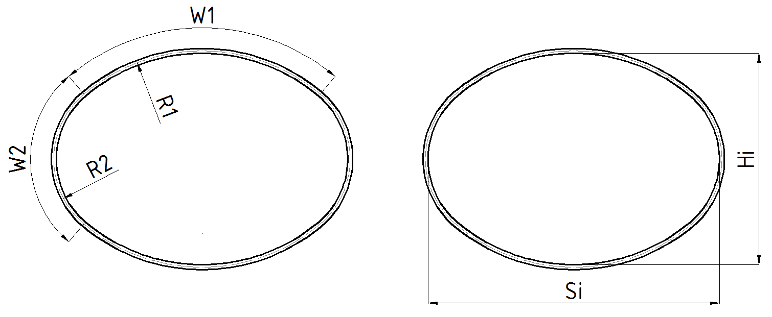

VS | Vidinis plotis, Si [m] | Vidinis aukštis, Hi [m] | R1 [m] | R2 [m] | W1 [º] | W2 [º] | Perimetras, [m] | Plotas, A [m²]
VS1 | 3,22 | 2,34 | 2,02 | 0,94 | 80,00 | 100,00 | 8,93 | 5,83
VS2 | 3,87 | 2,57 | 2,52 | 0,94 | 80,00 | 100,00 | 10,34 | 7,67
VS3 | 4,61 | 3,02 | 3,03 | 1,08 | 80,00 | 100,00 | 12,22 | 10,72
VS4 | 4,83 | 3,10 | 3,20 | 1,08 | 80,00 | 100,00 | 12,69 | 11,49
VS5 | 5,05 | 3,17 | 3,37 | 1,08 | 80,00 | 100,00 | 13,16 | 12,29
VS6 | 5,55 | 3,87 | 3,53 | 1,48 | 80,00 | 100,00 | 15,04 | 16,67
VS7 | 5,77 | 3,95 | 3,70 | 1,48 | 80,00 | 100,00 | 15,51 | 17,64
VS8 | 5,98 | 4,03 | 3,87 | 1,48 | 80,00 | 100,00 | 15,98 | 18,65
VS9 | 6,20 | 4,11 | 4,04 | 1,48 | 80,00 | 100,00 | 16,45 | 19,67
VS10 | 6,42 | 4,19 | 4,21 | 1,48 | 80,00 | 100,00 | 16,92 | 20,72
VS11 | 6,73 | 4,47 | 4,38 | 1,61 | 80,00 | 100,00 | 17,86 | 23,25
VS12 | 6,94 | 4,55 | 5,54 | 1,61 | 80,00 | 100,00 | 18,32 | 24,39
VS13 | 7,16 | 4,63 | 4,71 | 1,61 | 80,00 | 100,00 | 18,80 | 25,55
VS14 | 7,38 | 4,71 | 4,98 | 1,61 | 80,00 | 100,00 | 19,32 | 26,74
VS15 | 7,88 | 5,41 | 5,05 | 2,02 | 80,00 | 100,00 | 21,15 | 33,04
VS16 | 8,10 | 5,48 | 5,22 | 2,02 | 80,00 | 100,00 | 21,62 | 34,40
VS17 | 8,31 | 5,56 | 5,38 | 2,02 | 80,00 | 100,00 | 22,07 | 35,79
VS18 | 8,53 | 5,64 | 5,55 | 2,02 | 80,00 | 100,00 | 22,56 | 37,21
VS19 | 8,75 | 5,72 | 5,72 | 2,02 | 80,00 | 100,00 | 23,03 | 38,64
VS20 | 8,96 | 5,80 | 5,89 | 2,02 | 80,00 | 100,00 | 23,50 | 40,10
VS21 | 9,18 | 5,88 | 6,06 | 2,02 | 80,00 | 100,00 | 23,97 | 41,58
VS22 | 9,69 | 6,58 | 6,23 | 2,42 | 80,00 | 100,00 | 25,86 | 49,37
VS23 | 9,90 | 6,65 | 6,39 | 2,42 | 80,00 | 100,00 | 26,32 | 51,03
VS24 | 10,12 | 6,73 | 6,56 | 2,42 | 80,00 | 100,00 | 26,79 | 52,72
VS25 | 10,33 | 6,81 | 6,73 | 2,42 | 80,00 | 100,00 | 27,26 | 54,43
VS26 | 10,65 | 7,10 | 6,90 | 2,56 | 80,00 | 100,00 | 28,20 | 58,49
VS27 | 10,86 | 7,18 | 7,07 | 2,56 | 80,00 | 100,00 | 28,67 | 60,29
VS28 | 11,08 | 7,25 | 7,24 | 2,56 | 80,00 | 100,00 | 29,14 | 62,12
VS29 | 11,39 | 7,54 | 7,40 | 2,69 | 80,00 | 100,00 | 30,08 | 66,44
VS30 | 11,61 | 7,62 | 7,57 | 2,69 | 80,00 | 100,00 | 30,55 | 68,36

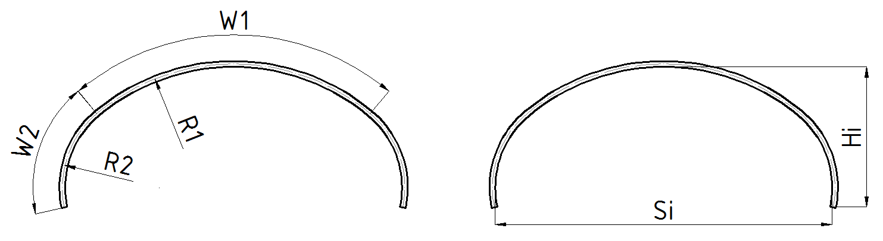

VB | Vidinis plotis, Si [m] | Vidinis aukštis, Hi [m] | R1 [m] | R2 [m] | W1 [º] | W2 [º] | Perimetras, [m] | Plotas, A [m²]
VB1 | 3,20 | 1,34 | 2,02 | 0,92 | 80,00 | 62,00 | 4,82 | 3,48
VB2 | 3,85 | 1,46 | 2,52 | 0,92 | 80,00 | 62,00 | 5,52 | 4,52
VB3 | 4,50 | 1,58 | 3,03 | 0,92 | 80,00 | 62,00 | 6,23 | 5,66
VB4 | 4,72 | 1,62 | 3,20 | 0,92 | 80,00 | 62,00 | 6,46 | 6,06
VB5 | 5,40 | 2,29 | 3,37 | 1,57 | 80,00 | 62,00 | 8,11 | 10,03
VB6 | 5,62 | 2,33 | 3,53 | 1,57 | 80,00 | 62,00 | 8,34 | 10,59
VB7 | 5,83 | 2,37 | 3,70 | 1,57 | 80,00 | 62,00 | 8,58 | 11,17
VB8 | 6,05 | 2,41 | 3,87 | 1,57 | 80,00 | 62,00 | 8,81 | 11,76
VB9 | 6,27 | 2,45 | 4,04 | 1,57 | 80,00 | 62,00 | 9,05 | 12,36
VB10 | 6,48 | 2,49 | 4,21 | 1,57 | 80,00 | 62,00 | 9,28 | 12,97
VB11 | 6,70 | 2,53 | 4,38 | 1,57 | 80,00 | 62,00 | 9,52 | 13,59
VB12 | 7,07 | 2,78 | 4,54 | 1,79 | 80,00 | 62,00 | 10,22 | 15,83
VB13 | 7,29 | 2,82 | 4,71 | 1,79 | 80,00 | 62,00 | 10,46 | 16,52
VB14 | 7,50 | 2,86 | 4,88 | 1,79 | 80,00 | 62,00 | 10,69 | 17,22
VB15 | 7,72 | 2,90 | 5,05 | 1,79 | 80,00 | 62,00 | 10,93 | 17,94
VB16 | 7,94 | 2,94 | 5,22 | 1,79 | 80,00 | 62,00 | 11,16 | 18,66
VB17 | 8,15 | 2,97 | 5,38 | 1,79 | 80,00 | 62,00 | 11,40 | 19,40
VB18 | 8,37 | 3,01 | 5,55 | 1,79 | 80,00 | 62,00 | 11,63 | 20,15
VB19 | 9,05 | 3,69 | 5,72 | 2,44 | 80,00 | 62,00 | 13,28 | 26,99
VB20 | 9,27 | 3,73 | 5,89 | 2,44 | 80,00 | 62,00 | 13,51 | 27,90
VB21 | 9,48 | 3,77 | 6,06 | 2,44 | 80,00 | 62,00 | 13,75 | 28,82
VB22 | 9,70 | 3,81 | 6,23 | 2,44 | 80,00 | 62,00 | 13,98 | 29,76
VB23 | 9,92 | 3,85 | 6,39 | 2,44 | 80,00 | 62,00 | 14,22 | 30,70
VB24 | 10,13 | 3,88 | 6,56 | 2,44 | 80,00 | 62,00 | 14,45 | 31,66
VB25 | 10,35 | 3,92 | 6,73 | 2,44 | 80,00 | 62,00 | 14,69 | 32,63
VB26 | 10,72 | 4,18 | 6,90 | 2,66 | 80,00 | 62,00 | 15,39 | 36,05
VB27 | 10,94 | 4,21 | 7,07 | 2,66 | 80,00 | 62,00 | 15,63 | 37,09
VB28 | 11,15 | 4,25 | 7,24 | 2,66 | 80,00 | 62,00 | 15,86 | 38,14
VB29 | 11,37 | 4,29 | 7,40 | 2,66 | 80,00 | 62,00 | 16,10 | 39,20
VB30 | 11,59 | 4,33 | 7,57 | 2,66 | 80,00 | 62,00 | 16,33 | 40,57

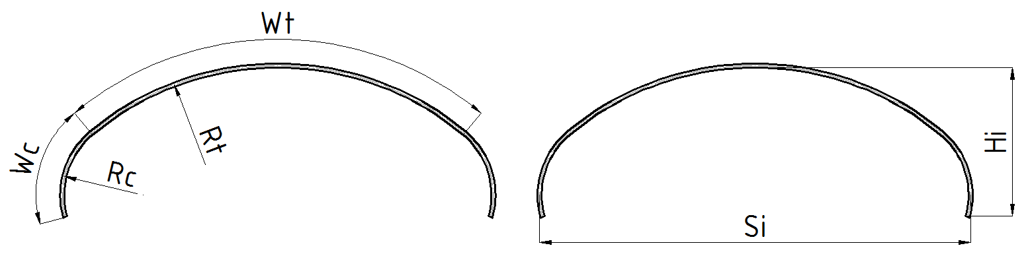

VBL | Vidinis plotis, Si [m] | Vidinis aukštis, Hi [m] | Rt, [m] | Rc, [m] | Wt [º] | Wc [º] | Perimetras, [m] | Plotas, A [m²]
VBL1 | 5,70 | 2,00 | 3,87 | 1,08 | 80,00 | 65,70 | 7,87 | 9,30
VBL2 | 5,77 | 2,38 | 3,70 | 1,48 | 80,00 | 66,11 | 8,58 | 11,41
VBL3 | 5,99 | 2,42 | 3,87 | 1,48 | 80,00 | 66,12 | 8,81 | 12,00
VBL4 | 6,08 | 2,41 | 3,87 | 1,62 | 80,00 | 60,44 | 8,81 | 12,03
VBL5 | 6,30 | 2,45 | 4,04 | 1,62 | 80,00 | 60,45 | 9,05 | 12,63
VBL6 | 6,52 | 2,49 | 4,21 | 1,62 | 80,00 | 60,45 | 9,29 | 13,25
VBL7 | 6,61 | 2,70 | 4,21 | 1,75 | 80,00 | 63,36 | 9,76 | 14,77
VBL8 | 6,83 | 2,74 | 4,38 | 1,75 | 80,00 | 63,37 | 9,99 | 15,45
VBL9 | 7,04 | 2,78 | 4,54 | 1,75 | 80,00 | 63,46 | 10,22 | 16,13
VBL10 | 7,23 | 2,99 | 4,54 | 2,02 | 80,00 | 61,81 | 10,69 | 17,81
VBL11 | 7,40 | 2,48 | 5,05 | 1,35 | 80,00 | 62,59 | 9,99 | 14,80
VBL12 | 7,67 | 3,07 | 4,88 | 2,02 | 80,00 | 61,74 | 11,17 | 19,31
VBL13 | 7,72 | 2,73 | 5,22 | 1,48 | 80,00 | 65,88 | 10,69 | 17,19
VBL14 | 7,88 | 3,11 | 5,05 | 2,02 | 80,00 | 61,74 | 11,40 | 20,08
VBL15 | 8,10 | 3,15 | 5,22 | 2,02 | 80,00 | 61,75 | 11,63 | 20,85
VBL16 | 8,20 | 3,11 | 5,22 | 2,15 | 80,00 | 57,26 | 11,59 | 22,73
VBL17 | 9,21 | 3,41 | 5,39 | 2,15 | 80,00 | 43,54 | 12,67 | 23,58
VBL18 | 8,46 | 2,84 | 5,72 | 1,62 | 80,00 | 60,34 | 11,40 | 19,32
VBL19 | 8,63 | 3,44 | 5,55 | 2,15 | 80,00 | 64,12 | 12,57 | 24,42
VBL20 | 8,89 | 2,92 | 6,06 | 1,62 | 80,00 | 60,36 | 11,87 | 20,80
VBL21 | 8,99 | 3,14 | 6,06 | 1,75 | 80,00 | 63,61 | 12,34 | 22,84
VBL22 | 9,21 | 3,18 | 6,23 | 1,75 | 80,00 | 63,61 | 12,57 | 23,65
VBL23 | 9,26 | 3,73 | 5,89 | 2,42 | 80,00 | 62,61 | 13,52 | 28,31
VBL24 | 9,47 | 3,77 | 6,06 | 2,42 | 80,00 | 62,61 | 13,75 | 29,23
VBL25 | 9,69 | 3,81 | 6,23 | 2,42 | 80,00 | 62,62 | 13,98 | 30,17
VBL26 | 9,78 | 4,03 | 6,23 | 2,56 | 80,00 | 64,51 | 14,45 | 32,42
VBL27 | 10,00 | 4,07 | 6,40 | 2,56 | 80,00 | 64,51 | 14,69 | 33,42
VBL28 | 10,17 | 3,55 | 6,90 | 1,89 | 80,00 | 65,9 | 13,99 | 29,28
VBL29 | 10,22 | 4,11 | 6,56 | 2,56 | 80,00 | 64,57 | 14,92 | 34,43
VBL30 | 10,31 | 4,10 | 6,56 | 2,69 | 80,00 | 61,46 | 14,92 | 34,47
VBL31 | 10,48 | 3,58 | 7,07 | 2,02 | 80,00 | 61,66 | 14,22 | 30,19
VBL32 | 10,53 | 4,13 | 6,73 | 2,69 | 80,00 | 61,25 | 15,15 | 35,48
VBL33 | 10,63 | 4,35 | 6,73 | 2,83 | 80,00 | 63,02 | 15,63 | 37,93
VBL34 | 10,75 | 4,17 | 6,90 | 2,69 | 80,00 | 61,26 | 15,57 | 36,52
VBL35 | 10,91 | 3,66 | 7,41 | 2,02 | 80,00 | 61,68 | 14,70 | 32,04
VBL36 | 10,96 | 4,21 | 7,07 | 2,69 | 80,00 | 61,26 | 15,63 | 37,56
VBL37 | 11,15 | 4,65 | 7,07 | 2,96 | 80,00 | 64,85 | 16,57 | 42,66
VBL38 | 11,27 | 4,47 | 7,24 | 2,83 | 80,00 | 63,03 | 16,33 | 41,20
VBL39 | 11,49 | 4,51 | 7,41 | 2,83 | 80,00 | 63,04 | 16,57 | 42,32
VBL40 | 11,80 | 4,77 | 7,57 | 2,96 | 80,00 | 64,91 | 17,28 | 46,15
VBL41 | 11,90 | 4,76 | 7,57 | 3,10 | 80,00 | 61,99 | 17,28 | 46,20
VBL42 | 12,09 | 4,96 | 7,57 | 3,37 | 80,00 | 60,90 | 17,74 | 49,00

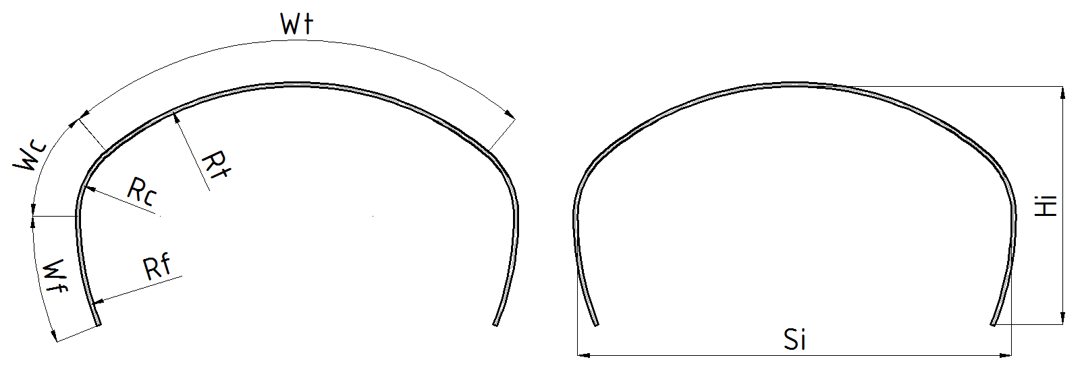

VBH | Vidinis plotis, Si [m] | Vidinis aukštis, Hi [m] | Rt, [m] | Rc, [m] | Rf, [m] | Wt [º] | Wc [º] | Wf [º] | Perimetras, [m] | Plotas, A [m²]
VBH1 | 5,70 | 3,14 | 3,87 | 1,08 | 3,87 | 80,00 | 50,00 | 21,76 | 10,23 | 15,61
VBH2 | 6,08 | 3,55 | 3,87 | 1,62 | 3,87 | 80,00 | 50,00 | 21,76 | 11,17 | 18,77
VBH3 | 6,30 | 3,59 | 4,04 | 1,62 | 4,04 | 80,00 | 50,00 | 21,76 | 11,40 | 19,65
VBH4 | 6,51 | 3,63 | 4,21 | 1,62 | 4,21 | 80,00 | 50,00 | 21,76 | 11,64 | 20,55
VBH5 | 7,40 | 4,08 | 5,05 | 1,35 | 4,97 | 80,00 | 50,00 | 21,76 | 13,28 | 26,27
VBH6 | 8,20 | 4,74 | 5,22 | 2,15 | 5,28 | 80,00 | 50,00 | 21,76 | 14,93 | 33,62
VBH7 | 8,41 | 4,78 | 5,39 | 2,15 | 5,33 | 80,00 | 50,00 | 21,76 | 15,16 | 34,79
VBH8 | 8,46 | 4,67 | 5,72 | 1,62 | 5,72 | 80,00 | 50,00 | 21,76 | 15,16 | 34,33
VBH9 | 8,63 | 5,04 | 5,55 | 2,15 | 5,69 | 80,00 | 50,00 | 21,76 | 15,87 | 37,70
VBH10 | 8,89 | 4,75 | 6,06 | 1,62 | 5,94 | 80,00 | 50,00 | 21,76 | 15,63 | 36,69
VBH11 | 9,26 | 5,33 | 5,89 | 2,42 | 6,04 | 80,00 | 50,00 | 21,76 | 16,81 | 42,66
VBH12 | 9,47 | 5,37 | 6,06 | 2,42 | 6,06 | 80,00 | 50,00 | 21,76 | 17,04 | 43,98
VBH13 | 9,69 | 5,63 | 6,23 | 2,42 | 6,56 | 80,00 | 50,00 | 21,76 | 17,75 | 47,25
VBH14 | 10,17 | 5,61 | 6,90 | 1,89 | 6,90 | 80,00 | 50,00 | 21,76 | 18,22 | 49,48
VBH15 | 10,31 | 5,93 | 6,56 | 2,69 | 6,62 | 80,00 | 50,00 | 21,76 | 18,69 | 52,77
VBH16 | 10,53 | 5,97 | 6,73 | 2,69 | 6,83 | 80,00 | 50,00 | 21,76 | 18,92 | 54,23
VBH17 | 10,75 | 6,23 | 6,90 | 2,69 | 7,01 | 80,00 | 50,00 | 21,76 | 19,63 | 57,87
VBH18 | 10,96 | 6,27 | 7,07 | 2,69 | 6,96 | 80,00 | 50,00 | 21,76 | 19,86 | 59,41
VBH19 | 11,15 | 6,48 | 7,07 | 2,96 | 7,02 | 80,00 | 50,00 | 21,76 | 20,33 | 62,35
VBH20 | 11,80 | 6,82 | 7,57 | 2,96 | 7,63 | 80,00 | 50,00 | 21,76 | 21,51 | 69,55

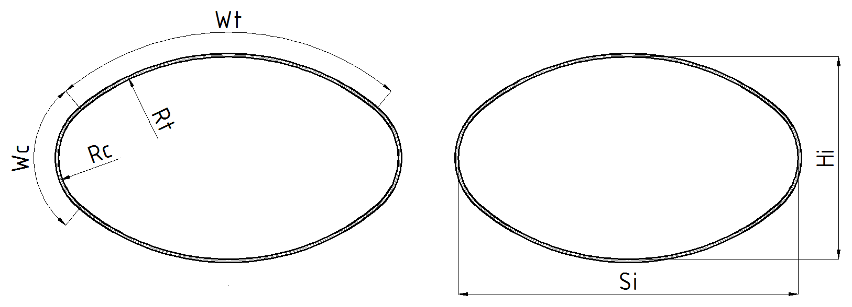
VH | Vidinis plotis, Si [m] | Vidinis aukštis, Hi [m] | Rt, [m] | Rc, [m] | Wt [º] | Wc [º] | Perimetras, [m] | Plotas, A [m²]
VH1 | 5,70 | 3,41 | 3,87 | 1,08 | 80,00 | 100,00 | 14,57 | 15,26
VH2 | 5,77 | 3,95 | 3,70 | 1,48 | 80,00 | 100,00 | 15,51 | 18,11
VH3 | 5,98 | 4,03 | 3,87 | 1,48 | 80,00 | 100,00 | 15,89 | 19,13
VH4 | 6,08 | 4,24 | 3,87 | 1,62 | 80,00 | 100,00 | 16,45 | 20,47
VH5 | 6,30 | 4,32 | 4,04 | 1,62 | 80,00 | 100,00 | 16,92 | 21,55
VH6 | 6,51 | 4,39 | 4,21 | 1,62 | 80,00 | 100,00 | 17,39 | 22,66
VH7 | 6,61 | 4,60 | 4,21 | 1,75 | 80,00 | 100,00 | 17,86 | 24,12
VH8 | 6,83 | 4,68 | 4,38 | 1,75 | 80,00 | 100,00 | 18,33 | 25,30
VH9 | 7,04 | 4,76 | 4,54 | 1,75 | 80,00 | 100,00 | 18,80 | 26,49
VH10 | 7,23 | 5,17 | 4,54 | 2,02 | 80,00 | 100,00 | 19,74 | 29,68
VH11 | 7,40 | 4,38 | 5,05 | 1,35 | 80,00 | 100,00 | 18,80 | 25,26
VH12 | 7,67 | 5,33 | 4,88 | 2,02 | 80,00 | 100,00 | 20,68 | 32,32
VH13 | 7,72 | 4,66 | 5,22 | 1,48 | 80,00 | 100,00 | 19,74 | 28,09
VH14 | 7,88 | 5,41 | 5,05 | 2,02 | 80,00 | 100,00 | 21,15 | 33,68
VH15 | 8,10 | 5,49 | 5,22 | 2,02 | 80,00 | 100,00 | 21,62 | 35,06
VH16 | 8,20 | 5,69 | 5,22 | 2,15 | 80,00 | 100,00 | 22,09 | 36,87
VH17 | 8,91 | 5,77 | 5,39 | 2,15 | 80,00 | 100,00 | 22,56 | 38,32
VH18 | 8,46 | 5,10 | 5,72 | 1,62 | 80,00 | 100,00 | 21,62 | 33,67
VH19 | 8,63 | 5,85 | 5,55 | 2,15 | 80,00 | 100,00 | 23,03 | 39,79
VH20 | 8,89 | 5,26 | 6,06 | 1,62 | 80,00 | 100,00 | 22,56 | 36,37
VH21 | 8,89 | 5,47 | 6,06 | 1,75 | 80,00 | 100,00 | 23,03 | 38,32
VH22 | 9,21 | 5,55 | 6,23 | 1,75 | 80,00 | 100,00 | 23,50 | 39,76
VH23 | 9,25 | 6,42 | 5,89 | 2,42 | 80,00 | 100,00 | 24,91 | 46,87
VH24 | 9,47 | 6,50 | 6,06 | 2,42 | 80,00 | 100,00 | 25,38 | 48,50
VH25 | 9,69 | 6,58 | 6,23 | 2,42 | 80,00 | 100,00 | 25,85 | 50,15
VH26 | 9,78 | 6,78 | 6,23 | 2,56 | 80,00 | 100,00 | 26,32 | 52,31
VH27 | 10,00 | 6,86 | 6,40 | 2,56 | 80,00 | 100,00 | 26,79 | 54,03
VH28 | 10,17 | 6,07 | 6,90 | 1,89 | 80,00 | 100,00 | 25,85 | 47,92
VH29 | 10,22 | 6,94 | 6,56 | 2,56 | 80,00 | 100,00 | 27,26 | 55,78
VH30 | 10,31 | 7,15 | 6,56 | 2,69 | 80,00 | 100,00 | 27,73 | 58,06
VH31 | 10,48 | 6,35 | 7,07 | 2,02 | 80,00 | 100,00 | 26,79 | 51,78
VH32 | 10,53 | 7,23 | 6,73 | 2,69 | 80,00 | 100,00 | 28,20 | 59,87
VH33 | 10,62 | 7,43 | 6,73 | 2,83 | 80,00 | 100,00 | 28,67 | 62,22
VH34 | 10,75 | 7,30 | 6,90 | 2,69 | 80,00 | 100,00 | 28,67 | 61,71
VH35 | 10,91 | 6,51 | 7,41 | 2,02 | 80,00 | 100,00 | 27,73 | 55,13
VH36 | 10,96 | 7,38 | 7,07 | 2,69 | 80,00 | 100,00 | 29,14 | 63,57
VH37 | 11,15 | 7,80 | 7,07 | 2,96 | 80,00 | 100,00 | 30,08 | 68,48
VH38 | 11,27 | 7,67 | 7,24 | 2,83 | 80,00 | 100,00 | 30,08 | 67,94
VH39 | 11,49 | 7,75 | 7,41 | 2,83 | 80,00 | 100,00 | 30,55 | 69,89
VH40 | 11,80 | 8,03 | 7,57 | 2,96 | 80,00 | 100,00 | 31,49 | 74,46
VH41 | 11,90 | 8,24 | 7,57 | 3,10 | 80,00 | 100,00 | 31,96 | 77,09
VH42 | 12,09 | 8,65 | 7,57 | 3,37 | 80,00 | 100,00 | 32,90 | 82,43

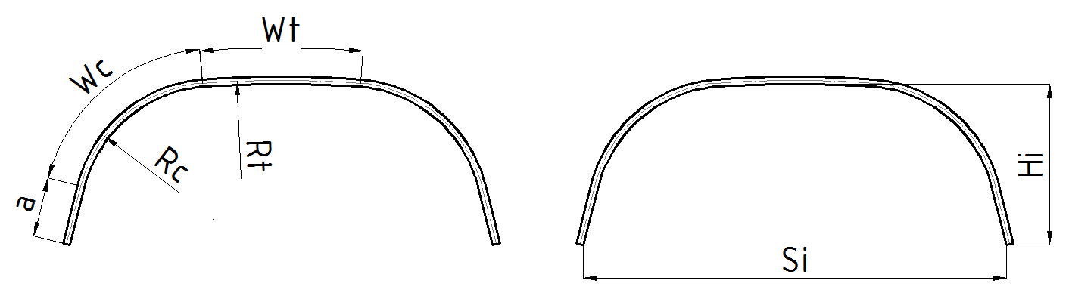

BC | Vidinis plotis, Si [m] | Vidinis aukštis, Hi [m] | Rt, [m] | Rc,[m] | Wt[º] | Wc[º] | a, [m] | Perimetras, [m] | Plotas, A [m²]
BC1 | 3,14 | 1,20 | 8,82 | 1,02 | 7,35 | 72,33 | 0,44 | 4,59 | 3,13
BC2 | 3,49 | 1,39 | 8,82 | 1,02 | 9,97 | 75,02 | 0,55 | 5,29 | 4,17
BC3 | 3,79 | 1,47 | 8,82 | 1,02 | 12,59 | 77,72 | 0,54 | 5,76 | 4,89
BC4 | 3,81 | 1,22 | 8,82 | 1,02 | 9,97 | 72,36 | 0,37 | 5,29 | 4,00
BC5 | 4,04 | 1,81 | 8,82 | 1,02 | 12,59 | 72,37 | 0,99 | 6,47 | 6,27
BC6 | 4,16 | 1,30 | 8,82 | 1,02 | 15,22 | 72,35 | 0,40 | 5,76 | 4,69
BC7 | 4,51 | 1,38 | 8,82 | 1,02 | 17,83 | 72,35 | 0,44 | 6,23 | 5,44
BC8 | 4,69 | 1,97 | 8,82 | 1,02 | 17,83 | 72,35 | 1,06 | 7,41 | 8,13
BC9 | 4,84 | 1,60 | 8,82 | 1,02 | 20,45 | 75,02 | 0,57 | 6,94 | 6,82
BC10 | 5,17 | 1,69 | 8,82 | 1,02 | 23,07 | 75,01 | 0,61 | 7,41 | 7,73
BC11 | 5,27 | 1,42 | 8,82 | 1,02 | 23,57 | 69,69 | 0,42 | 6,94 | 6,45
BC12 | 5,30 | 2,04 | 8,82 | 1,02 | 23,07 | 72,35 | 1,01 | 8,11 | 9,59
BC13 | 5,61 | 1,52 | 8,82 | 1,02 | 26,19 | 69,69 | 0,45 | 7,41 | 7,34
BC14 | 6,07 | 1,42 | 8,82 | 1,02 | 30,28 | 72,36 | 0,21 | 7,64 | 7,33
BC15 | 6,11 | 1,89 | 8,82 | 1,02 | 30,28 | 72,36 | 0,68 | 8,58 | 10,20
BC16 | 6,26 | 1,60 | 8,82 | 1,02 | 31,43 | 69,69 | 0,40 | 8,11 | 8,58
BC17 | 6,43 | 2,00 | 8,82 | 1,02 | 32,90 | 72,36 | 0,71 | 9,05 | 11,33
BC18 | 6,44 | 2,35 | 8,82 | 1,02 | 32,90 | 72,36 | 1,06 | 9,76 | 13,60
BC19 | 6,59 | 1,71 | 8,82 | 1,02 | 34,05 | 69,69 | 0,43 | 8,58 | 9,64
BC20 | 6,92 | 1,82 | 8,82 | 1,02 | 36,67 | 69,69 | 0,47 | 9,05 | 10,76
BC21 | 6,95 | 2,17 | 8,82 | 1,02 | 36,67 | 69,69 | 0,82 | 9,76 | 13,20

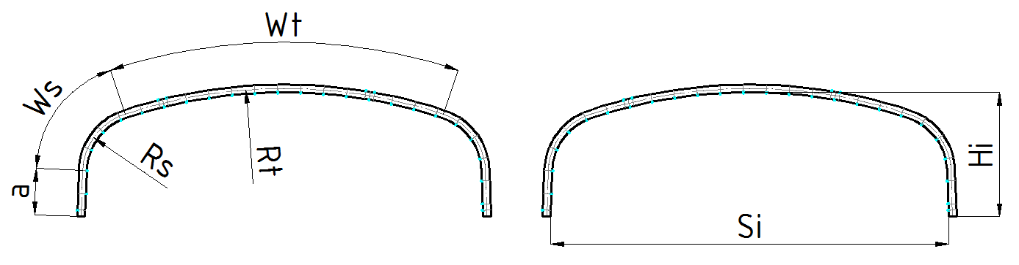

B | Vidinis plotis, Si [mm] | Vidinis aukštis, Hi [mm] | Plotas, A [m²] | Rt,[mm] | Wt [º] | Rs, [mm] | Ws [º] | a, [mm]
1B | 3170 | 1180 | 3,12 | 8820 | 7,36 | 1016 | 72,32 | 406
2B | 3550 | 1420 | 4,33 | 8820 | 9,96 | 1016 | 75,02 | 559
3B | 3840 | 1465 | 4,94 | 8820 | 12,56 | 1016 | 77,41 | 517
4B | 3965 | 2210 | 7,35 | 8820 | 9,87 | 1016 | 72,09 | 1430
5B | 3865 | 1260 | 4,19 | 8820 | 12,71 | 1016 | 73,28 | 385
6B | 4105 | 1860 | 6,55 | 8820 | 12,51 | 1016 | 72,07 | 1024
7B | 4210 | 1310 | 4,78 | 8820 | 15,32 | 1016 | 73,29 | 389
8B | 4735 | 1960 | 8,14 | 8820 | 17,74 | 1016 | 72,08 | 1023
9B | 4550 | 1360 | 5,38 | 8820 | 17,93 | 1016 | 73,30 | 389
10B | 4890 | 1610 | 6,96 | 8820 | 20,42 | 1016 | 74,73 | 562
11B | 4860 | 2365 | 10,08 | 8820 | 17,71 | 1016 | 72,10 | 1434
12B | 5155 | 2420 | 11,06 | 8820 | 20,45 | 1016 | 72,36 | 1423
13B | 5215 | 1670 | 7,71 | 8820 | 23,01 | 1016 | 74,74 | 565
14B | 5360 | 2075 | 9,88 | 8820 | 23,00 | 1016 | 72,07 | 1023
15B | 5320 | 1440 | 6,61 | 8820 | 23,57 | 1016 | 69,69 | 415
16B | 5445 | 2480 | 12,05 | 8820 | 22,95 | 1016 | 72,09 | 1431
17B | 5655 | 1505 | 7,33 | 8820 | 26,17 | 1016 | 69,69 | 417
18B | 5955 | 2645 | 14,23 | 8820 | 27,67 | 1016 | 72,36 | 1473
19B | 5895 | 1595 | 8,15 | 8820 | 28,31 | 1016 | 72,36 | 405
20B | 6165 | 1900 | 10,31 | 8820 | 30,29 | 1016 | 72,36 | 658
21B | 6235 | 2715 | 15,36 | 8820 | 30,28 | 1016 | 72,36 | 1474
22B | 6320 | 1645 | 8,91 | 8820 | 31,43 | 1016 | 69,69 | 420
23B | 6480 | 1975 | 11,25 | 8820 | 32,91 | 1016 | 72,36 | 661
24B | 6495 | 2380 | 13,89 | 8820 | 32,89 | 1016 | 72,36 | 1066
25B | 6645 | 1720 | 9,77 | 8820 | 34,04 | 1016 | 69,69 | 421
26B | 6970 | 1795 | 10,66 | 8820 | 36,67 | 1016 | 69,68 | 418
27B | 7000 | 2200 | 13,50 | 8820 | 36,69 | 1016 | 69,68 | 823
28B | 7025 | 2610 | 16,36 | 8820 | 36,76 | 1016 | 70,36 | 1234
29B | 7290 | 1870 | 11,57 | 8820 | 39,30 | 1016 | 69,68 | 411
30B | 7300 | 2286 | 14,60 | 8820 | 39,30 | 1016 | 69,68 | 826
31B | 7310 | 2690 | 17,56 | 8820 | 39,31 | 1016 | 69,68 | 1231
32B | 7315 | 3095 | 20,51 | 8820 | 39,27 | 1016 | 69,69 | 1637
33B | 7405 | 1680 | 10,21 | 8820 | 39,29 | 1016 | 58,98 | 418
34B | 7800 | 1965 | 12,70 | 8820 | 41,91 | 1016 | 58,97 | 620
35B | 7945 | 2370 | 15,89 | 8820 | 41,92 | 1016 | 58,97 | 1031
36B | 8575 | 1920 | 13,90 | 11430 | 36,45 | 1016 | 69,69 | 419
37B | 8605 | 2325 | 17,38 | 11430 | 36,45 | 1016 | 69,68 | 824
38B | 8635 | 2735 | 20,91 | 11430 | 36,45 | 1016 | 69,68 | 1234
39B | 9145 | 1940 | 14,64 | 11430 | 39,49 | 1016 | 64,31 | 419
40B | 9225 | 2345 | 18,36 | 11430 | 39,47 | 1016 | 64,33 | 827
41B | 9310 | 2750 | 22,11 | 11430 | 39,47 | 1016 | 64,32 | 1234
42B | 9810 | 2105 | 16,90 | 11430 | 43,55 | 1016 | 64,31 | 416
43B | 9865 | 2510 | 20,89 | 11430 | 43,54 | 1016 | 64,31 | 823
44B | 9920 | 2920 | 24,94 | 11430 | 43,54 | 1016 | 64,31 | 1234
45B | 10460 | 2285 | 19,42 | 11430 | 47,58 | 1016 | 64,32 | 418
46B | 10485 | 2690 | 23,66 | 11430 | 47,57 | 1016 | 64,33 | 824
47B | 10515 | 3100 | 27,97 | 11430 | 47,59 | 1016 | 64,32 | 1233
48B | 10895 | 2355 | 20,60 | 11430 | 50,09 | 1016 | 61,63 | 419
49B | 10940 | 2760 | 25,02 | 11430 | 50,08 | 1016 | 61,64 | 825
50B | 10990 | 3165 | 29,46 | 11430 | 50,10 | 1016 | 61,63 | 1230
51B | 11645 | 2530 | 32,30 | 11430 | 54,66 | 1016 | 58,96 | 418
52B | 11700 | 2935 | 28,04 | 11430 | 54,68 | 1016 | 58,95 | 823
53B | 11750 | 3345 | 32,83 | 11430 | 54,67 | 1016 | 59,07 | 1232
54B | 12270 | 2745 | 26,46 | 11430 | 58,73 | 1016 | 58,96 | 421
55B | 12290 | 3150 | 36,45 | 11430 | 58,71 | 1016 | 58,96 | 827
56B | 12315 | 3555 | 36,45 | 11430 | 58,72 | 1016 | 58,96 | 1232
57B | 13028 | 2830 | 30,73 | 16430 | 39,39 | 1454 | 68,70 | 540
58B | 13050 | 3236 | 36,02 | 16430 | 39,39 | 1454 | 68,70 | 946
59B | 14092 | 3071 | 35,61 | 16430 | 43,75 | 1454 | 66,85 | 571
60B | 14111 | 3477 | 41,34 | 16430 | 43,75 | 1454 | 66,87 | 977
61B | 15020 | 3168 | 38,38 | 16430 | 47,62 | 1454 | 64,95 | 471
62B | 15038 | 3574 | 44,48 | 16430 | 47,62 | 1454 | 64,94 | 875
63B | 15579 | 3845 | 49,46 | 16430 | 49,39 | 1454 | 61,12 | 1130
64B | 15748 | 3994 | 52,12 | 16430 | 50,10 | 1454 | 61,12 | 1232

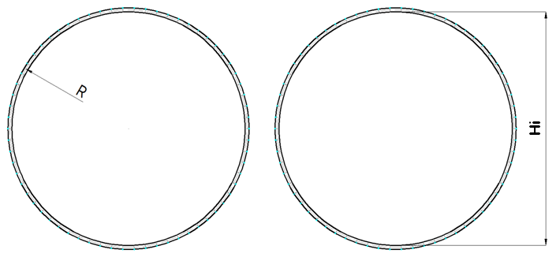

R | Vidinis diametras, Hi [mm] | Plotas, A [m²] | R, [mm]
66R | 8400 | 55,42 | 4200
68R | 8650 | 58,77 | 4325
70R | 8910 | 62,35 | 4455
72R | 9170 | 66,04 | 4585
74R | 9430 | 69,84 | 4715
76R | 9690 | 73,75 | 4845
78R | 9950 | 77,76 | 4975
80R | 10200 | 81,71 | 5100
82R | 10460 | 85,93 | 5230
84R | 10720 | 90,26 | 5360
86R | 10980 | 94,69 | 5490
88R | 11240 | 99,23 | 5620
90R | 11500 | 103,87 | 5750
94R | 12020 | 113,47 | 6010
98R | 12530 | 123,31 | 6265
102R | 13050 | 133,76 | 6525
106R | 13570 | 144,63 | 6785
110R | 14080 | 155,70 | 7040
114R | 14600 | 167,42 | 7300
118R | 15120 | 179,55 | 7560
122R | 15640 | 192,12 | 7820

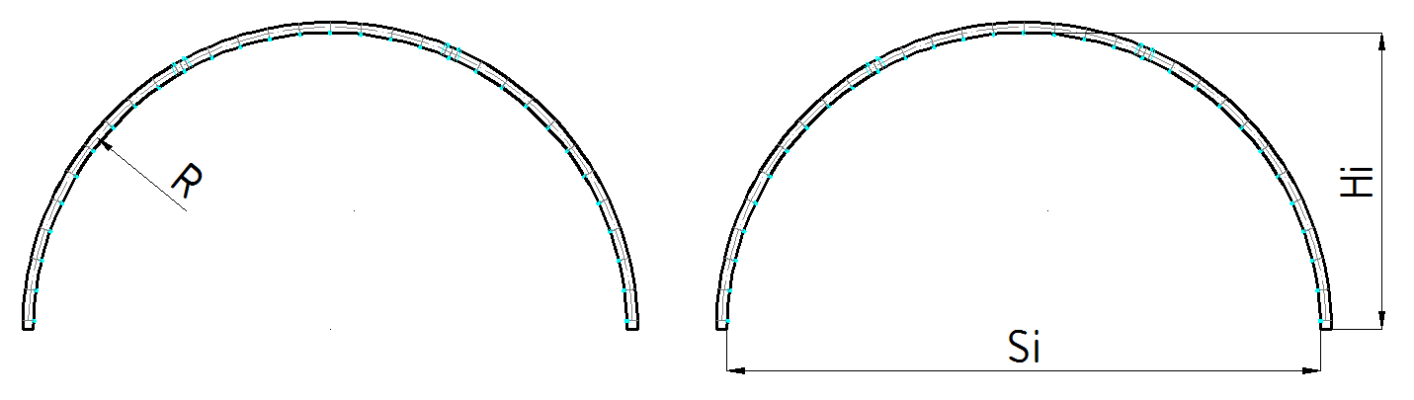

SA | Vidinis plotis, Si [mm] | Vidinis aukštis, Hi [mm] | Plotas, A [m²] | R, [mm]
27SA | 6990 | 3495 | 19,19 | 3495
28SA | 7250 | 3625 | 20,64 | 3625
29SA | 7508 | 3754 | 22,14 | 3754
30SA | 7766 | 3883 | 23,68 | 3883
31SA | 8026 | 4013 | 25,30 | 4013
32SA | 8284 | 4142 | 26,95 | 4142
33SA | 8542 | 4271 | 28,65 | 4271
34SA | 8802 | 4401 | 30,42 | 4401
35SA | 9060 | 4530 | 32,23 | 4530
36SA | 9320 | 4660 | 34,11 | 4660
37SA | 9578 | 4789 | 36,03 | 4789
38SA | 9836 | 4918 | 37,99 | 4918
39SA | 10096 | 5048 | 40,03 | 5048
40SA | 10354 | 5177 | 42,10 | 5177
41SA | 10612 | 5306 | 44,22 | 5306
42SA | 10872 | 5436 | 46,42 | 5436
43SA | 11130 | 5565 | 48,65 | 5565
44SA | 11390 | 5695 | 50,95 | 5695
45SA | 11648 | 5824 | 53,28 | 5824
46SA | 11906 | 5953 | 55,67 | 5953
47SA | 12166 | 6083 | 58,12 | 6083
48SA | 12424 | 6212 | 60,62 | 6212
49SA | 12682 | 6341 | 63,16 | 6341
50SA | 12942 | 6471 | 65,78 | 6471
51SA | 13200 | 6600 | 68,42 | 6600
52SA | 13458 | 6729 | 71,12 | 6729
53SA | 13718 | 6859 | 73,90 | 6859
54SA | 13976 | 6988 | 76,71 | 6988
55SA | 14234 | 7117 | 79,56 | 7117
56SA | 14494 | 7247 | 82,50 | 7247
57SA | 14752 | 7376 | 85,46 | 7376
58SA | 15012 | 7506 | 88,50 | 7506
59SA | 15270 | 7635 | 91,57 | 7635
60SA | 15528 | 7764 | 94,69 | 7764
61SA | 15788 | 7894 | 97,88 | 7894
62SA | 16046 | 8023 | 101,11 | 8023
63SA | 16304 | 8152 | 104,39 | 8152
64SA | 16564 | 8282 | 107,74 | 8282
65SA | 16822 | 8411 | 111,13 | 8411
66SA | 17080 | 8540 | 114,56 | 8540
67SA | 17340 | 8670 | 118,08 | 8670
68SA | 17598 | 8799 | 121,61 | 8799
69SA | 17858 | 8929 | 125,23 | 8929
70SA | 18116 | 9058 | 128,88 | 9058
71SA | 18374 | 9187 | 132,58 | 9187
72SA | 18632 | 9316 | 136,33 | 9316
73SA | 18892 | 9446 | 140,16 | 9446
74SA | 19150 | 9575 | 144,01 | 9575
75SA | 19410 | 9705 | 147,95 | 9705
76SA | 19668 | 9834 | 151,91 | 9834
77SA | 19926 | 9963 | 155,92 | 9963
78SA | 20186 | 10093 | 160,01 | 10093
79SA | 20444 | 10222 | 164,13 | 10222
80SA | 20702 | 10351 | 168,30 | 10351
81SA | 20962 | 10481 | 172,55 | 10481
82SA | 21220 | 10610 | 176,83 | 10610
83SA | 21480 | 10740 | 181,19 | 10740
84SA | 21738 | 10869 | 185,57 | 10869
85SA | 21996 | 10998 | 190,00 | 10998
86SA | 22256 | 11128 | 194,52 | 11128
87SA | 22514 | 11257 | 199,05 | 11257
88SA | 22772 | 11386 | 203,64 | 11386
89SA | 23032 | 11516 | 208,32 | 11516
90SA | 23290 | 11645 | 213,01 | 11645
91SA | 23548 | 11774 | 217,75 | 11774
92SA | 23808 | 11904 | 222,59 | 11904
93SA | 24066 | 12033 | 227,44 | 12033
94SA | 24326 | 12163 | 232,38 | 12163
95SA | 24584 | 12292 | 237,34 | 12292
96SA | 24842 | 12421 | 242,34 | 12421

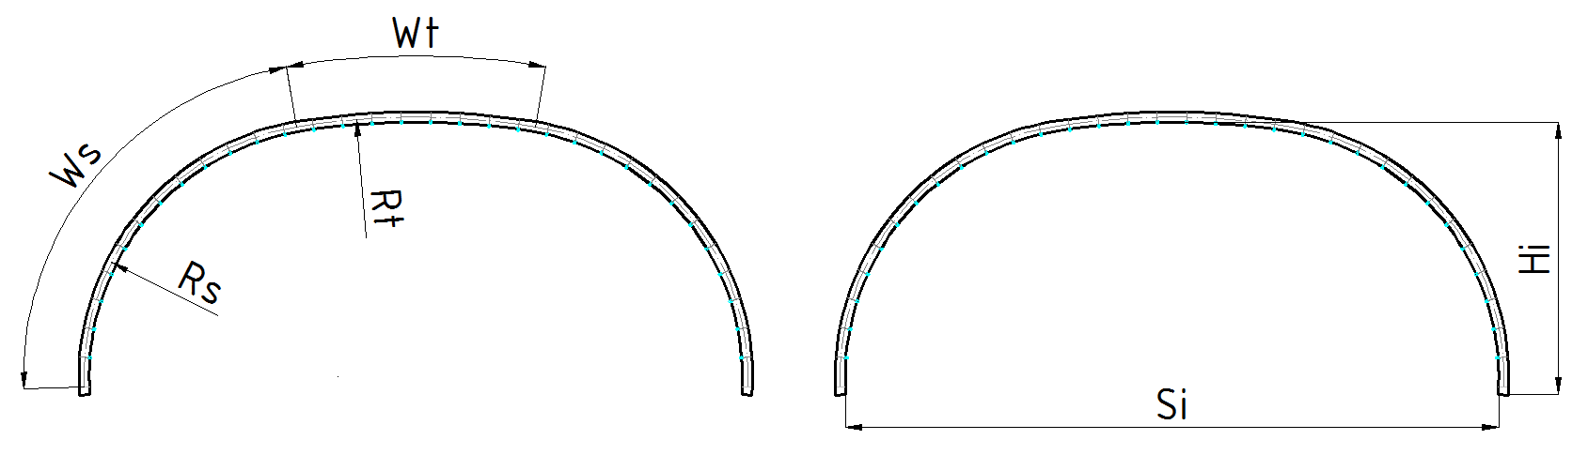

NA | Vidinis plotis, Si [mm] | Vidinis aukštis, Hi [mm] | Plotas, A [m²] | Rt,[mm] | Wt [º] | Rs, [mm] | Ws [º]
1NA | 8000 | 3594 | 23,53 | 9930 | 10,06 | 3430 | 87,29
2NA | 9000 | 3760 | 28,15 | 9930 | 18,95 | 3430 | 84,57
3NA | 9500 | 3956 | 31,54 | 9930 | 23,43 | 3430 | 84,81
4NA | 10000 | 3961 | 33,14 | 9930 | 27,95 | 3430 | 81,68
5NA | 10000 | 4547 | 38,93 | 9930 | 27,95 | 3430 | 91,66
6NA | 10500 | 3974 | 34,75 | 9930 | 32,52 | 3430 | 78,49
7NA | 11000 | 4193 | 38,53 | 9930 | 37,14 | 3430 | 78,54
8NA | 11000 | 4776 | 44,86 | 9930 | 37,14 | 3430 | 88,52
9NA | 11500 | 4221 | 40,27 | 9930 | 41,82 | 3430 | 75,15
10NA | 12000 | 4259 | 42,02 | 9930 | 46,58 | 3430 | 71,71
11NA | 12000 | 5639 | 57,10 | 9930 | 33,17 | 4430 | 86,19
12NA | 12500 | 4501 | 46,26 | 9930 | 51,42 | 3430 | 71,44
13NA | 13000 | 4553 | 48,18 | 9930 | 56,37 | 3430 | 67,71
14NA | 13000 | 5890 | 64,39 | 9930 | 44,22 | 4430 | 81,68
15NA | 13500 | 4612 | 50,12 | 9930 | 61,43 | 3430 | 63,80
16NA | 14000 | 4877 | 54,88 | 9930 | 66,63 | 3430 | 63,03
17NA | 14000 | 6543 | 75,91 | 9930 | 40,84 | 5430 | 78,37
18NA | 14500 | 5150 | 59,87 | 9930 | 71,99 | 3430 | 62,03
19NA | 15000 | 5232 | 62,15 | 9930 | 77,53 | 3430 | 57,42
20NA | 15000 | 7022 | 87,32 | 9930 | 54,77 | 5430 | 74,17
21NA | 15500 | 5520 | 67,55 | 9930 | 83,31 | 3430 | 55,84
22NA | 16000 | 4922 | 64,47 | 13930 | 51,60 | 3430 | 71,65
23NA | 16000 | 6666 | 89,41 | 13930 | 35,20 | 5430 | 81,28
24NA | 16500 | 5168 | 69,78 | 13930 | 54,65 | 3430 | 72,18
25NA | 17000 | 5224 | 72,02 | 13930 | 57,74 | 3430 | 69,33
26NA | 17000 | 6720 | 94,96 | 13930 | 42,37 | 5430 | 76,38
27NA | 17500 | 5285 | 74,29 | 13930 | 60,88 | 3430 | 66,38
28NA | 18000 | 5547 | 80,14 | 13930 | 64,08 | 3430 | 66,65
29NA | 18000 | 6999 | 104,17 | 13930 | 49,67 | 5430 | 73,46
30NA | 18500 | 5617 | 82,59 | 13930 | 67,32 | 3430 | 63,48
31NA | 19000 | 5889 | 88,82 | 13930 | 70,63 | 3430 | 63,51
32NA | 19000 | 7099 | 110,10 | 13930 | 57,22 | 5430 | 68,07
33NA | 19500 | 5968 | 91,46 | 13930 | 74,01 | 3430 | 60,07
34NA | 20000 | 6250 | 98,10 | 13930 | 77,47 | 3430 | 59,83
35NA | 20000 | 7424 | 120,17 | 13930 | 65,05 | 5430 | 64,47
36NA | 20500 | 6339 | 100,94 | 13930 | 81,01 | 3430 | 56,06
37NA | 21000 | 6630 | 107,96 | 13930 | 84,65 | 3430 | 55,44
38NA | 21000 | 8462 | 144,33 | 13930 | 65,73 | 6430 | 64,56
39NA | 21500 | 6926 | 115,24 | 13930 | 88,40 | 3430 | 54,59
40NA | 22000 | 5917 | 104,20 | 18930 | 58,47 | 3430 | 69,36
41NA | 22000 | 8256 | 149,32 | 18930 | 42,89 | 6430 | 76,23
42NA | 22500 | 6174 | 111,17 | 18930 | 60,60 | 3430 | 70,23
43NA | 22999 | 6945 | 129,53 | 18930 | 58,36 | 4430 | 69,58
44NA | 23000 | 8911 | 170,68 | 18930 | 44,77 | 6930 | 76,55
45NA | 23500 | 7014 | 132,54 | 18930 | 60,64 | 4430 | 67,47
46NA | 23996 | 7275 | 140,43 | 18930 | 62,94 | 4430 | 67,80
47NA | 24000 | 8994 | 178,19 | 18930 | 49,99 | 6930 | 72,80
48NA | 24500 | 7343 | 143,54 | 18930 | 65,27 | 4430 | 65,46
49NA | 25000 | 7414 | 146,79 | 18930 | 67,64 | 4430 | 63,06
50NA | 25000 | 9292 | 190,75 | 18930 | 55,31 | 6930 | 70,57
51NA | 25500 | 7685 | 155,10 | 18930 | 70,03 | 4430 | 63,17

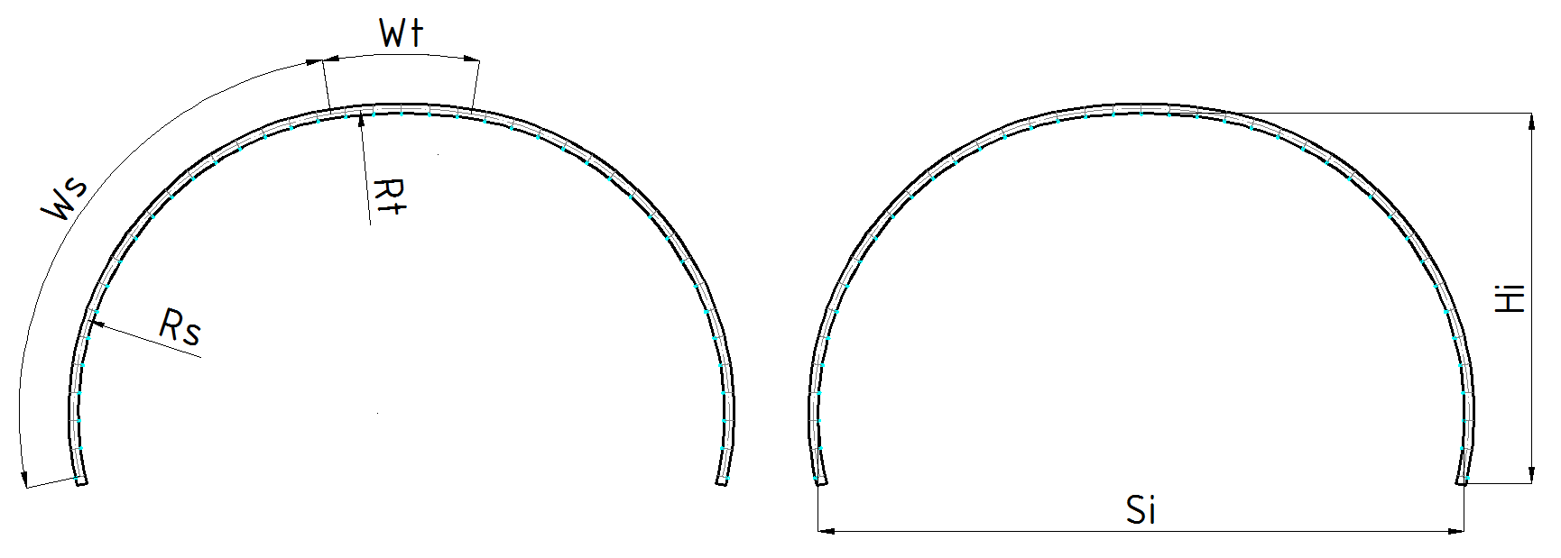

OA | Vidinis plotis, Si [mm] | Vidinis aukštis, Hi [mm] | Plotas, A [m²] | Rt, [mm] | Wt [º] | Rs, [mm] | Ws [º]
1OA | 9320 | 4542 | 34,04 | 5800 | 27,77 | 4300 | 78,76
2OA | 9298 | 5328 | 41,30 | 6600 | 17,46 | 4300 | 94,74
3OA | 9538 | 4651 | 35,92 | 6100 | 30,19 | 4300 | 78,76
4OA | 9516 | 5245 | 41,50 | 6400 | 25,19 | 4300 | 89,41
5OA | 9835 | 4760 | 37,87 | 6200 | 33,42 | 4400 | 76,99
6OA | 9889 | 5546 | 45,67 | 6600 | 24,44 | 4500 | 90,60
7OA | 10210 | 5024 | 41,90 | 6800 | 30,50 | 4500 | 80,40
8OA | 10186 | 5739 | 49,53 | 7700 | 26,97 | 4300 | 94,74
9OA | 10523 | 4618 | 39,65 | 8300 | 27,82 | 4300 | 78,76
10OA | 10604 | 5232 | 46,00 | 7500 | 33,84 | 4400 | 82,20
11OA | 10525 | 5937 | 52,21 | 6400 | 43,19 | 4600 | 83,67
12OA | 10829 | 4728 | 41,69 | 8200 | 30,97 | 4400 | 76,99
14OA | 10802 | 5317 | 48,03 | 8000 | 34,62 | 4300 | 84,08
13OA | 10790 | 6026 | 54,42 | 6500 | 53,16 | 4500 | 80,40
15OA | 11116 | 4994 | 45,88 | 8400 | 35,74 | 4300 | 78,76
16OA | 11083 | 5403 | 50,22 | 8300 | 36,17 | 4300 | 84,08
17OA | 11141 | 6329 | 59,11 | 6700 | 51,59 | 4700 | 81,91
18OA | 11347 | 5098 | 48,06 | 9400 | 29,51 | 4400 | 82,20
19OA | 11434 | 5626 | 54,56 | 9500 | 31,63 | 4300 | 89,41
20OA | 11360 | 6445 | 61,40 | 6700 | 61,91 | 4600 | 78,68
21OA | 11698 | 5189 | 50,29 | 9400 | 31,96 | 4500 | 80,40
22OA | 11701 | 5719 | 56,85 | 9700 | 33,37 | 4300 | 89,41
23OA | 11658 | 6497 | 64,04 | 8000 | 37,51 | 4800 | 89,80
24OA | 11998 | 5410 | 54,64 | 10000 | 34,68 | 4300 | 84,08
25OA | 11994 | 5844 | 59,37 | 9500 | 36,50 | 4400 | 87,41
26OA | 11993 | 6714 | 67,29 | 8600 | 21,49 | 5400 | 92,72
27OA | 12260 | 5534 | 57,13 | 10800 | 29,99 | 4500 | 85,50
28OA | 12269 | 6094 | 63,94 | 10500 | 33,04 | 4400 | 92,62
29OA | 12291 | 7006 | 72,32 | 9200 | 20,09 | 5500 | 95,23
30OA | 12571 | 5789 | 61,76 | 10800 | 34,27 | 4400 | 87,41
31OA | 12603 | 6234 | 66,92 | 11000 | 29,45 | 4700 | 91,68
32OA | 12621 | 7001 | 74,85 | 9800 | 25,95 | 5300 | 94,44
33OA | 12892 | 5914 | 64,62 | 13000 | 23,16 | 4800 | 89,80
34OA | 12921 | 6346 | 69,66 | 10800 | 32,13 | 4800 | 89,80
35OA | 12941 | 7279 | 80,12 | 10500 | 24,23 | 5400 | 96,97
36OA | 13249 | 6063 | 67,36 | 10700 | 34,59 | 4900 | 83,30
37OA | 13208 | 6464 | 72,50 | 11700 | 27,70 | 5000 | 90,85
38OA | 13210 | 7482 | 83,50 | 11600 | 15,96 | 5800 | 98,30
39OA | 13449 | 6265 | 72,06 | 12800 | 28,95 | 4700 | 91,68
40OA | 13427 | 6615 | 75,37 | 12400 | 24,27 | 5200 | 91,82
41OA | 13407 | 7535 | 85,97 | 11200 | 22,73 | 5600 | 97,66
42OA | 13742 | 6277 | 74,10 | 12700 | 34,64 | 4400 | 92,62
43OA | 13749 | 6810 | 78,63 | 11900 | 23,34 | 5600 | 89,45
44OA | 13838 | 7752 | 89,95 | 11200 | 16,53 | 6200 | 95,74
45OA | 14064 | 6462 | 77,55 | 12700 | 32,82 | 4800 | 89,80
46OA | 14066 | 6965 | 83,52 | 12200 | 30,36 | 5200 | 91,82
47OA | 14253 | 7970 | 95,83 | 11500 | 20,13 | 6200 | 95,74
48OA | 14292 | 6623 | 80,50 | 12100 | 36,35 | 4900 | 87,99
49OA | 14383 | 7079 | 86,59 | 12000 | 32,80 | 5300 | 90,11
50OA | 14440 | 8194 | 99,18 | 10800 | 19,28 | 6500 | 94,91
51OA | 14662 | 6735 | 83,73 | 12800 | 32,57 | 5200 | 87,40
52OA | 14682 | 7233 | 89,95 | 12300 | 30,12 | 5600 | 89,45
53OA | 14704 | 8218 | 102,07 | 11200 | 24,79 | 6300 | 94,24
54OA | 14917 | 6892 | 86,54 | 11000 | 48,38 | 5000 | 81,66
55OA | 14965 | 7441 | 93,42 | 11100 | 35,44 | 5900 | 84,95
56OA | 14989 | 8502 | 108,04 | 11000 | 29,45 | 6300 | 94,24
57OA | 15274 | 7041 | 90,22 | 12400 | 33,61 | 5700 | 83,86
58OA | 15316 | 7534 | 96,62 | 11200 | 37,19 | 6000 | 83,55
59OA | 15235 | 8639 | 111,44 | 10800 | 32,13 | 6400 | 92,78

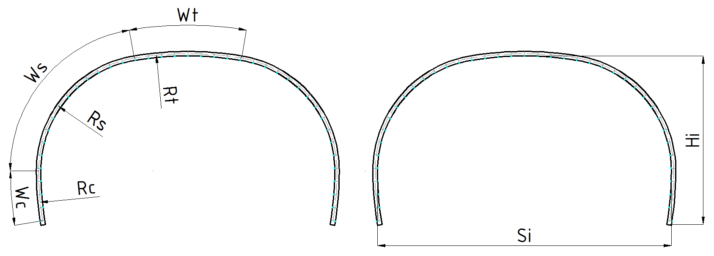

HA | Vidinis plotis, Si [mm] | Vidinis aukštis, Hi [mm] | Plotas, A [m²] | Rt, [mm] | Wt [º] | Rs, [mm] | Ws [º] | Rc, [mm] | Wc [º]
1HA | 9000 | 5168 | 40,67 | 9930 | 18,95 | 3430 | 80,53 | 9930 | 9,56
2HA | 10000 | 5371 | 47,06 | 9930 | 27,95 | 3430 | 76,02 | 9930 | 10,14
3HA | 11000 | 5864 | 56,27 | 9930 | 33,18 | 3730 | 73,41 | 9930 | 10,89
4HA | 12000 | 6113 | 63,68 | 9930 | 42,95 | 3730 | 68,52 | 9930 | 11,34
5HA | 13000 | 6460 | 72,07 | 9930 | 48,24 | 4130 | 65,88 | 9930 | 10,58
6HA | 14000 | 7009 | 83,57 | 9930 | 54,44 | 4530 | 62,78 | 9930 | 10,92
7HA | 15000 | 7351 | 92,90 | 9930 | 64,38 | 4730 | 57,81 | 9930 | 10,57
8HA | 16000 | 7982 | 111,11 | 13930 | 39,89 | 4930 | 70,06 | 13930 | 10,39
9HA | 17000 | 8483 | 124,98 | 13930 | 45,03 | 5130 | 67,48 | 13930 | 11,10
10HA | 18000 | 9207 | 143,30 | 13930 | 49,67 | 5430 | 65,17 | 13930 | 12,40
11HA | 19000 | 9562 | 155,81 | 13930 | 53,88 | 5830 | 63,06 | 13930 | 11,81
12HA | 20000 | 10344 | 176,71 | 13930 | 56,85 | 6430 | 61,58 | 13930 | 12,48
13HA | 21000 | 10922 | 194,68 | 13930 | 61,33 | 6930 | 59,34 | 13930 | 12,48
14HA | 22000 | 11363 | 216,73 | 18930 | 36,17 | 7430 | 71,92 | 18930 | 10,24
15HA | 23000 | 11894 | 236,33 | 18930 | 38,61 | 7830 | 70,70 | 18930 | 10,47
16HA | 24000 | 12463 | 257,12 | 18930 | 39,75 | 8430 | 70,13 | 18930 | 10,37

Kelio statinių iš gofruotų metalo lakštų projektavimo ir statybos taisyklių
T KSGL 14
2 priedas (informacinis)

LITERATŪROS SĄRAŠAS
- Corrugated steel pipe institute. 2007. Handbook of steel drainage and highway construction products.Printed in the United States of America, 482 p.
- National corrugated steel pipe association. 2008. Corrugated steel pipe design manual. Printed in the United States of America, 636 p.
- National corrugated steel pipe association. 2008. Installation manual. Printed in the United States of America, 51 p.
- Wiesław Rowińska, Adam Wysokowski, Aneta Pryga. 2004. Zalecenia projektowe i technologiczne dla podatnych konstrukcji inżynierskich z blach falistych.Wrocławska drukarnia naukowa pan, 68 p.
- Leszek Janusz, Arkadiusz Madaj. 2009. Obiekty inżynierskie z blach falistych. Projektowanie i wykonawstwo.Wydawnictwa Komunikacji i Łączności Warszawa, 444 p.
- Joseph H. Byrne. 1987. Analysis of a corrugated steel box-type culvert. A thesis presented to the faculty of the college of engineering and technology at Ohio university, 163 p.
- Craig A. Ballinger and Patricia G. Drake. 1995. Culvert repair practices manual. Volyme I. Wilbur Smith Associates, BTML Division, 321 p.
- American Iron and Steel Institute. 1999. Modern sewer design. Printed in the United States of America, 348 p.
- Nicholas Jon Kehler. 2009. Hydraulic characteristics of fully developed flow in circular culverts. Department of civil engineering university of Manitoba Winnipeg, Manitoba, Canada, 164 p.
- Lars Pettersson, Hakan Sundquist. 2007. Design of soil steel composite bridges. Civil and architectural engineering KTH, Stockholm.
- ZTV-ING. 9 dalis. Statiniai. 4 skirsnis. Gofruotojo plieno statiniai.
________________________

